ECHP - Actualités 2019
Le défi du jour de l'an 01/01/2019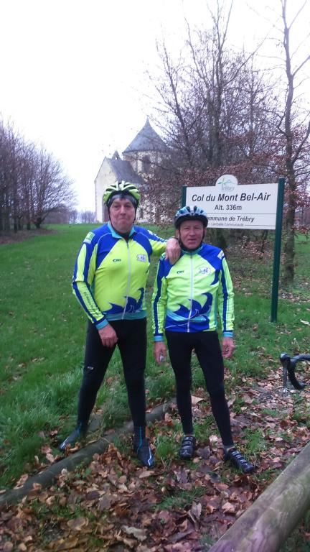
Les cyclos étaient rares sur la route ce matin du 1er janvier, la température était fraîche à l'extérieur et encore un peu tiède à l'intérieur, pas vraiment les conditions optimales pour affronter le Mont Bel Air, mais ils l'ont fait ... !! Ils étaient trois et du haut du Mont Bel Air ils souhaitent leurs meilleurs vœux à tous les cyclos de l'ECHP.
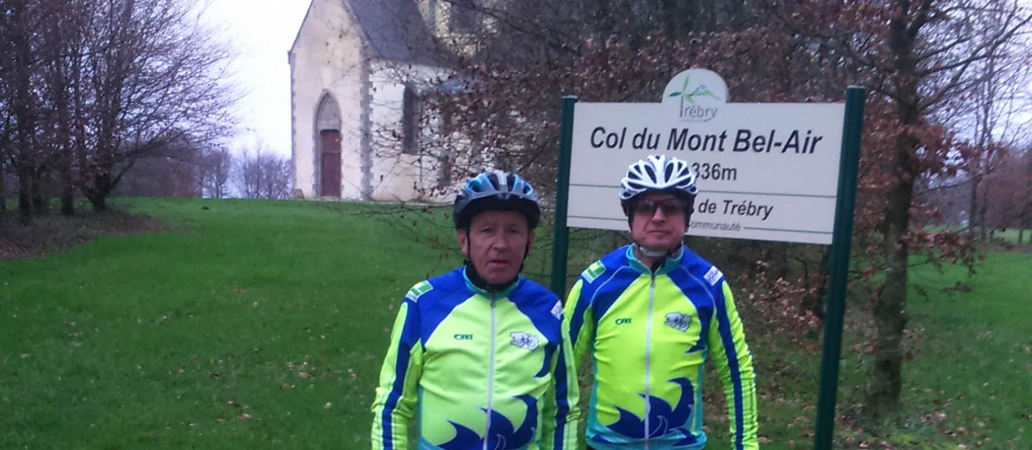

La trêve est finie 06/01/2019
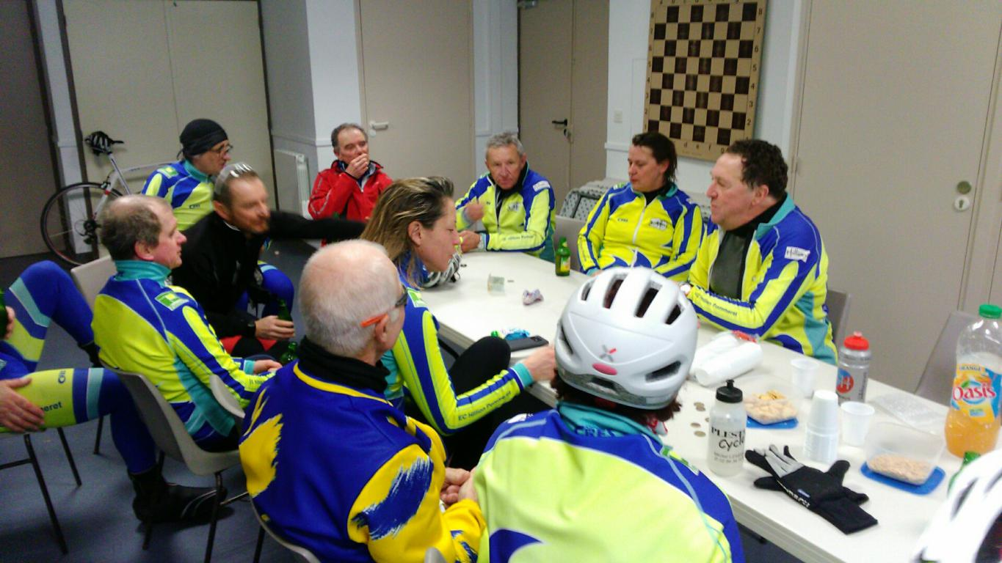
Ce matin du 6 janvier 2019 pour les cyclos les fêtes sont finies, la trêve a été de courte durée, deux groupes ont pris la route un de 7 et l'autre de 8, pour une sortie d'une soixantaine de kilomètres. Temps un peu frais et plafond bas, mais pas de pluie. Tous se sont retrouvés pour prendre le verre de l'amitié.

Toutes à Toulouse 09/01/2019
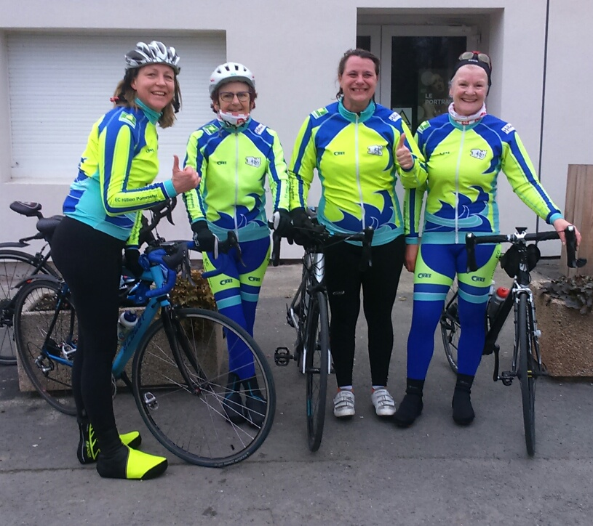
Objectif "Toutes à Toulouse" les 12 et 13 septembre 2020
Après « Toutes à Paris » en 2012, puis « Toutes à Strasbourg en 2016 », qui ont rassemblé à chaque fois plus de 5000 « cyclotes »
venues de toute la France et même de pays frontaliers, la Fédération Française de Cyclotourisme organise avec la collaboration des Comités Départementaux,
un nouveau voyage itinérant avec le point de rassemblement à TOULOUSE.
Ce voyage itinérant pourrait se faire en 7 étapes sur des distances allant de 100 km à 130 km, sur la période du 5 septembre 2020 au 11 septembre 2020,
soit un total de 800 km environ, en partant de Saint-Brieuc.
Pour 2020, 6 licenciées de l’Entente Cyclos Hillion Pommeret ont envie de relever le défi, relier St-Brieuc à Toulouse à vélo :
Geneviève, qui a participé à « Toutes à Paris »,
Jocelyne, qui a envie de tenter l’expérience,
Annick, qui a participé à « Toutes à Paris » et « Toutes à Strasbourg »,
Catherine, qui a participé à « Toutes à Paris » et « Toutes à Strasbourg »,
Frédérique, licenciée depuis 2 ans qui se dit pourquoi pas…
Céline, jeune débutante qui veut accompagner ses aînées.
Le compte à rebours a été lancé dimanche 7 janvier 2019 pour quatre d'entre elles.

Assemblée générale 2019 12/01/2019
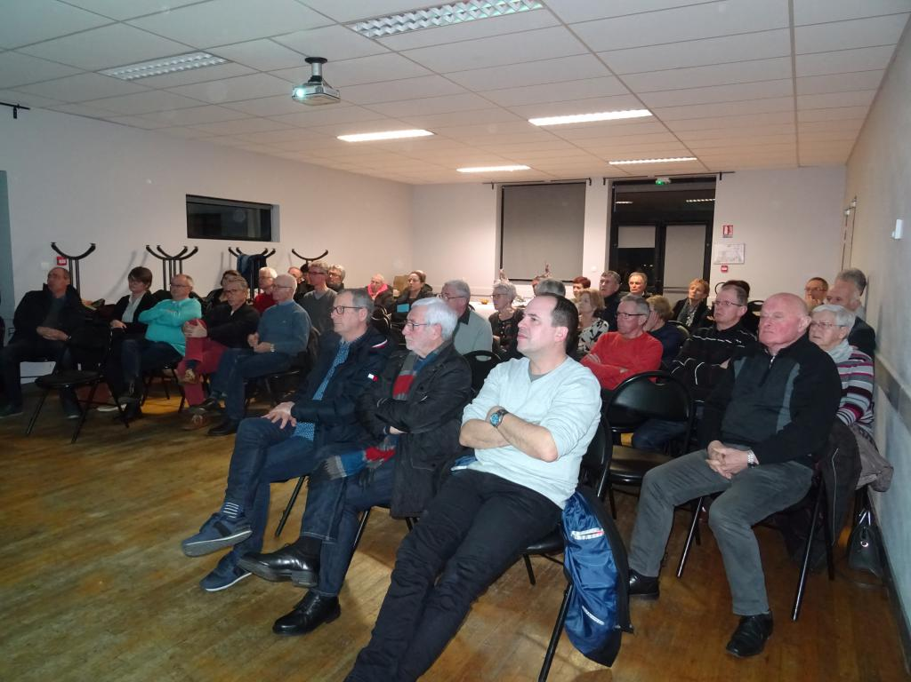
L’Assemblée Générale de l’ECHP s’est tenue le samedi 12 janvier 2019 salle des Dunes à Hillion, une quarantaines de personnes y ont participé, messieurs les maires d’Hillion et de Pommeret nous ont honoré de leur présence.
Une belle participation qui démontre s’il en était besoin le dynamisme et la bonne santé de notre association. La séance s’est déroulée dans la plus grande des traditions, c’est d’abord Catherine qui a présenté le bilan d’activité en rappelant dans le détail toute l’activité du club aussi bien en interne que sur des évènements extérieurs, tels que les randonnées, la Semaine Fédérale ou les séjours organisés par le Codep, une année bien remplie. Jocelyne la trésorière à ensuite présenté l’exercice financier de l’association un bilan très positif, adopté à l’unanimité. C’est Claude le président qui clôturera la séance en présentant le rapport moral et les projets pour cette année qui commence avec notamment deux points forts au premier semestre, la Randonnée du Viaduc et le Week-end à Argol.
C’est par un pot de l’amitié tout aussi traditionnel que s’est achevée cette assemblée générale 2019, mais la soirée n’était pas terminée pour autant, puisqu’elle s’est prolongée par un repas fort sympathique à la crêperie d’en face.
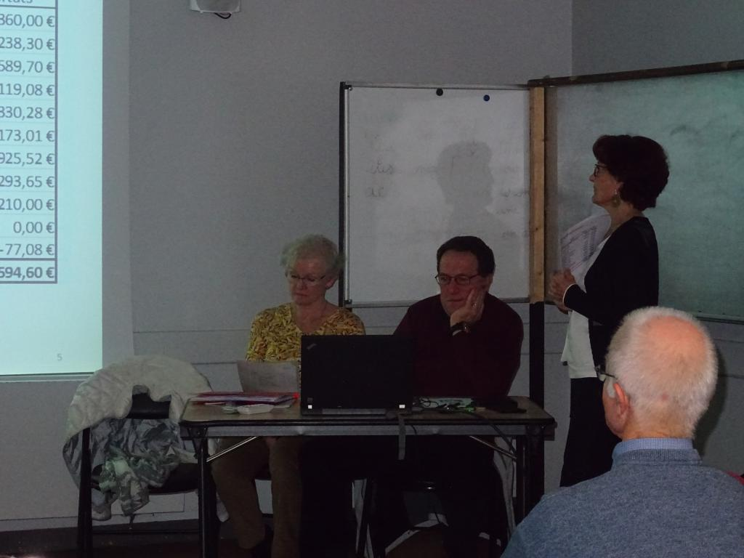
Jocelyne, la trésorière lors de sa prestation.
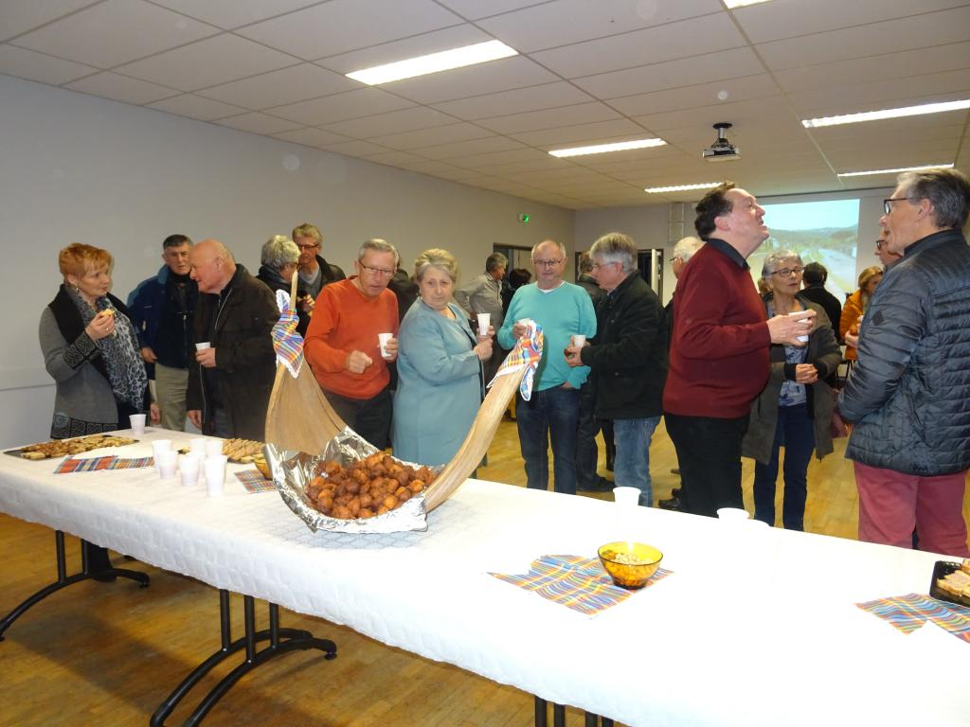
José en reprendrait bien, mais vas-y José !!
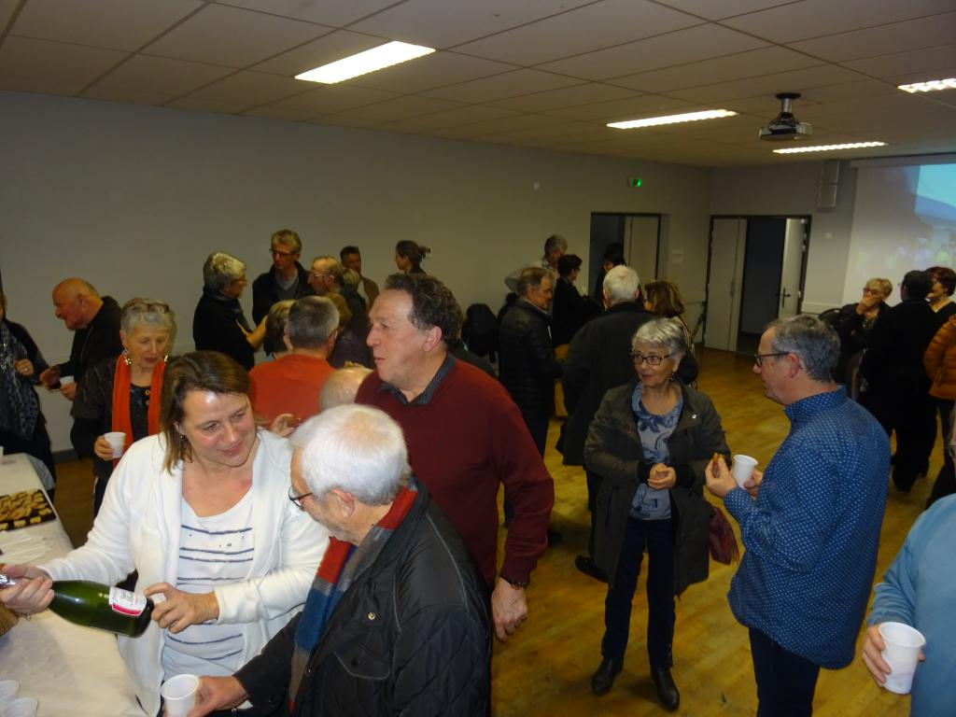
Frédérique y met beaucoup de conviction pour en vendre un verre à P'tit Louis
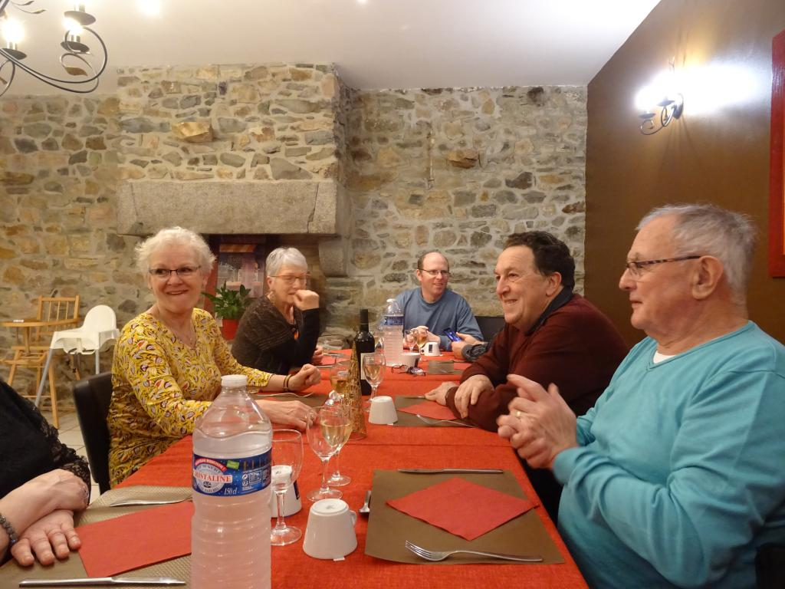
Bon, tout le monde est en place ?

Marco a envie de faire parler les pixels
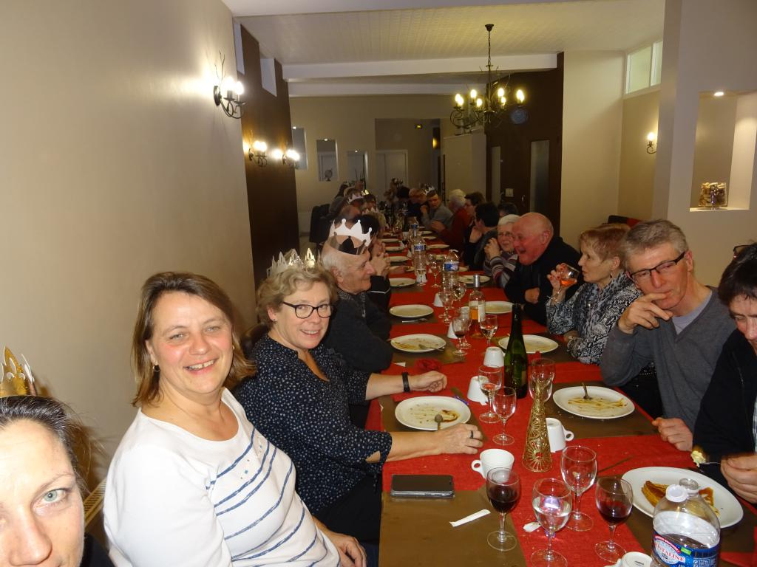
Une belle tablée où tout le monde a l'air d'apprécier.
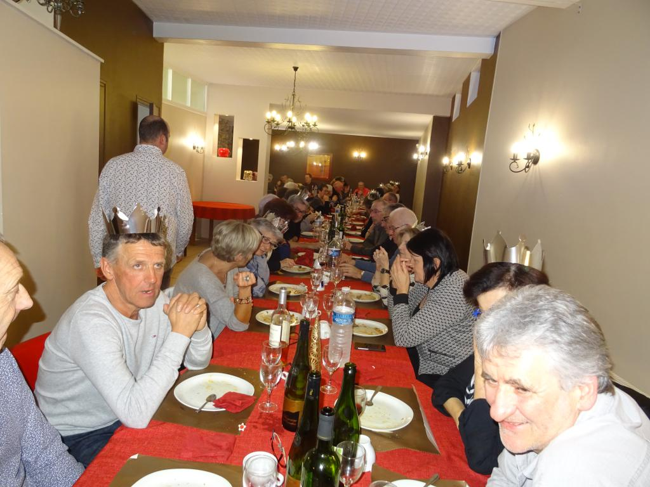
Il en va de même à l'autre bout de la table.
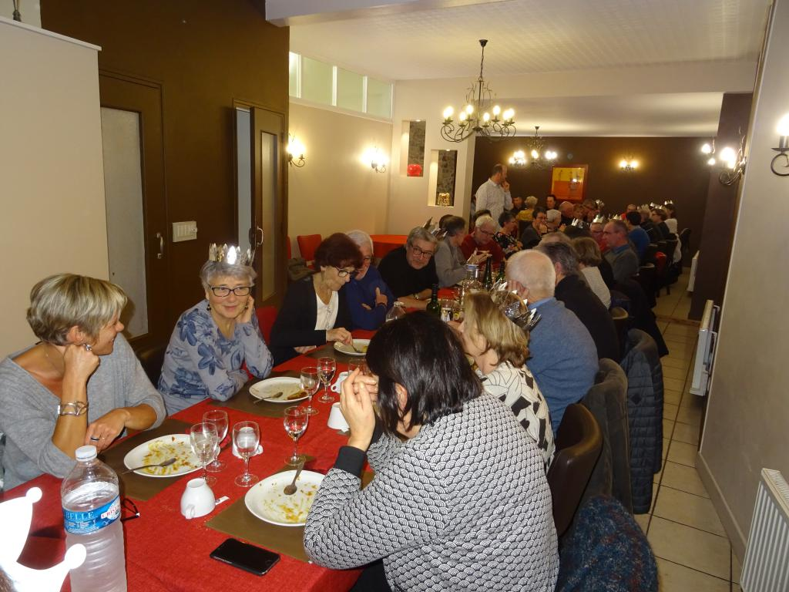
Au milieu, ça n'a pas l'air mal non plus

Lendemain de fête 13/01/2019
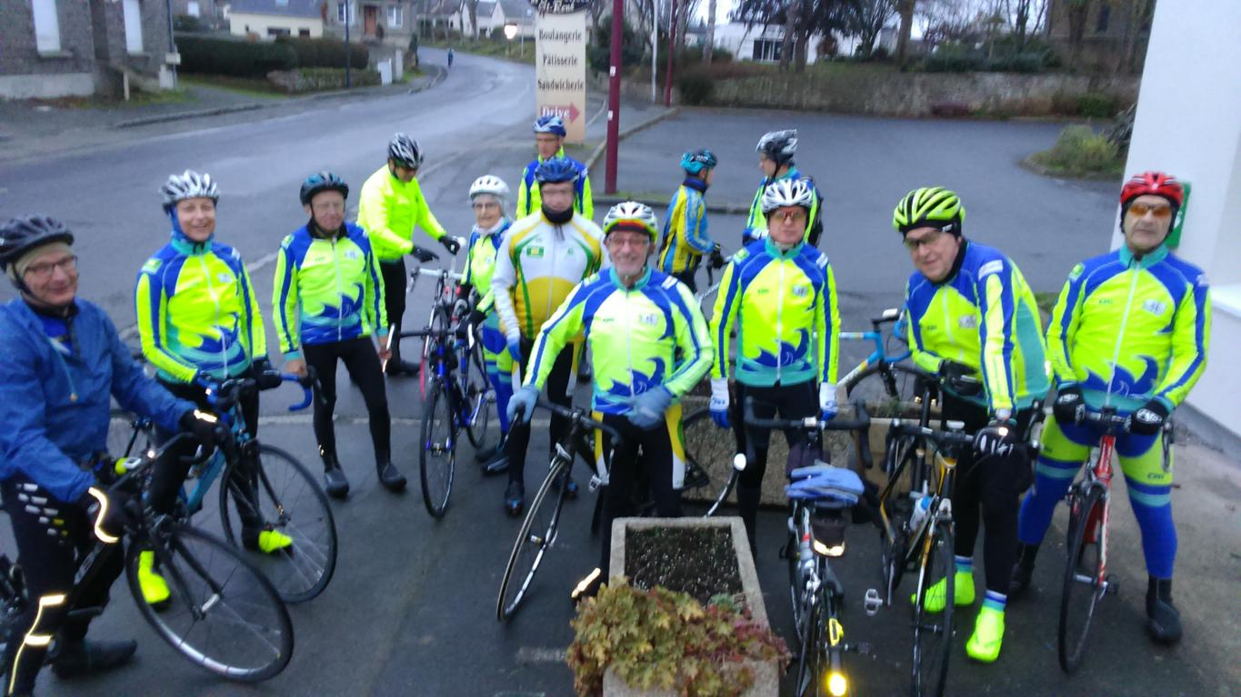
Malgré une soirée intense et appréciée par tous, (assemblée générale, apéritif et repas), 16 licenciés étaient au rendez-vous ce matin.
Une reprise pour certains. Deux groupes se sont formés au départ de St René et retrouvés pour le verre de l'amitié à Pommeret.

Vous avez le droit de rêver 14/01/2019

Pendant que vous rêvez, Andrée et Pierrick semblent profiter pleinement de la douceur des Antilles. C'est très sympa de leur part de nous faire partager ces magnifiques paysages.

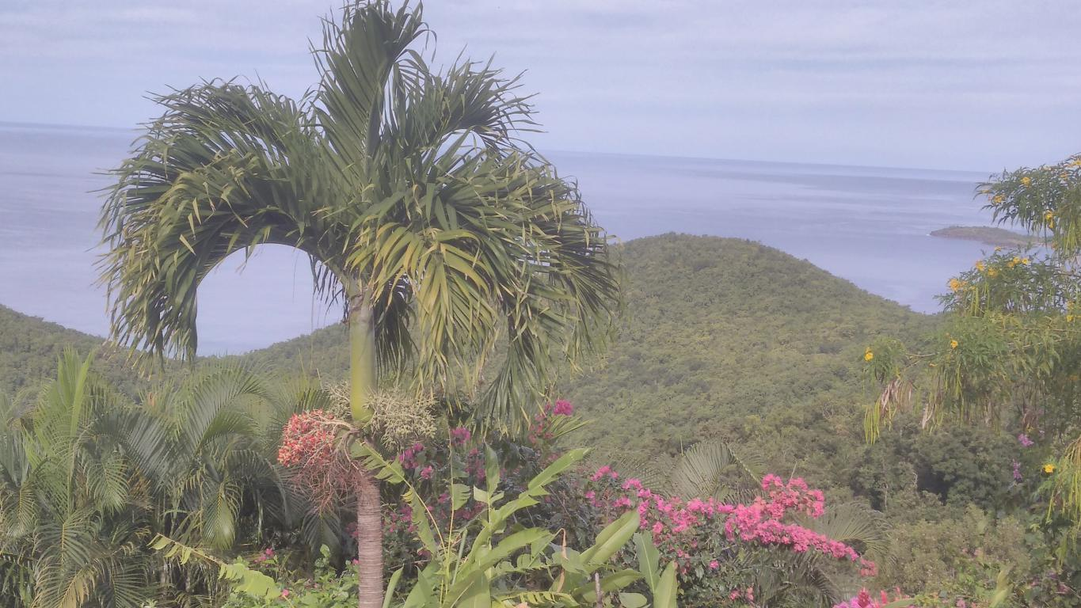
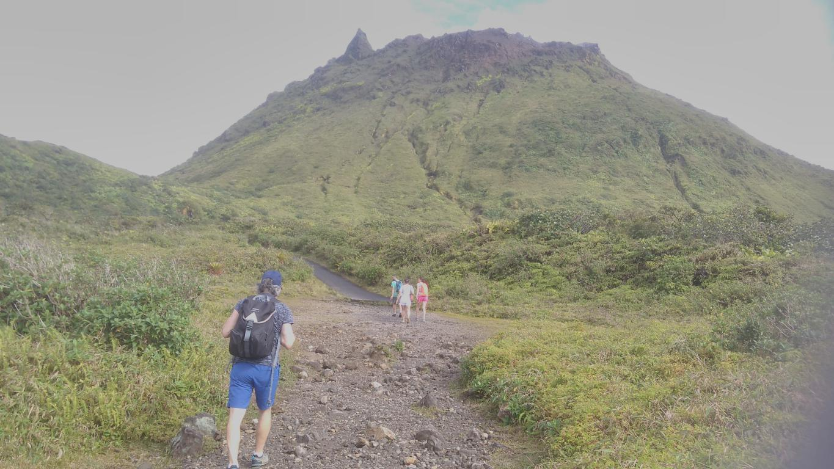
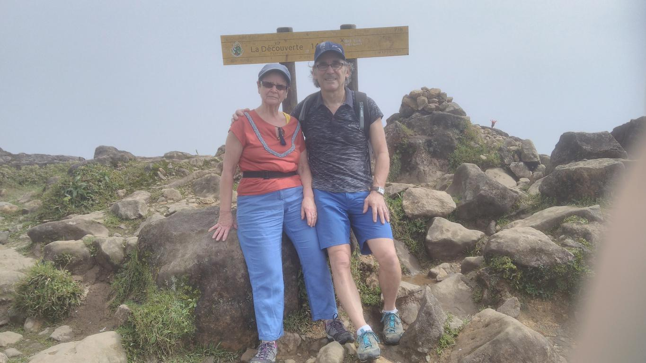

Sortie du 12 février 2019 12/02/2019
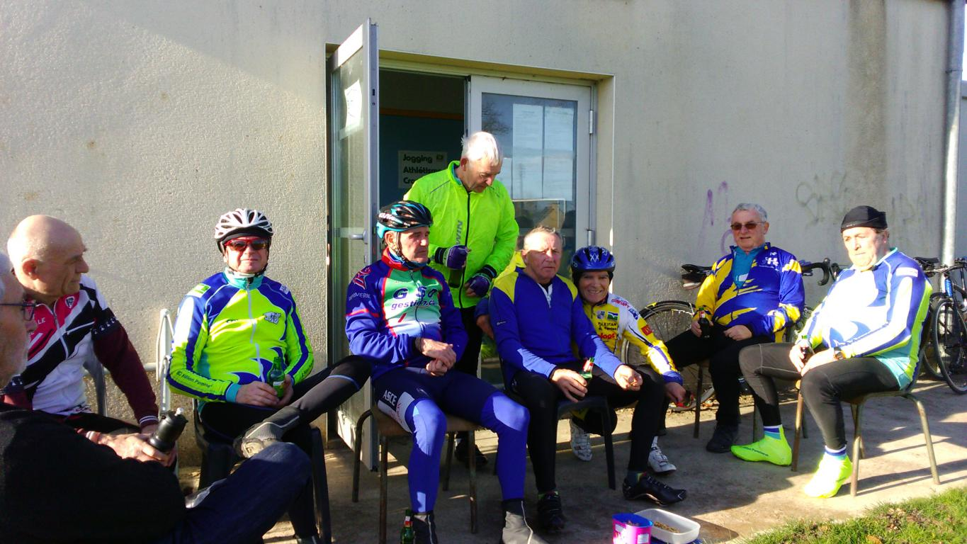
Une dizaine de participants à cette sortie du mardi 12 février, un temps génial pour le vélo et pour profiter un maximum du soleil le pot s'est délocalisé sur la terrasse.
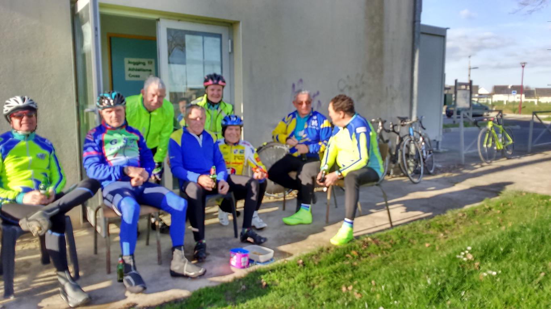

Le 17 février avec le groupe 2 17/02/2019
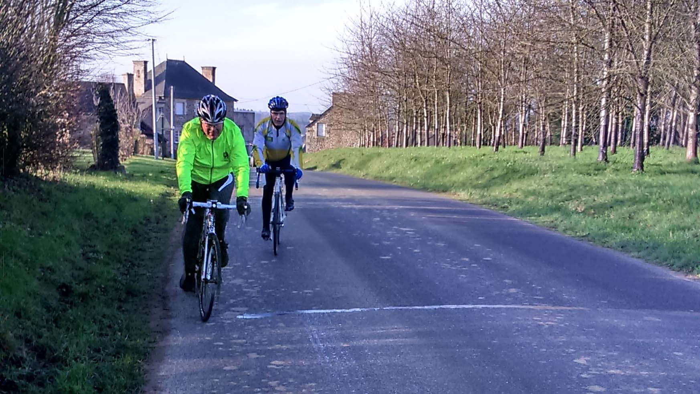
Marco et Jean-Pierre ont fait la différence dans la côte.
Dimanche 17 février, départ 8h30 pour une randonnée de 71km pour le groupe 2, une sortie qui les a conduits vers Andel, La Poterie, Pleven, Pluduno, Hénanbihen, Jospinet, Morieux et saint- René. Notre photographe s'était posté en haut de la côte de St-Aydes entre Pléven et Pluduno, une petite côte qui a bien étiré le peloton.
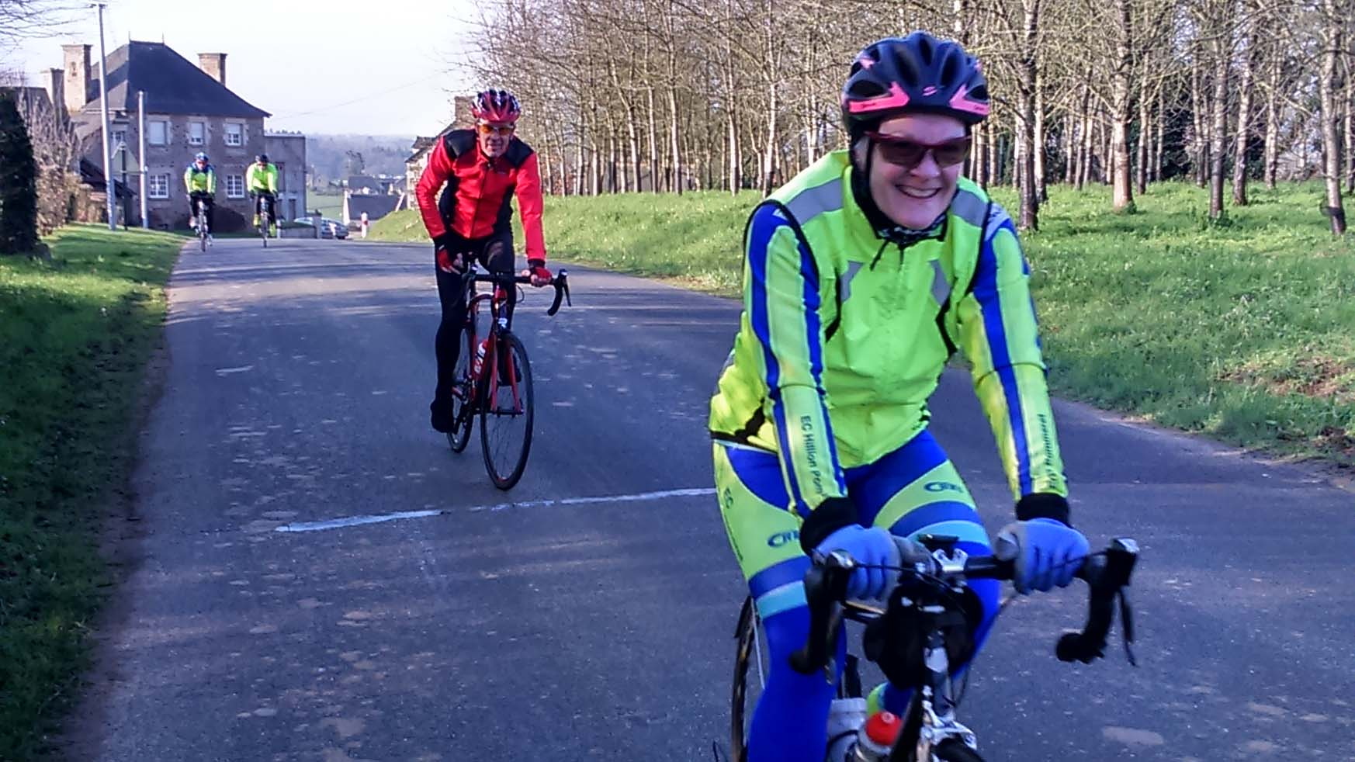
Catherine en compagnie de Jean-Claude un futur nouveau licencié.
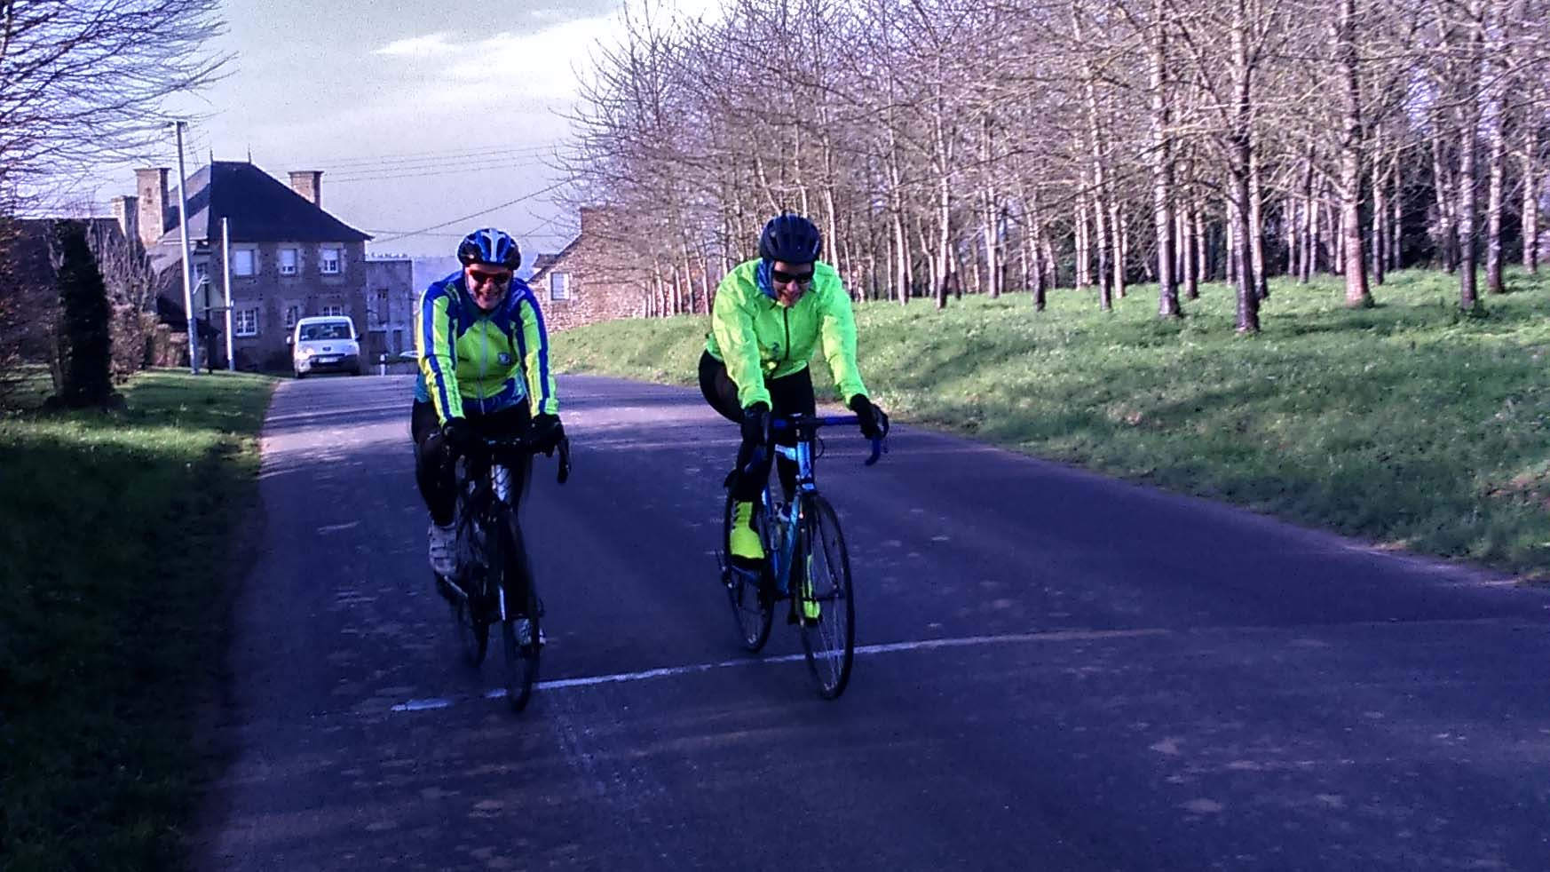
Quelques secondes plus tard, Frédérique et Céline qui préparent "Toutes à Toulouse" qu'elles se rassurent, pour descendre à Toulouse il y aura aussi des côtes.

Jeudi 21 février 21/02/2019

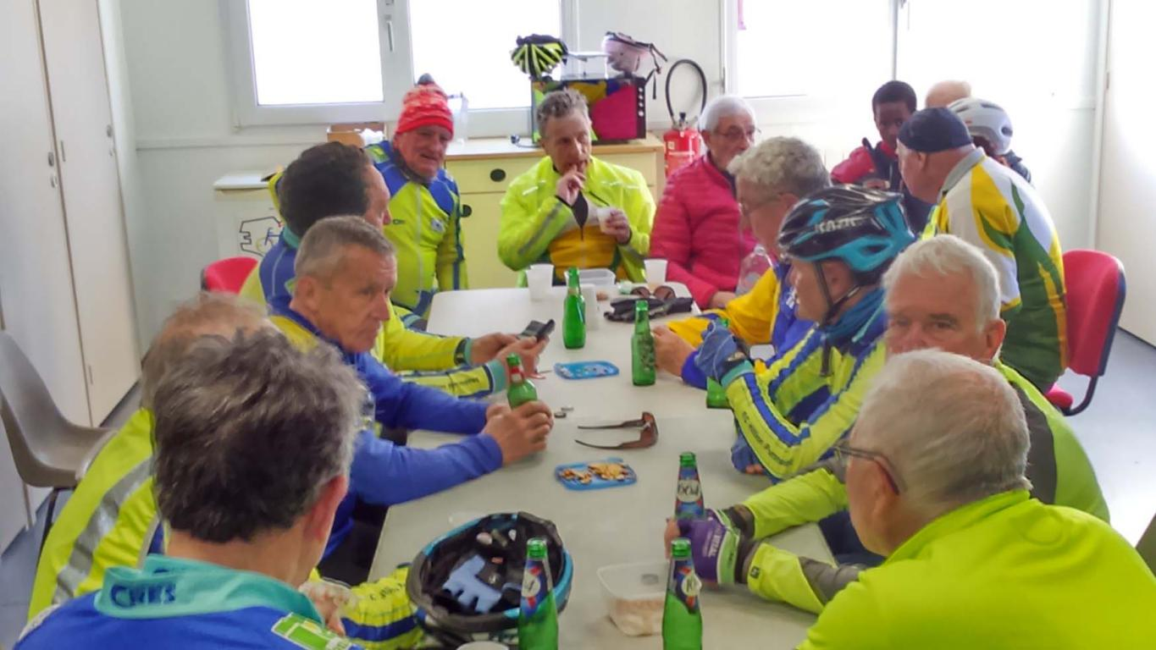
Aujourd'hui une quinzaine de cyclos étaient au rdv. Le soleil fait plaisir, et certains reprennent le vélo : Raymond et Jean- Claude G. Gérard B, quant à lui, nous revient après plus de trois ans d'absence, suite à des problèmes de santé. Alain tenait son rôle de Papi. Les trois groupes vont pouvoir se reformer.
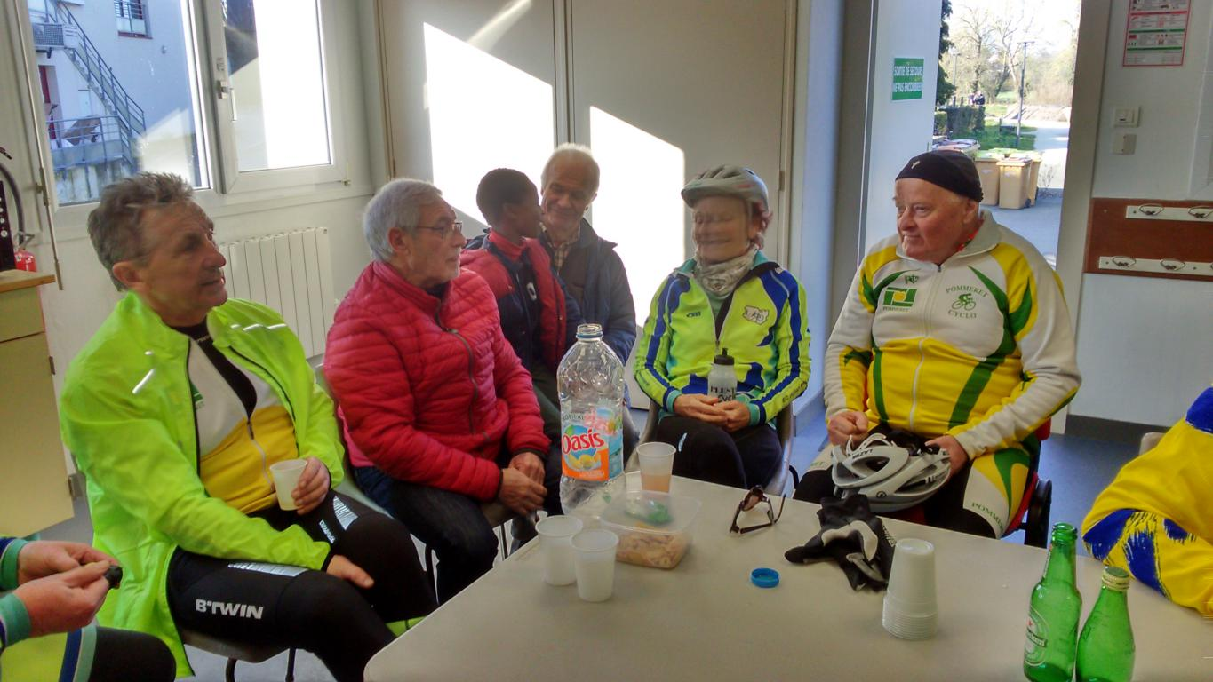
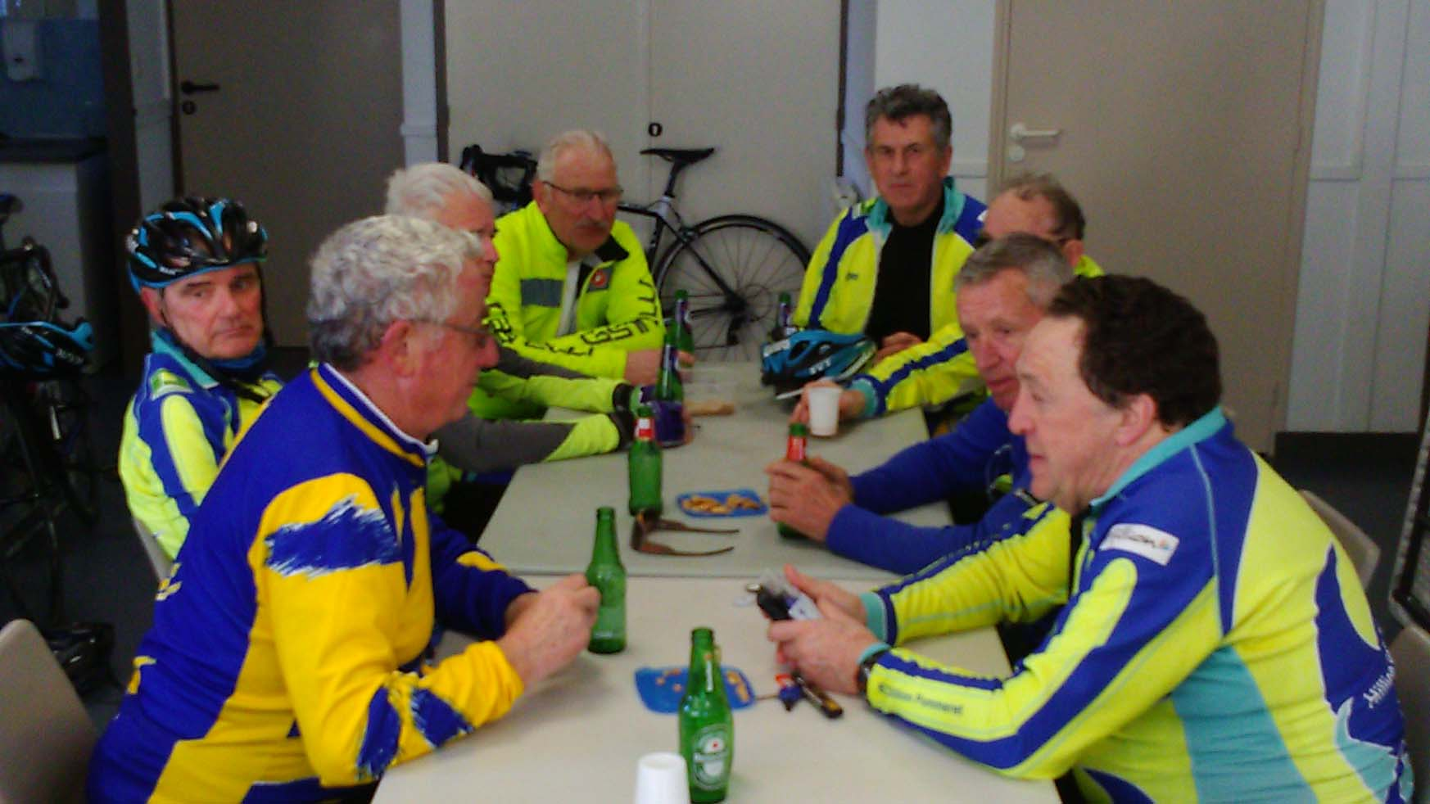

Une de plus pour Pierrick 24/02/2019

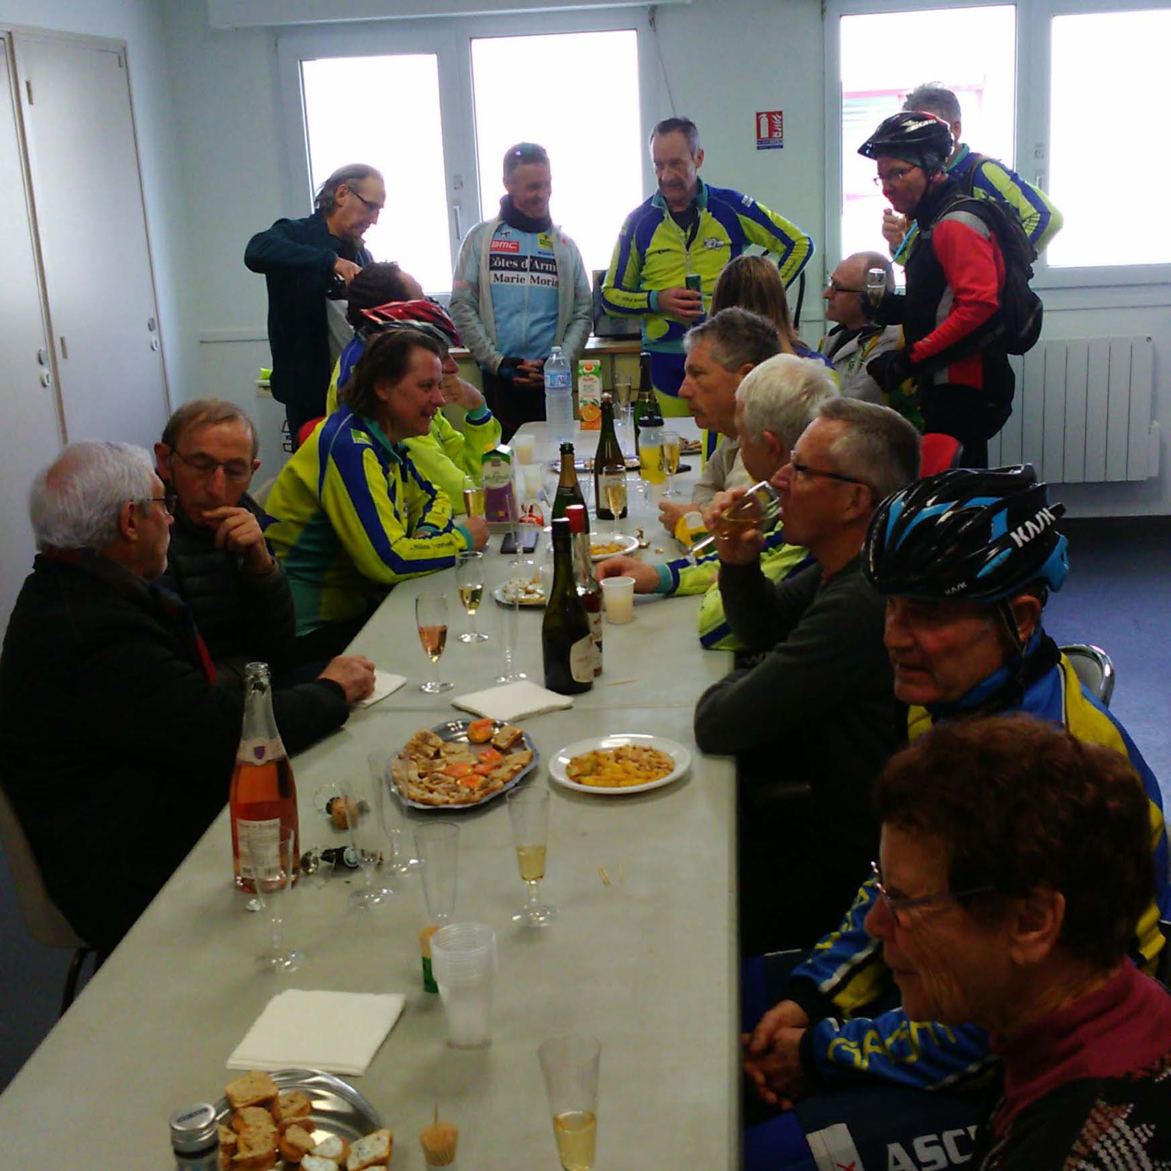
Dimanche 24 février, à l'issue de la sortie Pierrick a mis les petits plats dans les grands à l'occasion de son anniversaire.

Réunion du comité Directeur 26/02/2019

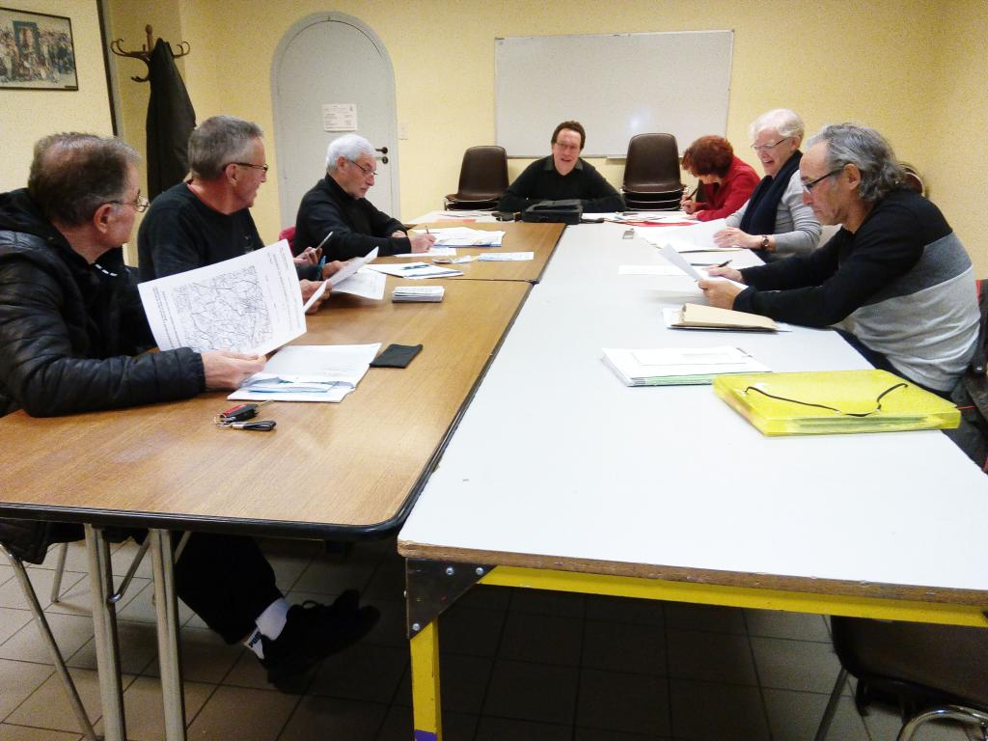
Mardi 26 février le Comité Directeur s'est réuni Maison des Associations à Pommeret. A l'ordre du jour, le point sur l'organisation de la Rando du Viaduc qui aura lieu le 21 avril prochain, le point sur le week-end à Argol et sur les différents séjours et évènements 2020.

Dimanche 24 mars 25/03/2019
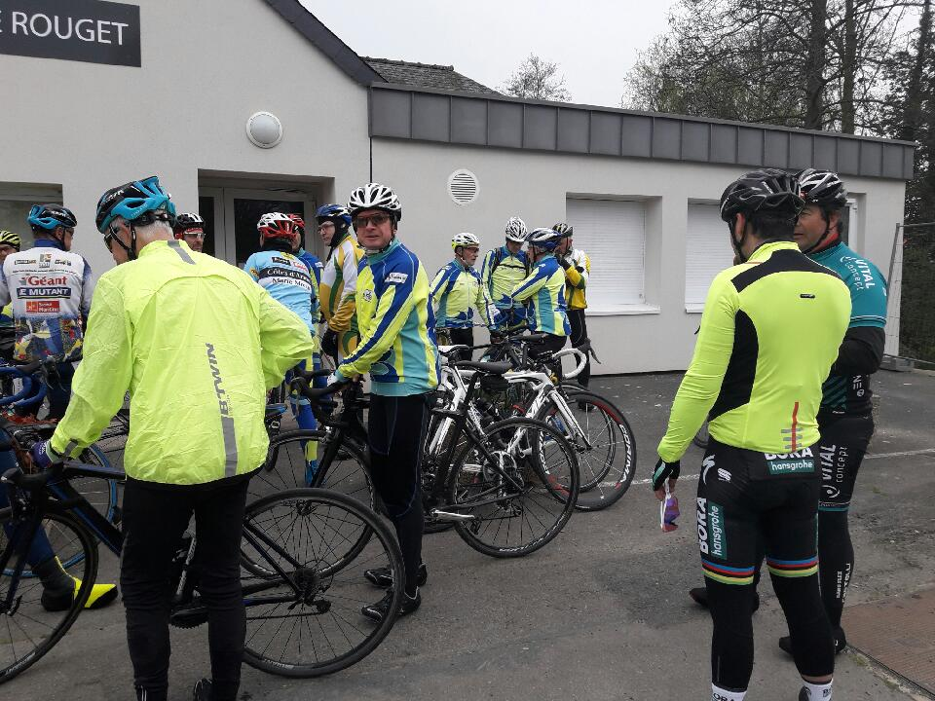
Dimanche 24 mars la météo était clémente, peu de soleil mais surtout pas trop de vent. Il n'y avait pas moins de 25 cyclos au rendez-vous, au menu du jour 88, 77 ou 56km selon les groupes, les distances étaient différentes mais tous avaient leurs parts de bosses, une bonne mise en jambe en ce début de printemps.
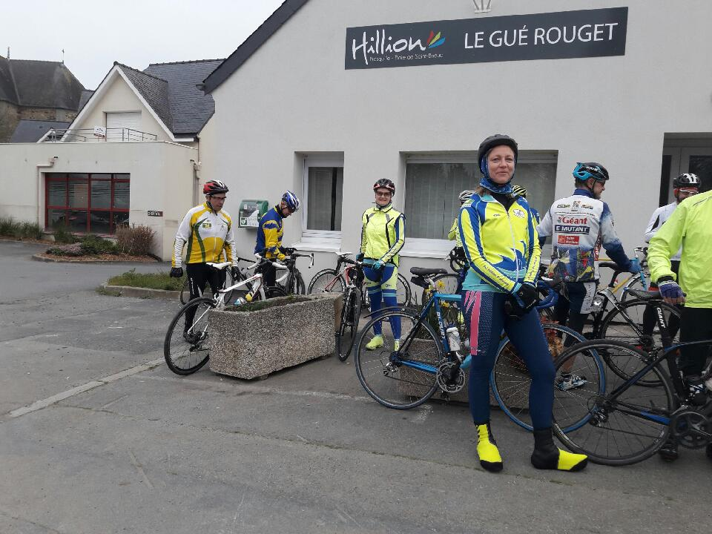
Céline prend la pose
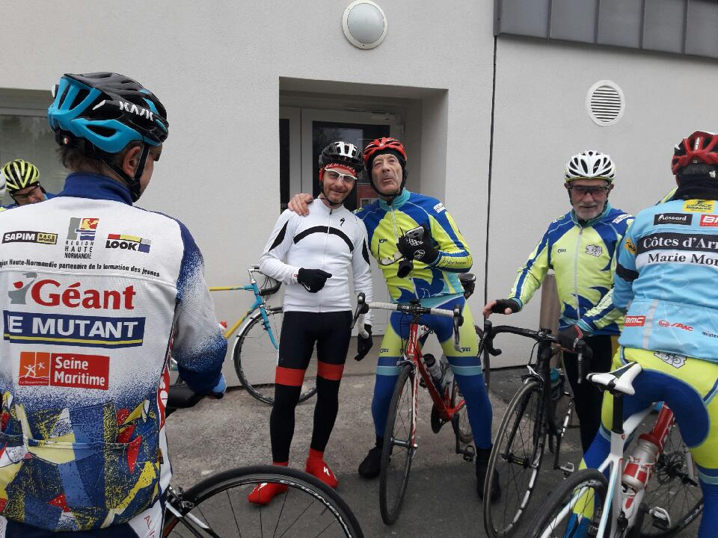
En maillot blanc, Marc un nouveau licencié, bienvenue à lui.
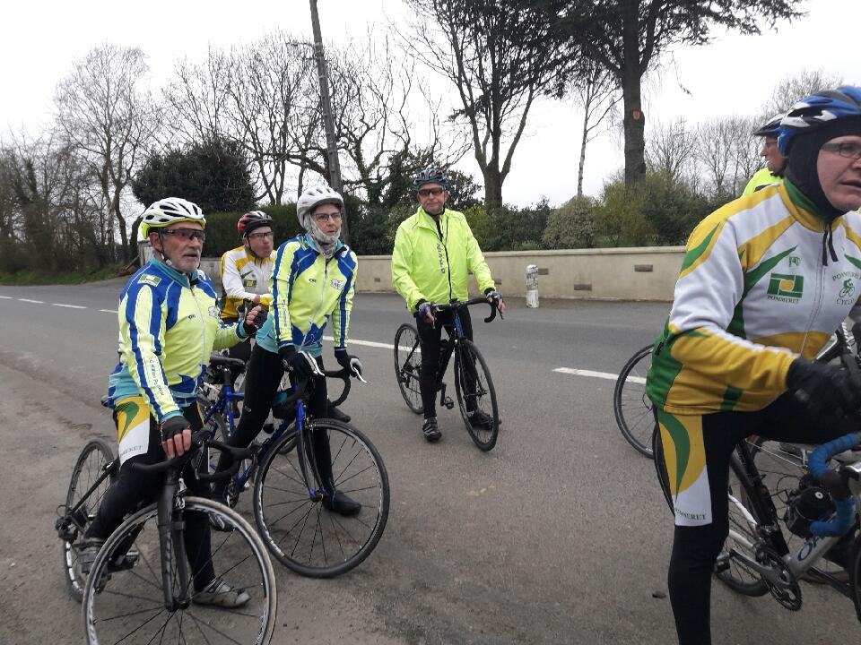
Petit arrêt bienvenu, en haut de la Côte au Roux à Plérin avec le groupe 2.

Rando du viaduc dernière ligne droite 01/04/2019

Jeudi 28 mars les licenciés de l'ECHP étaient conviés salle du Gué Rouget pour une ultime réunion d'organisation de la Rando du Viaduc, à trois semaines de l'évènement tout doit être parfaitement calé dans la répartition des tâches.

Rando du Lié 02/04/2019
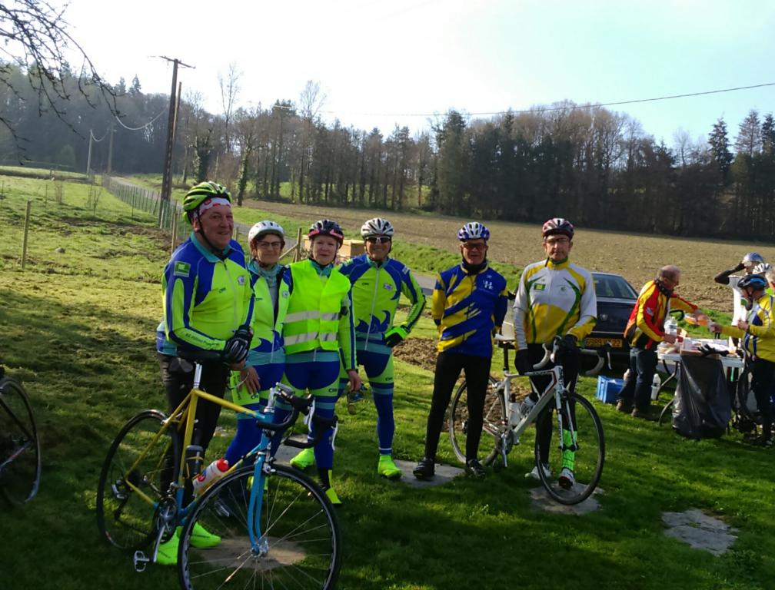
Samedi 30 mars 2019 six licenciés de l'ECHP ont participé à la Rando du Lié
Au départ vers 8h30 un léger brouillard et une température avoisinant 0 degré, mais très rapidement les premières côtes permettront de se réchauffer et dès 9h30 le brouillard laissera la place à un grand ciel bleu ensoleillé.
Un très joli parcours de 66 km, mais 970m de dénivelé… Les jolis paysages se méritent."
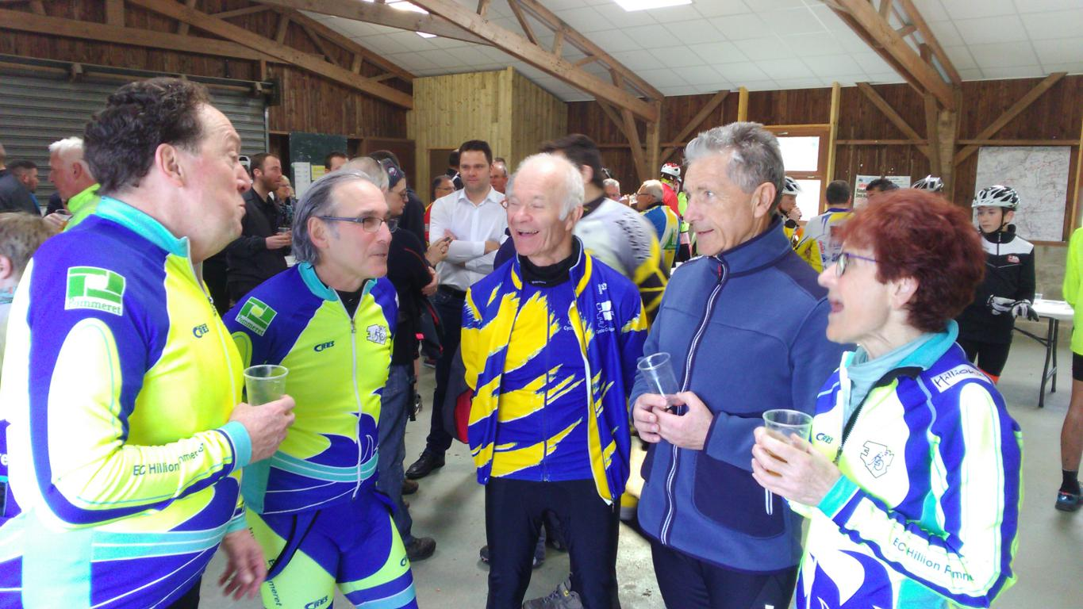
Malgré les forts dénivelés, nos cyclos ne semblent pas trop marqués.

Lamballe Terre et Mer 2019 07/04/2019
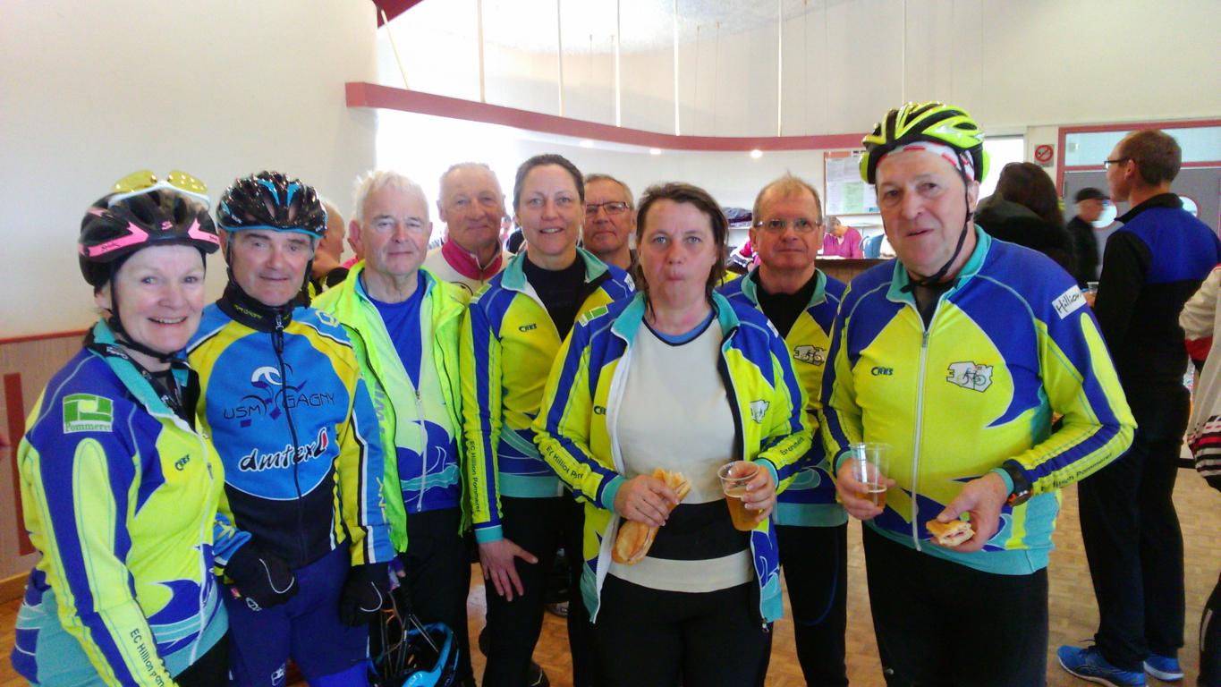
Malgré le temps incertain des jours précédents, de nombreux cyclos de la région Lamballaise ont convergé samedi matin vers Saint-Alban, répondant à l'invitation des cyclos Albanais qui avaient à charge d'organiser cette année la randonnée "Lamballe Terre et Mer". Dix licenciés de l'ECHP ont participé à cette épreuve qui proposait des circuits entre mer et campagne et qui s'est déroulée dans une très bonne ambiance. Le fait du jour revient à Céline qui a testé le vélo sans selle, une technique qu'elle ne souhaite pas adopter pour le "Toutes à Toulouse" l'an prochain, nous a-t-elle confié à l'arrivée.

Séjour dans le Morbihan 09/04/2019
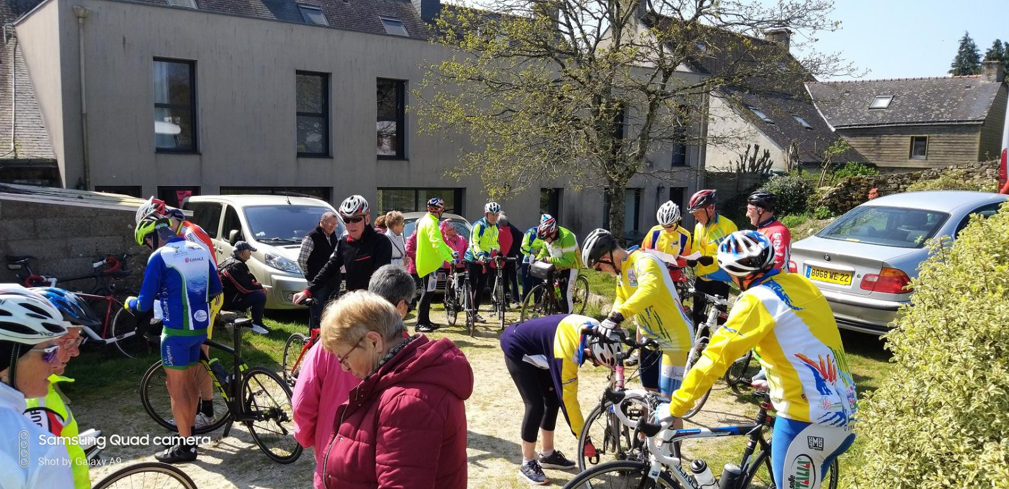
Comme chaque année, dès les premiers beaux jours Gene et Jean-Claude se retrouvent avec une bande copains pour passer une semaine sympathique qui mêle vélo, marche et découverte du patrimoine, sans oublier quelques bons moments à table. Cette année ils n'ont pas été gâtés par la météo, dommage à une semaine près, ils nous envoient néanmoins quelques images et commentaires sur leur séjour, merci à eux.
"Du 1er au 6 avril nous avons séjourné avec des copains au gîte ENTERDEUZ à St Nolff près de Vannes.
Déjà 8 ans que l'on se retrouve, mais pas un manquant sur les 30participants lors de ce séjour annuel.
Tout a débuté sous un très beau soleil . Très encourageant !
Lundi après-midi, nous sommes nombreux à pédaler. Au cours du séjour, les circuits nous menaient vers Ste Anne d'Auray, la presqu'ile de Rhuys, Arzon, Rochefort en terre. Pas trop de circulation en ce début avril.
Les marcheurs ont aussi découvert des sentiers magnifiques, bordés de murets, en forêt, parfois au bord de rivière, ou sur le halage à Malestroit.
Mercredi, journée restau et visite du musée de la résistance de St Marcel
Hélas le vendredi le temps se gâte, il faut s'occuper autrement avant de se quitter après le déjeuner."
Gene

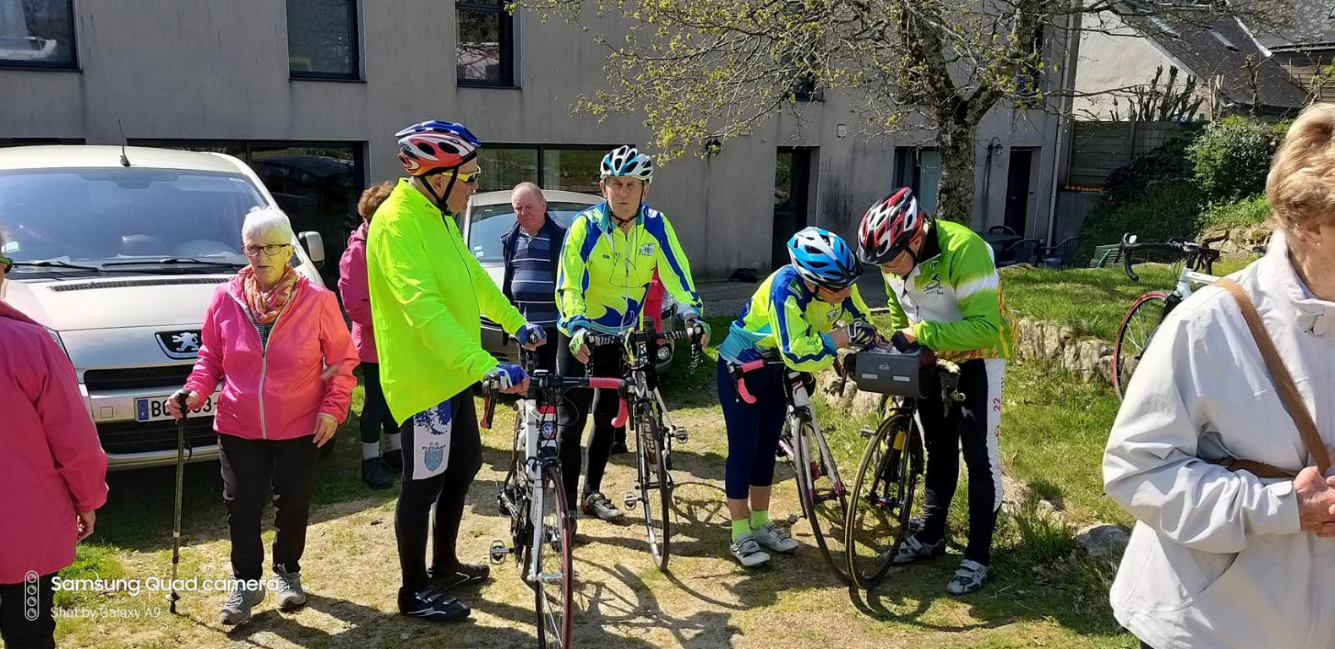
Gene s'inquiète du parcours, on ne la perdra pas comme ça.
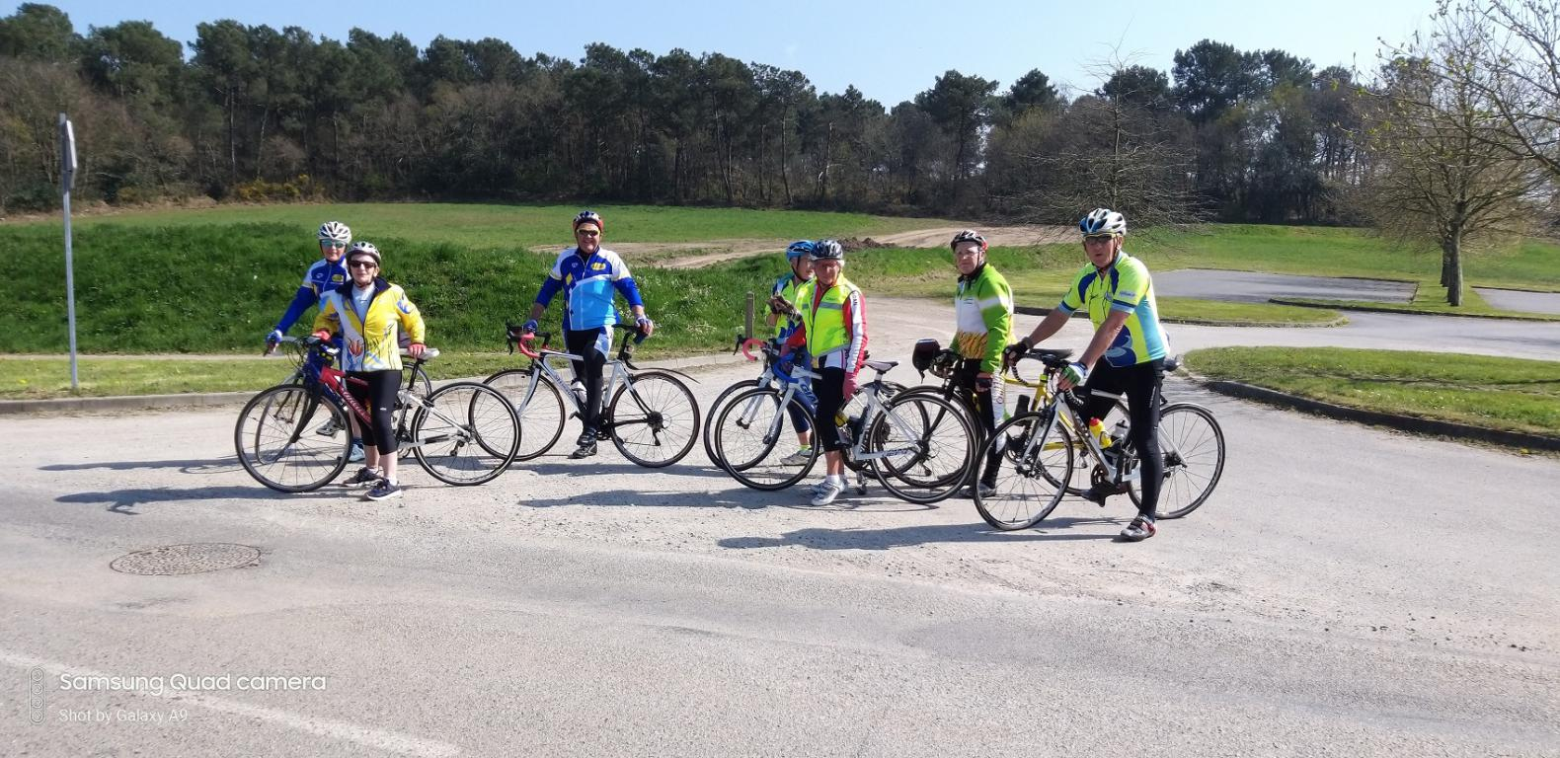
Une photo pour la postérité

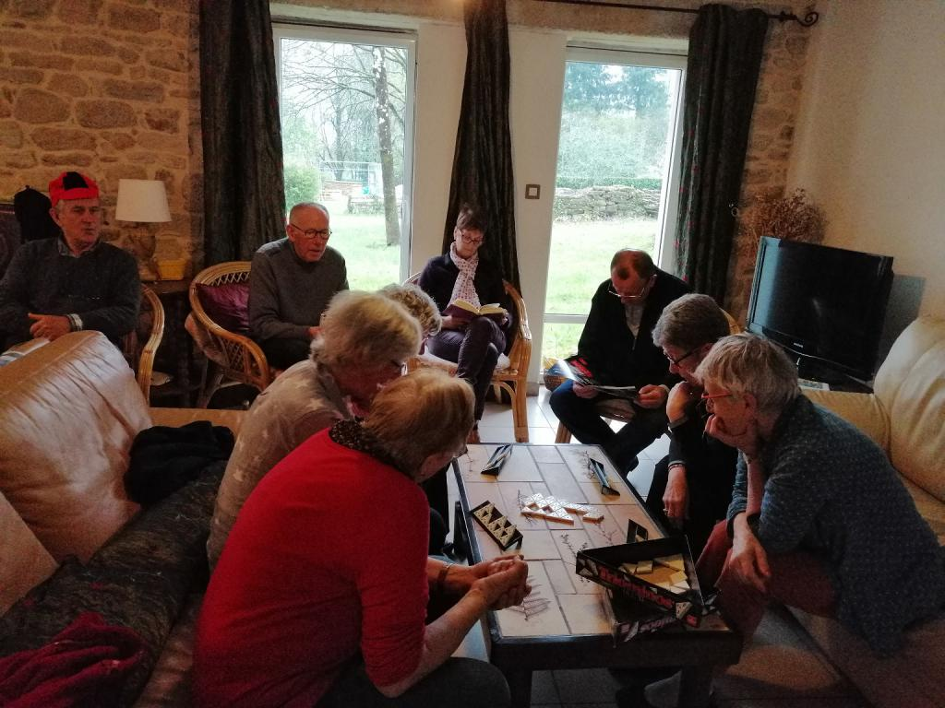
Météo oblige, le sport cérébral a pris le pas sur le physique.
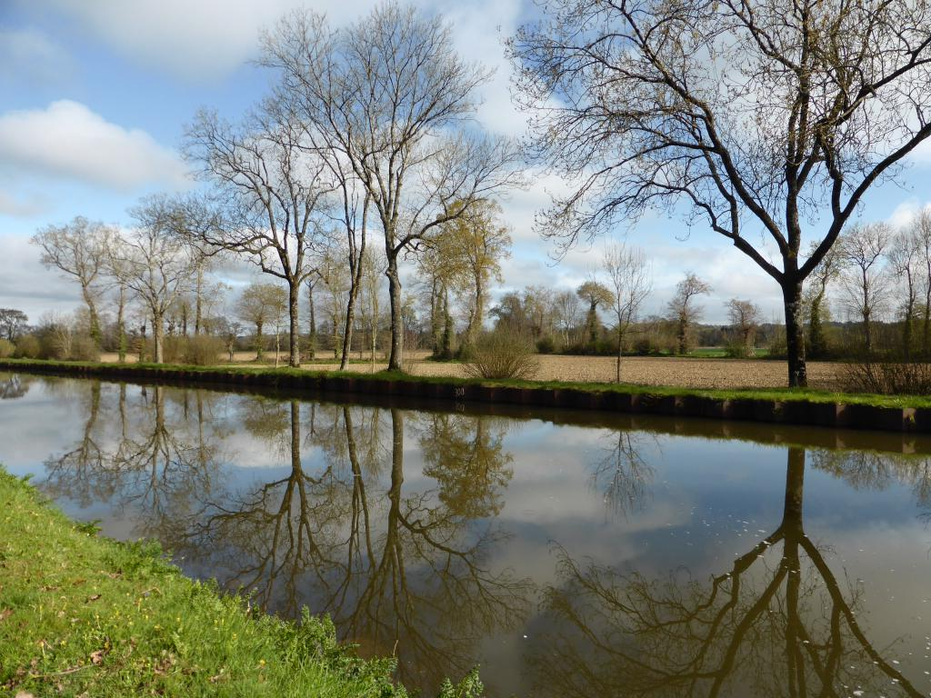
Les eaux paisibles du canal près de Malestroit

Grand bleu sur la Rando du Viaduc 22/04/2019
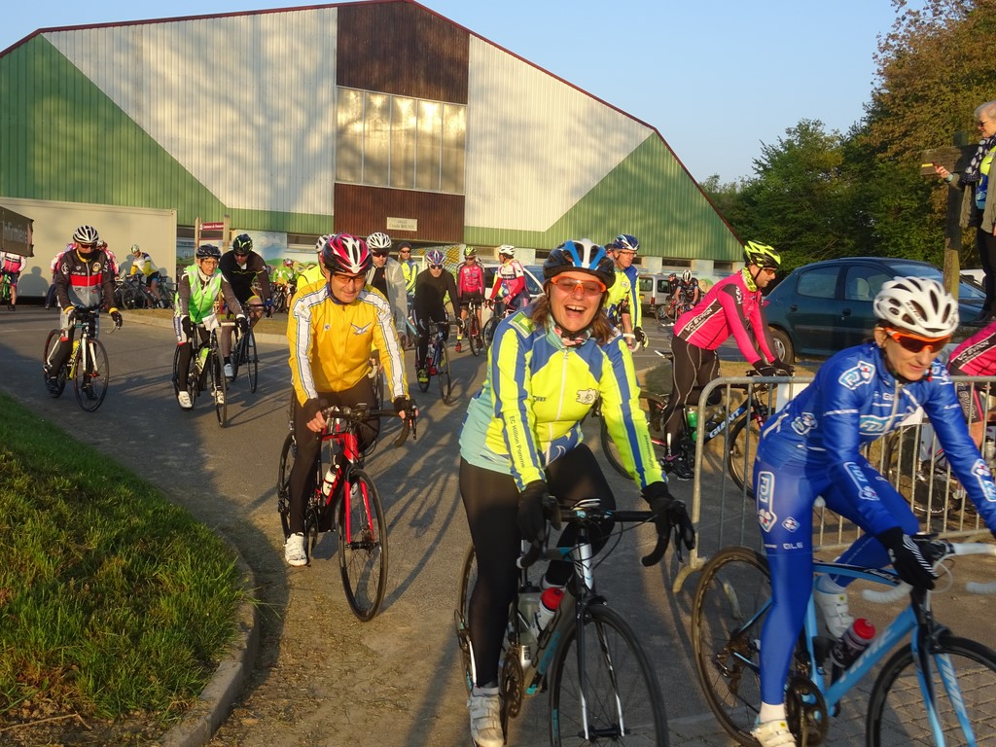
Forte affluence de vélos dans le bourg de Pommeret ce 21 avril, dès 7h30 les premiers cyclos sont au rendez-vous que leur a fixé l’Entente Cyclos Hillion Pommeret,152 cyclos et 35 marcheurs prendront le départ de cette sympathique matinée sportive. La journée s’annonce belle malgré la relative fraîcheur matinale, après la formalité des inscriptions et le café-viennoiserie traditionnel, les premiers cyclos se sont élancés peu après 8 heures, sur chacun des trois parcours, 83, 63 ou 50 km. Tous passeront par le bourg d’Hillion où il leur sera proposé un ravito près de l’espace Palante, avant une séparation des circuits à Planguenoual, les uns allant sur la côte direction Dahouet, les autres vers Lamballe. Les premiers concurrents, marcheurs et cyclistes sont arrivés sous un grand soleil un peu avant 11 heures et tous ont partagé le pot de l’amitié.
L’ECHP remercie tous ceux qui ont contribué à la réussite de cette journée, les sportifs pour leur participation, les clubs qui ont relayé les informations, les municipalités d’Hillion et de Pommeret pour leur soutien logistique et les généreux donateurs pour leur soutien financier.
Le succès de cette journée permettra de faire un don de 250€ à ATHEOL (association loi 1901 qui milite depuis 2000 en faveur des personnes en situation de handicap, de leurs familles et de leurs aidants).
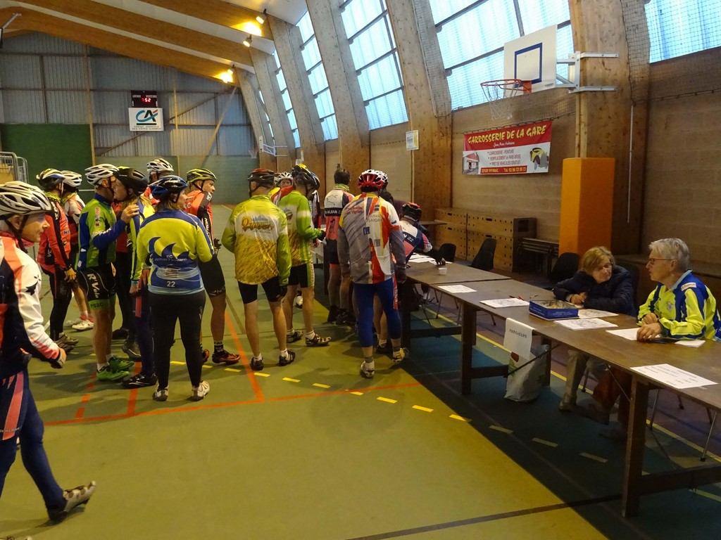
7h50 c'est la queue pour les inscriptions.
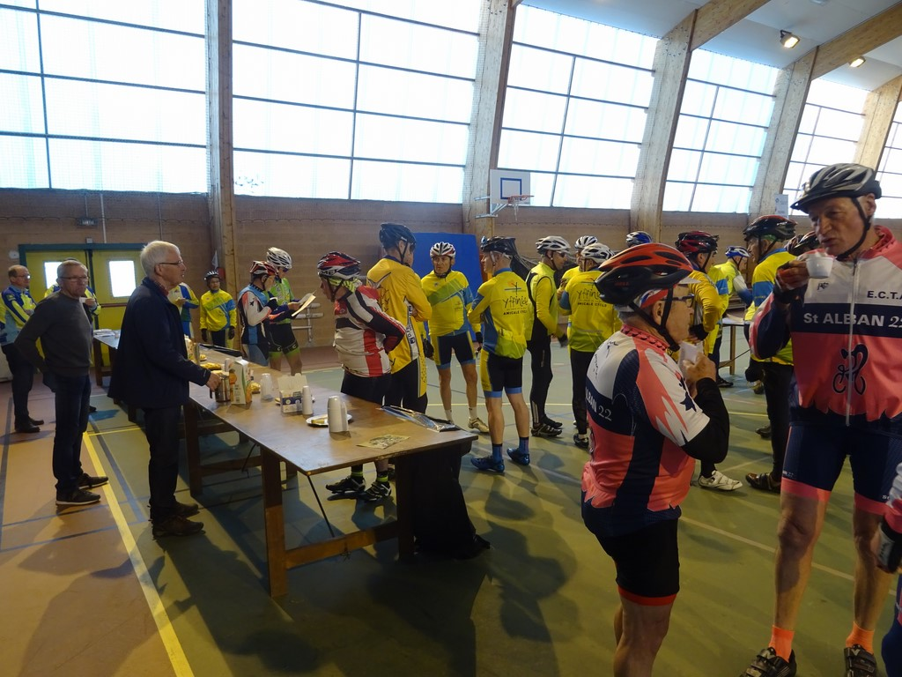
Un petit café avant le départ
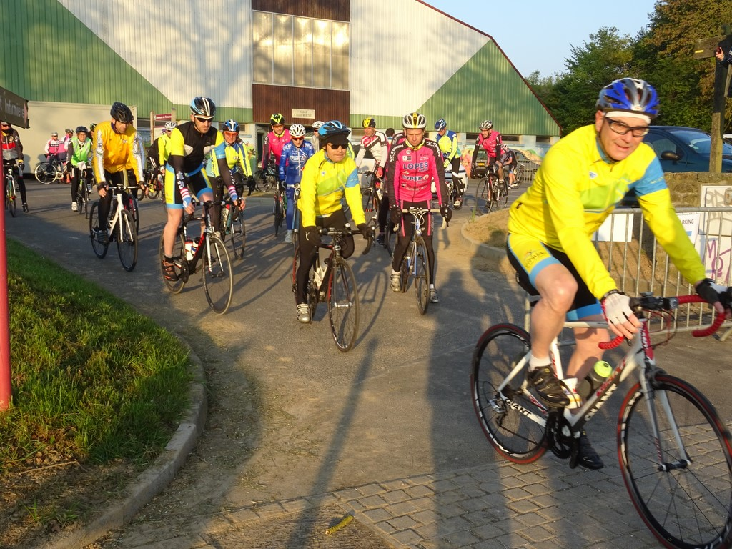
8h05 c'est le départ
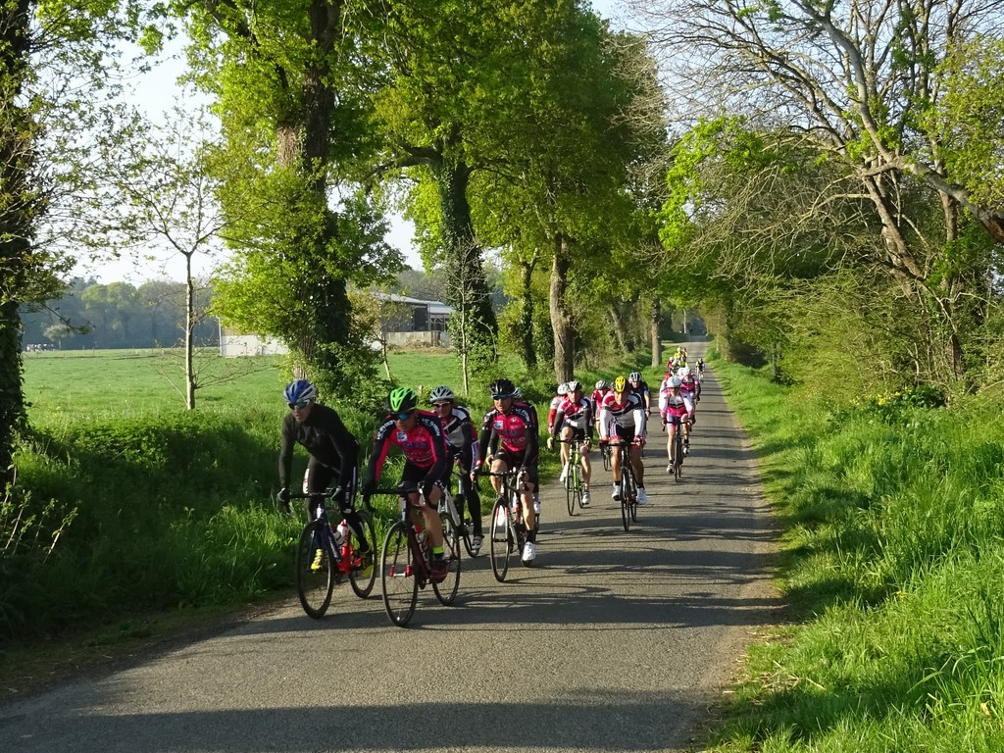
9h15 à l'entrée d'Hillion, on ne s'amuse pas dans le premier groupe
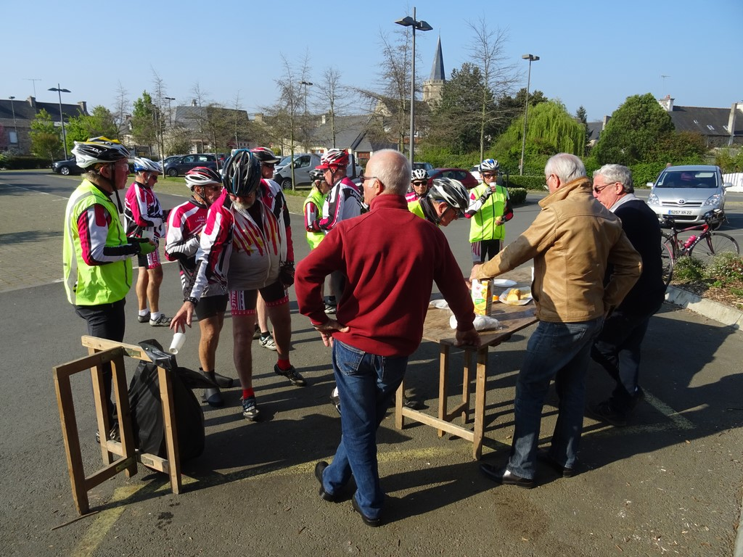
Au ravito d'Hillion avec l'ACT Lamballe
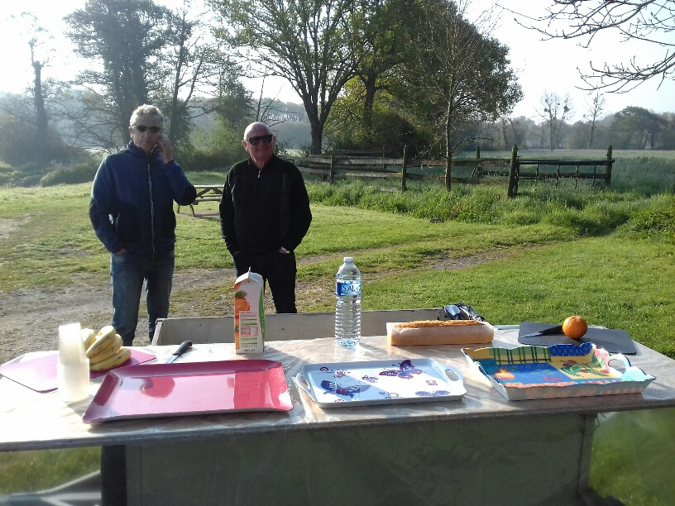
Au même moment au ravito du parcours marche à Pommeret, Jean-Yves s'inquiète de ne pas voir arriver les premiers marcheurs
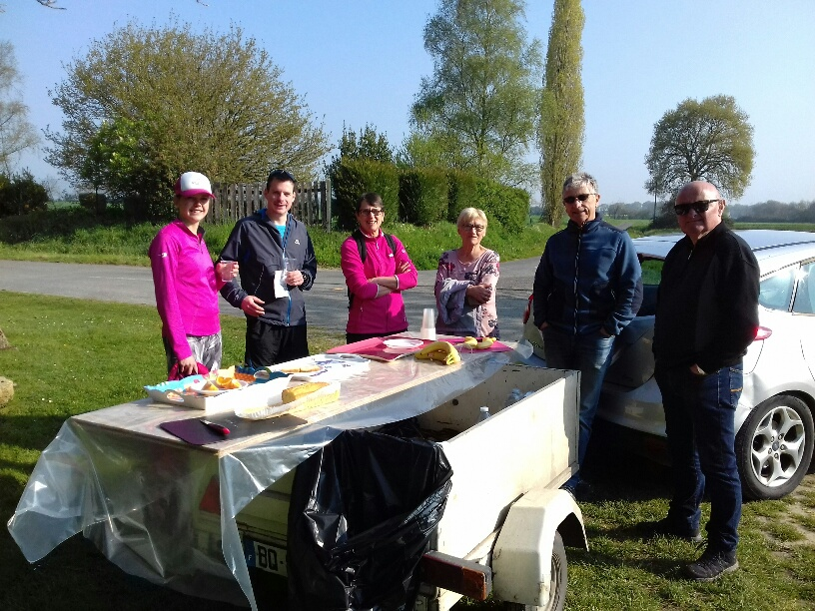
... Quelques minutes plus tard l'inquiétude est levée, les premiers marcheurs arrivent

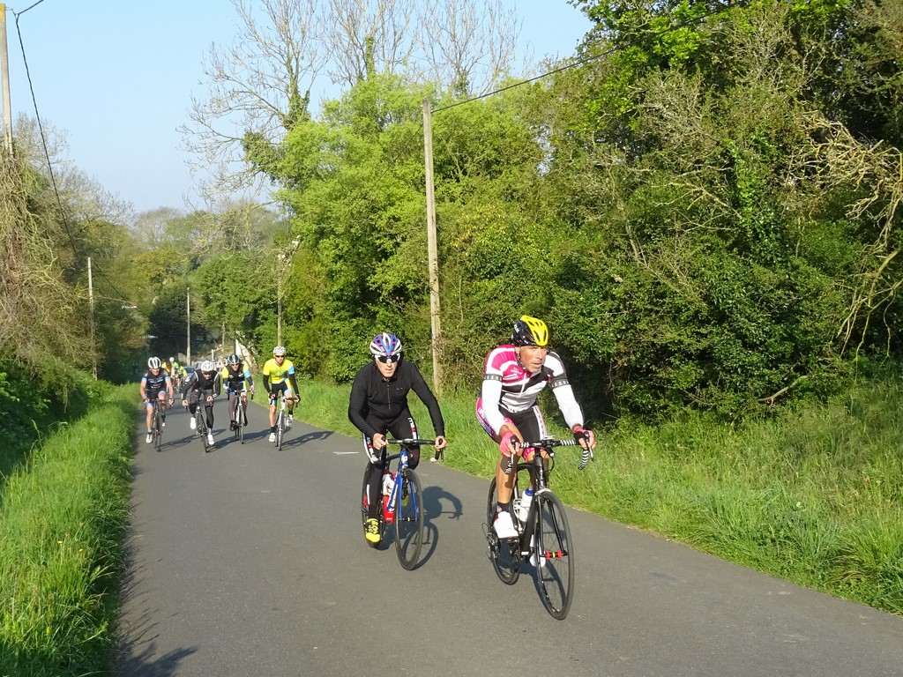
Dans la côte de Morieux, on ne lâche rien…
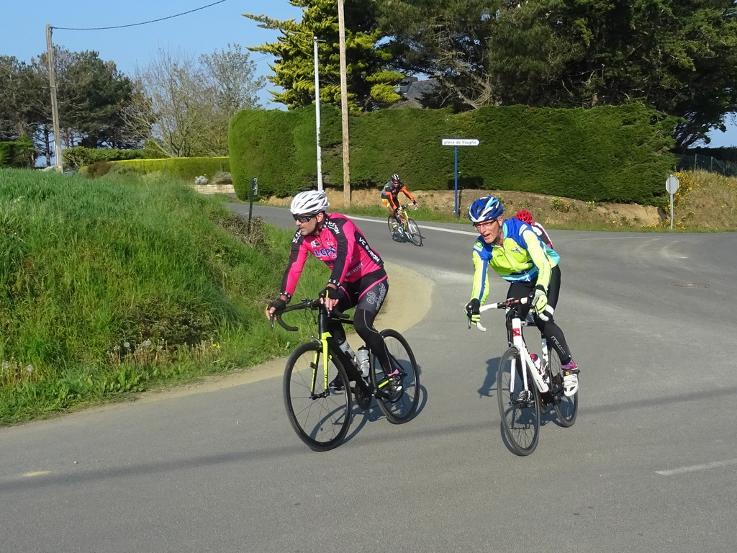
Au Rieux près du Vauglin, Jean-François et ses compagnons de route chassent derrière le peloton de tête
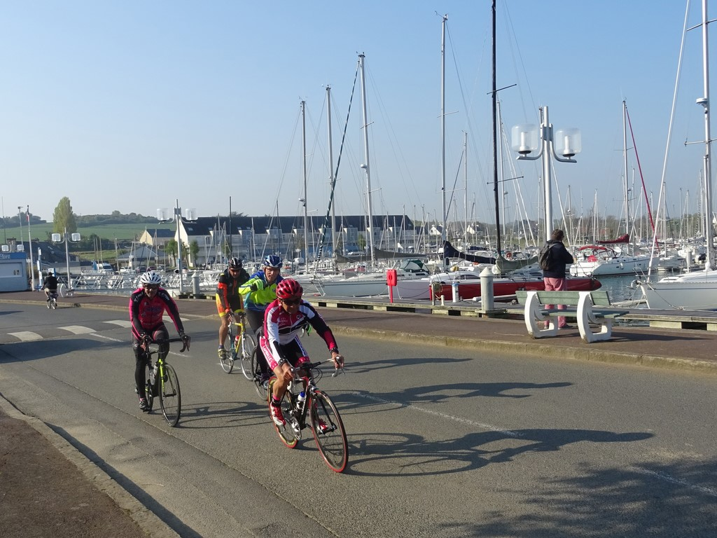
A Dahouet, pas un regard vers la pleine mer qui a pourtant hissé les bateaux au niveau des quais, une seule obsession rattraper les fuyards
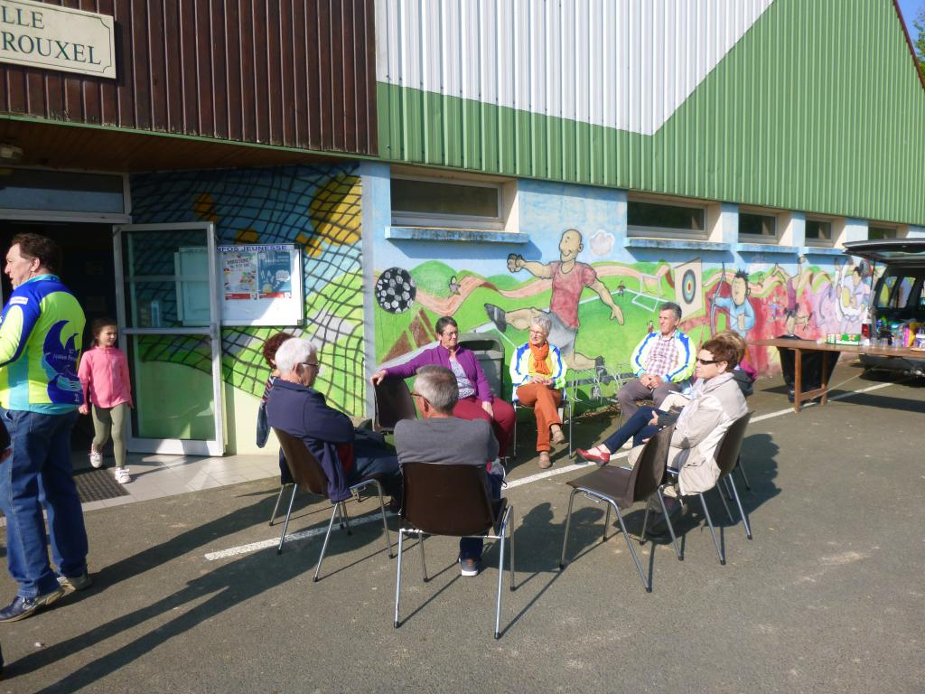
Pendant ce temps, à l'arrivée à Pommeret on est en mode vacances
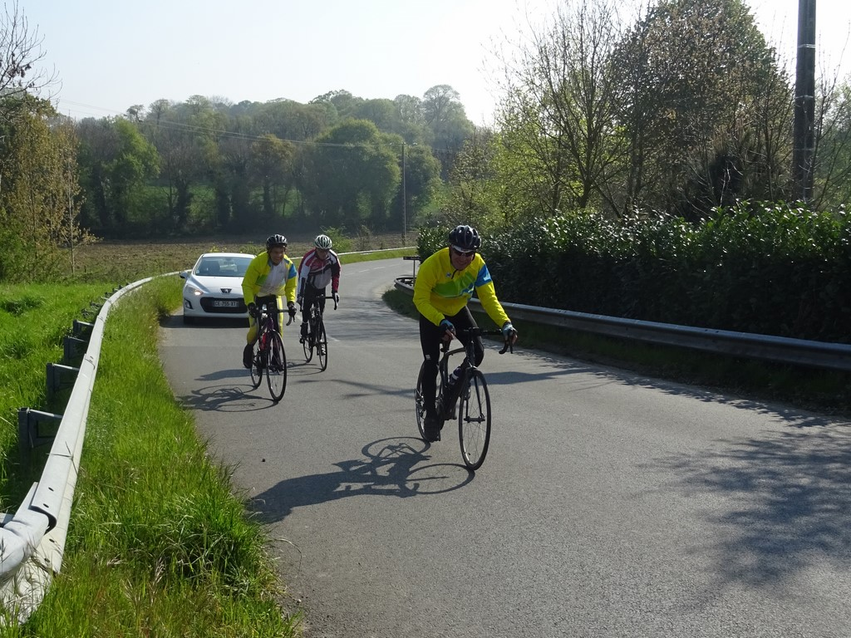
Sainte Anne, c'est la dernière côte
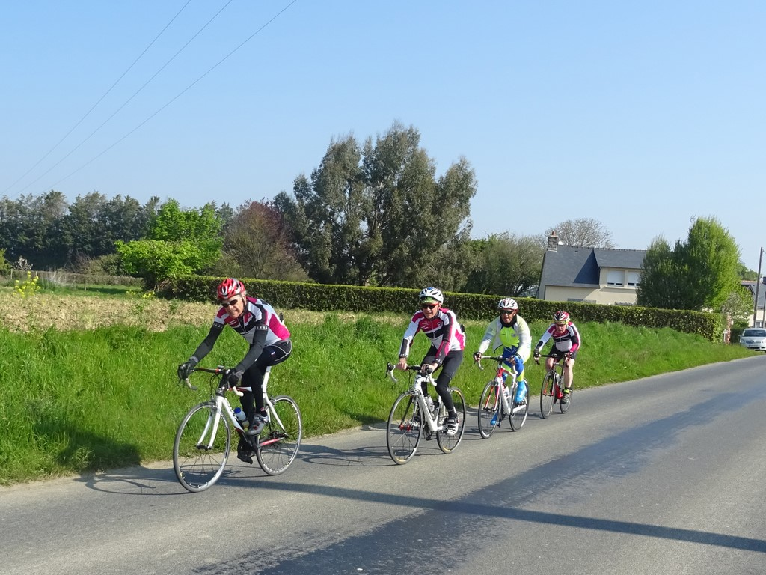
Les derniers kilomètres
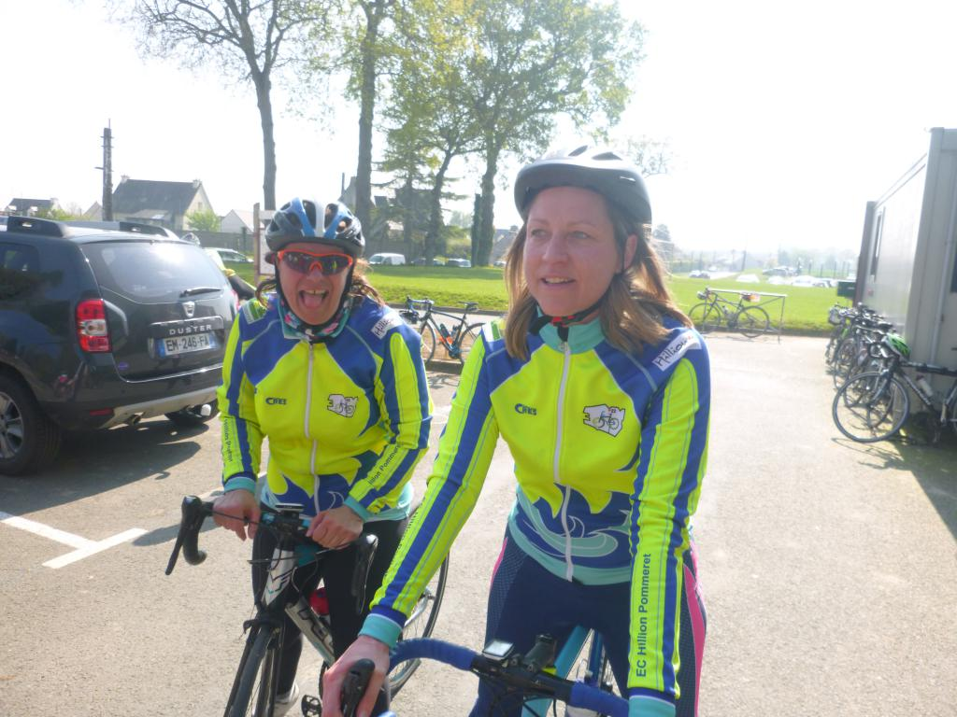
Frédérique et Céline heureuses d'en avoir terminé
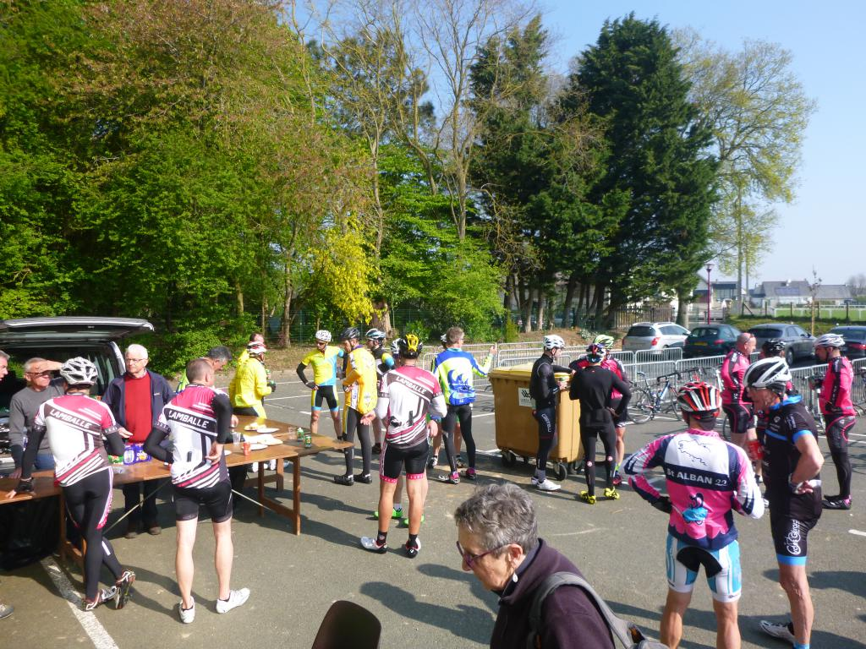
Autour du pot d'arrivée
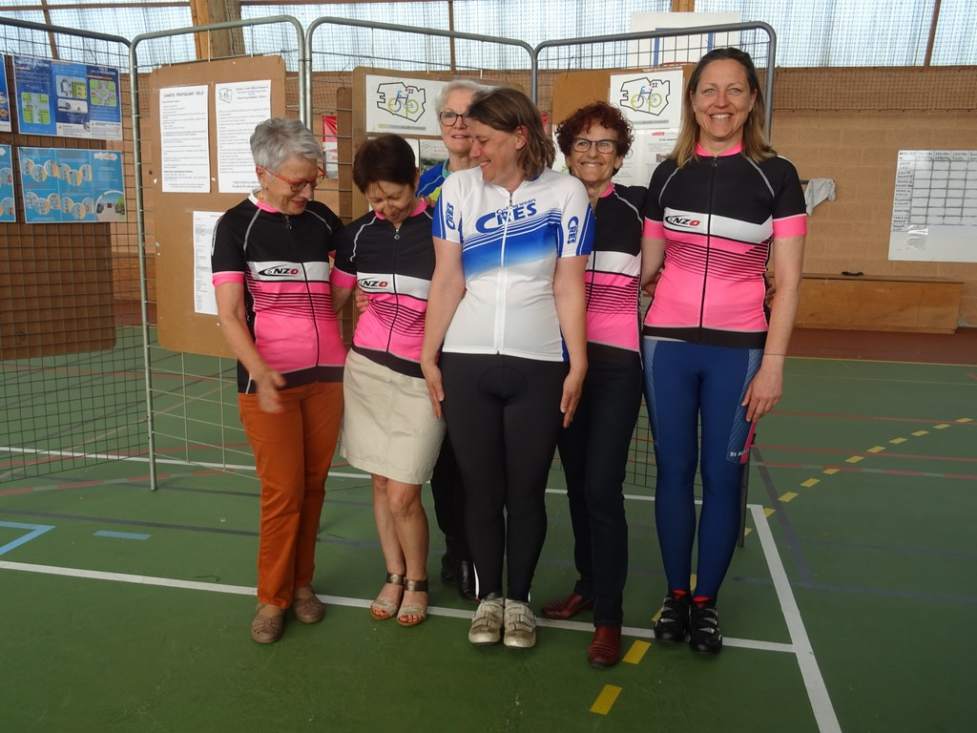
Après l'arrivée, "Les toutes à Toulouse" n'ont pas résisté à L'envie de faire une séance photo
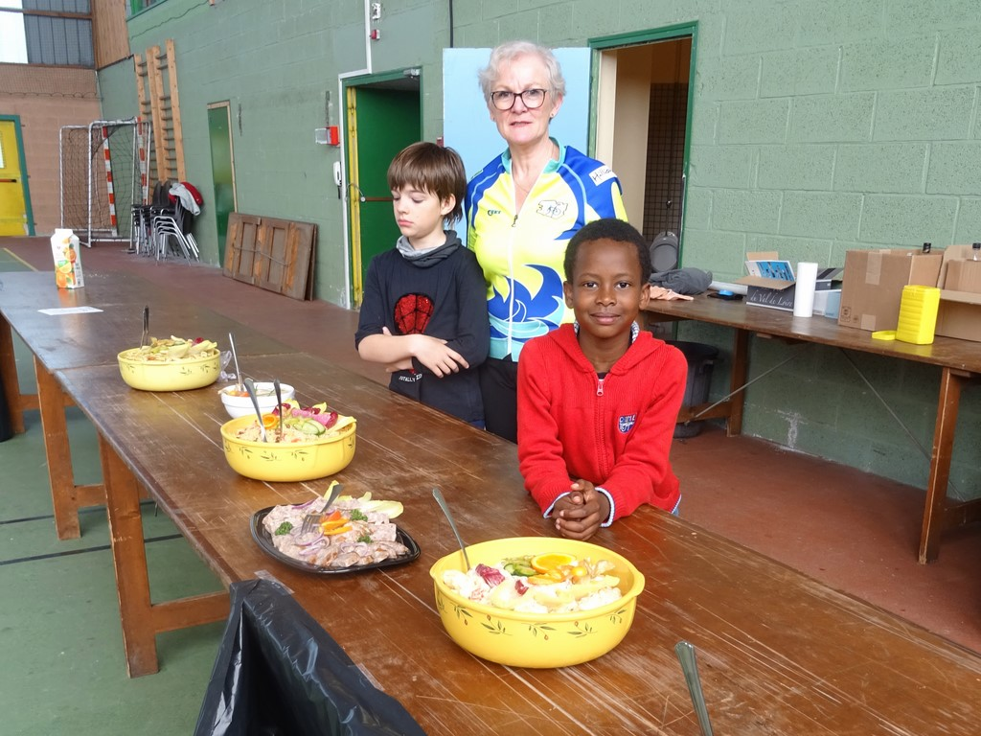
Catherine a dressé le buffet
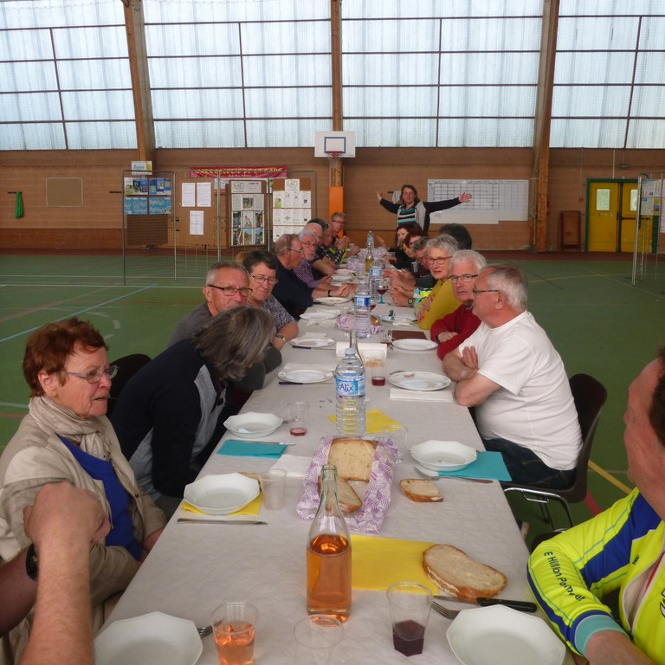
Tout le monde à table

Les coulisses de la rando
Samedi matin certains habitants de Pommeret et des communes voisines ont été surpris de voir des voitures chargées de "gilets jaunes". Au vue de l'accoutrement de certains de ces équipages, il y avait de quoi se poser des questions, barbus, chapeau de brousse et barres de bois entre les sièges, de quoi impressionner.
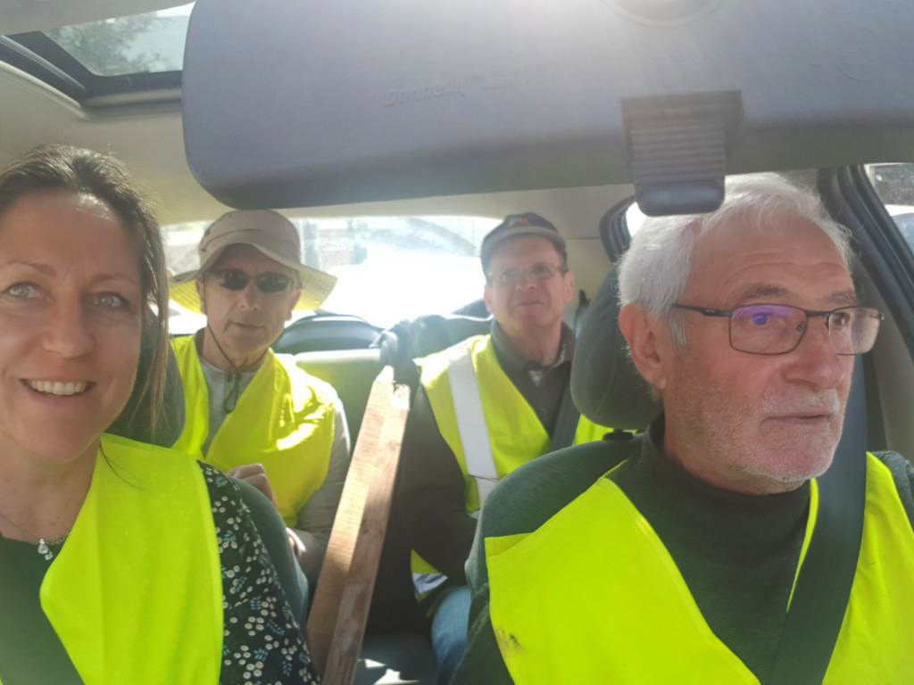
Pas très rassurant
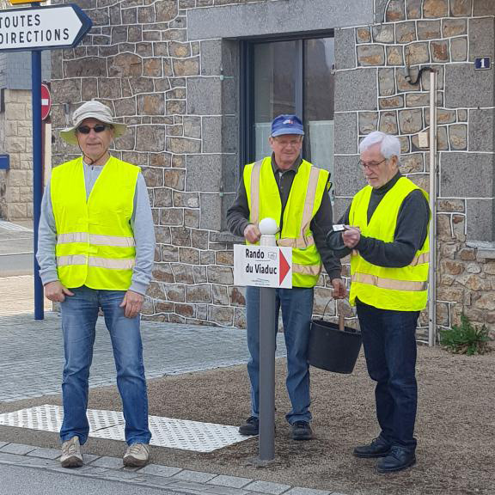
Mais très vite il s'est avéré qu'ils se livraient à des activités des plus pacifiques

Comité Directeur du 30 avril 30/04/2019

Mardi 30 avril le Comité Directeur de l'ECHP était réuni Maison de Association à Pommeret avec pour ordre du jour, le bilan de la Rando du Viaduc, le point sur l'organisation du séjour à Argol et le séjour 2020 prévu du 13 au 20 juin 2020 à Ruynes en Margeride dans le département du Cantal.

Brevet des 100 km 2019 07/05/2019
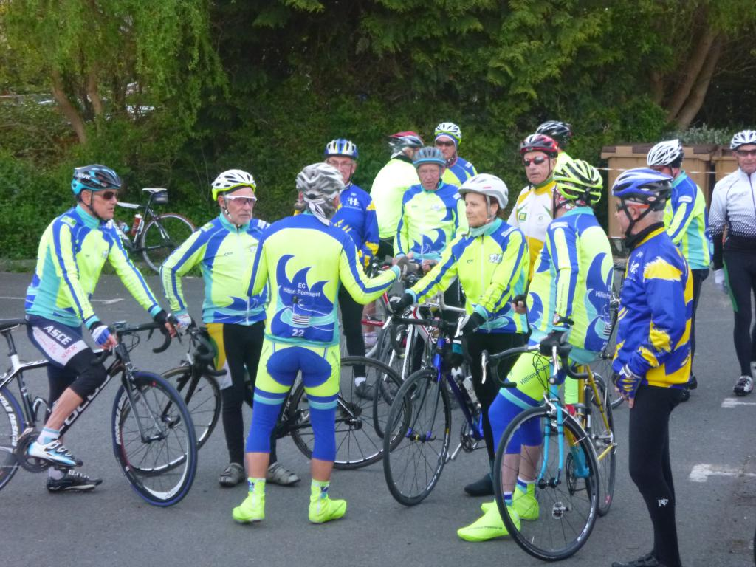
Jeudi 2 mai 7h30, une quinzaine de cyclos ont pris le départ du brevet des 100 km 2019, il fait frais pour un début mai. Le circuit n'est pas trop difficile et l'allure sera modérée afin de permettre à tous de boucler ce circuit de 100km.
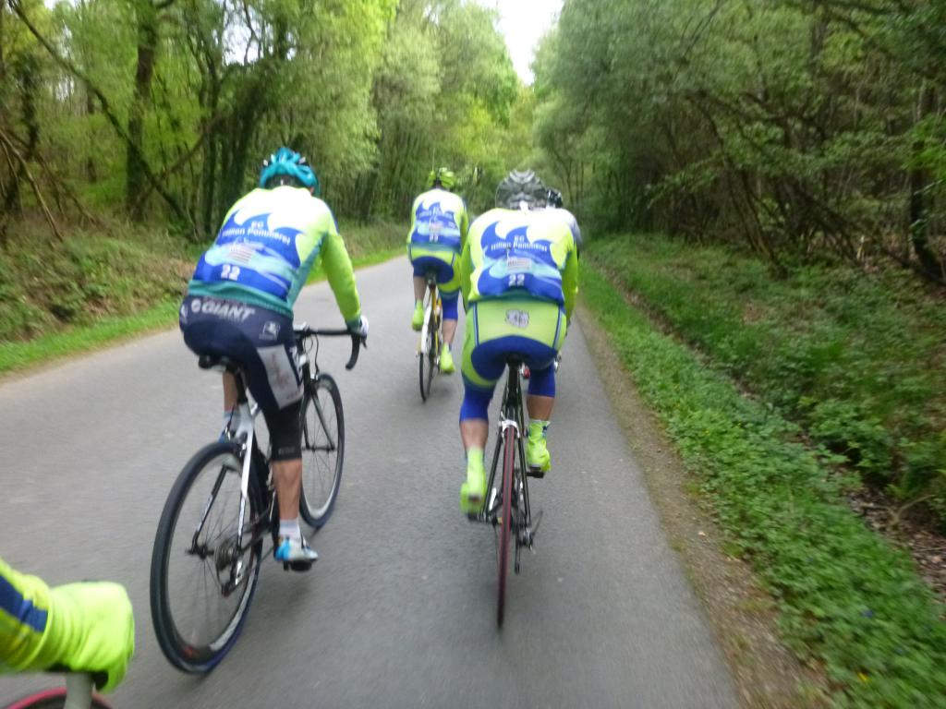
Ils sont partis de bon matin.......A bicyclette
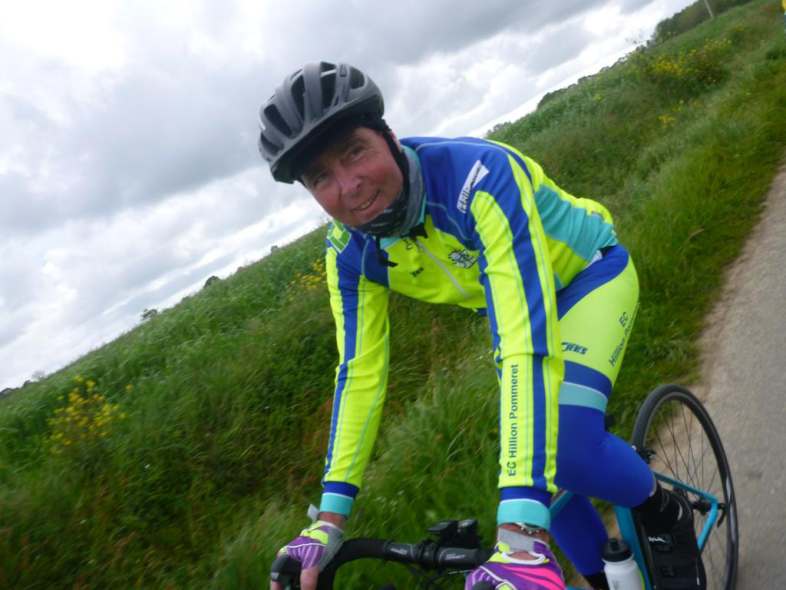
y'avait Laurent
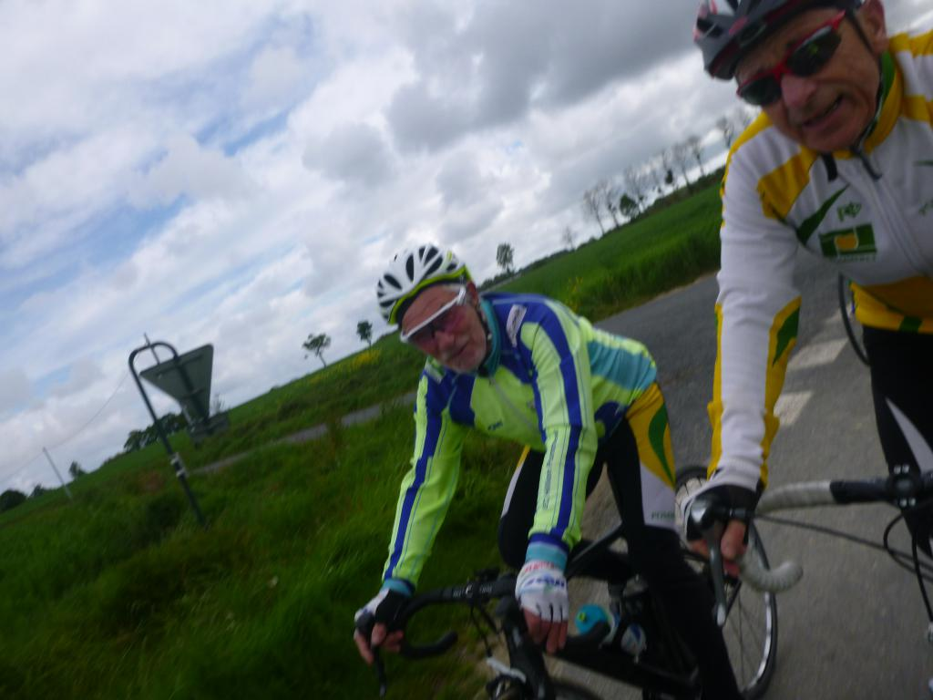
Louis et Jean-Yves P
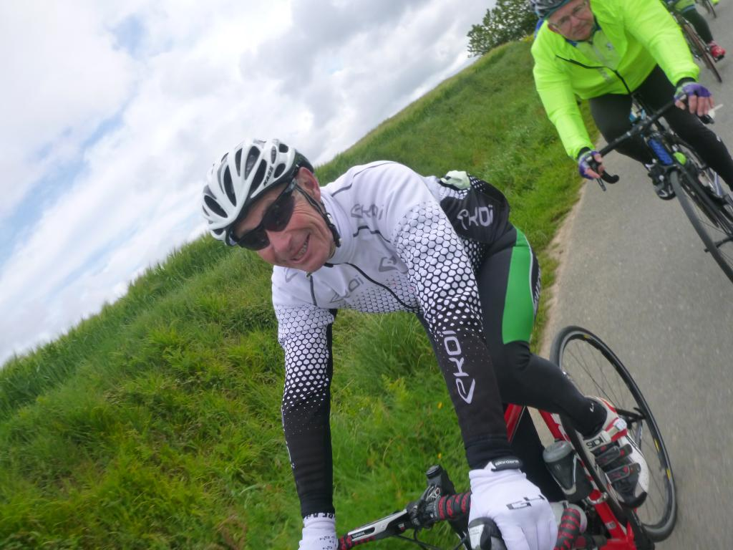
Y'avait Michel
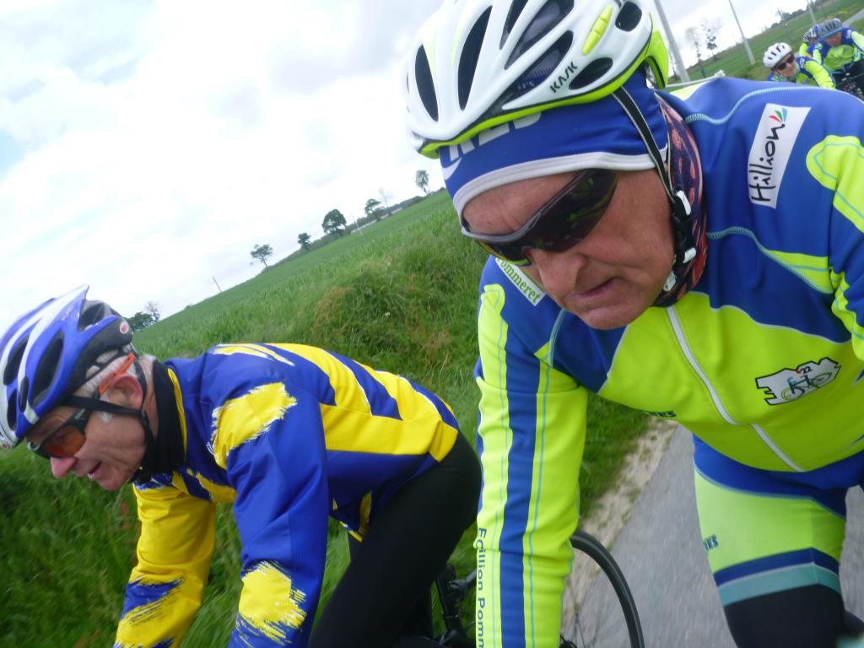

Alain et Loïc Y
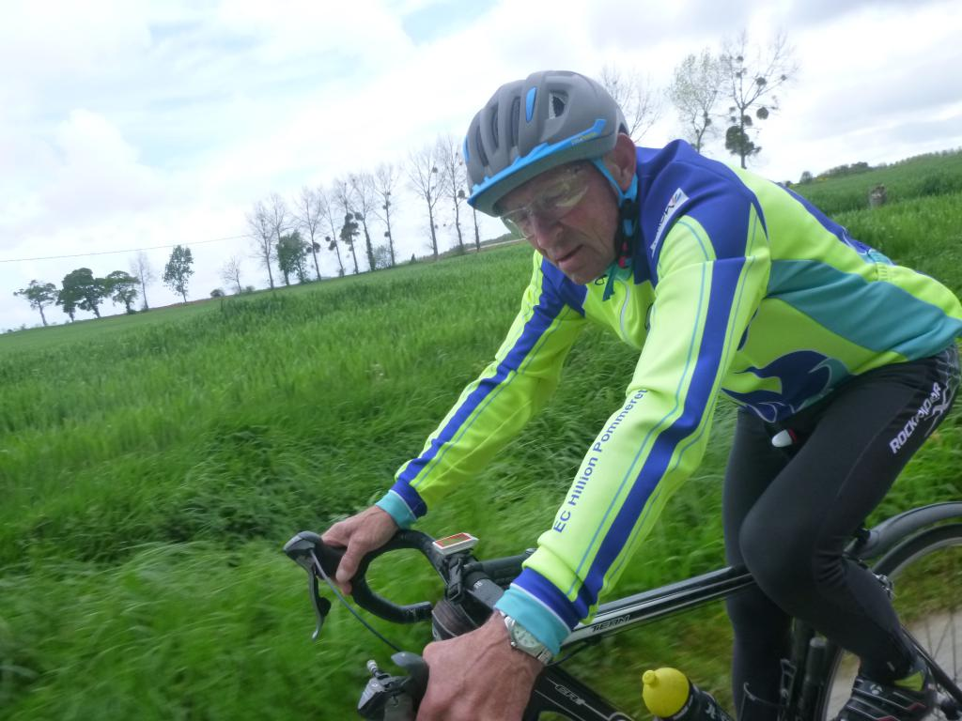
José
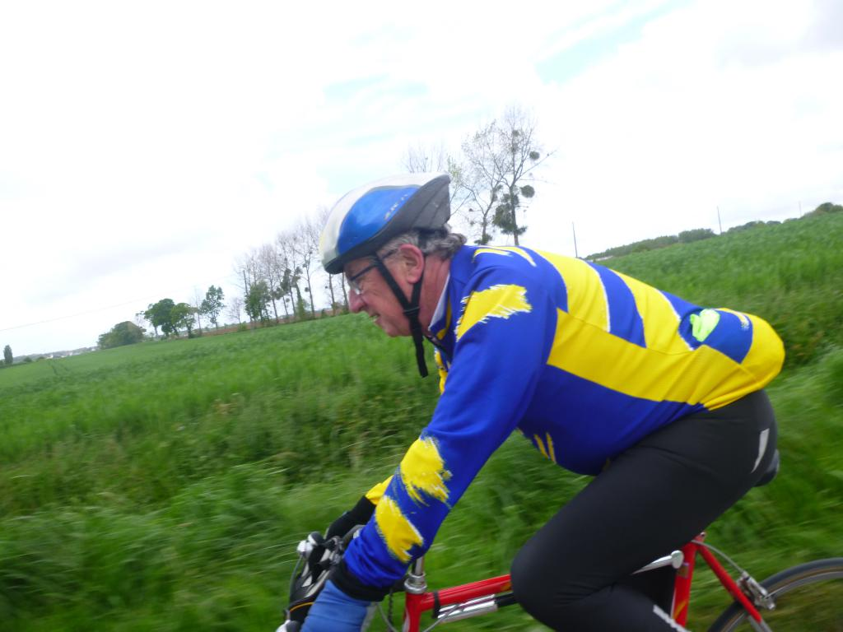
Loïc T
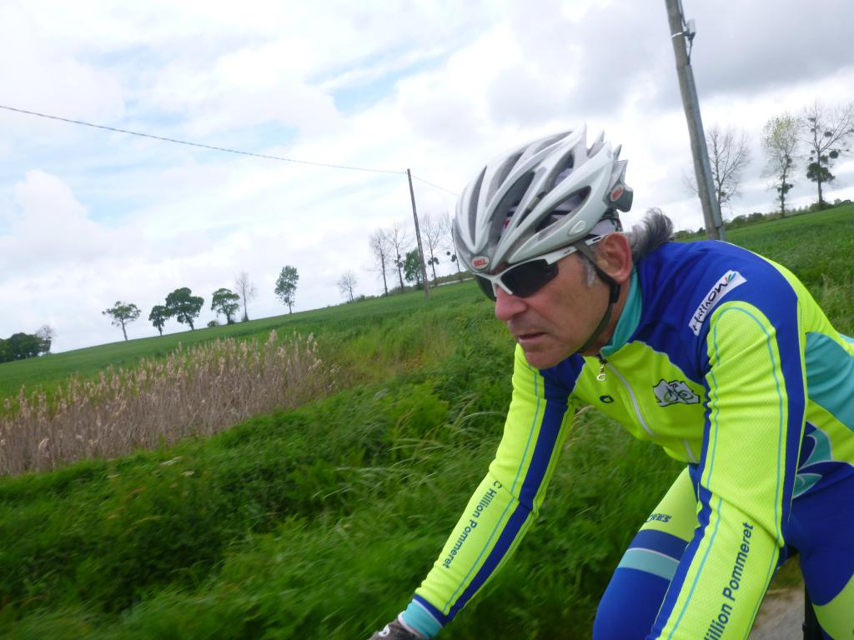
Pierrick
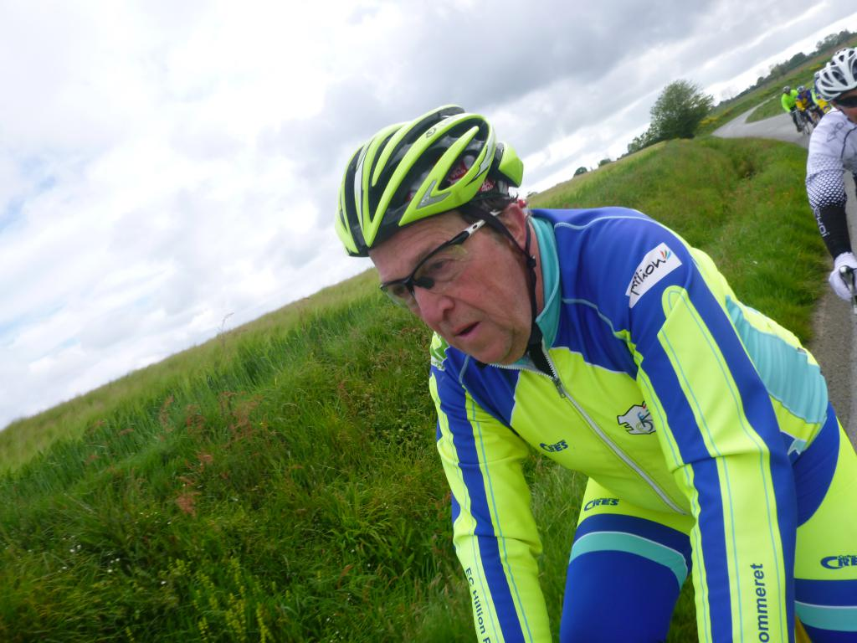
Claude
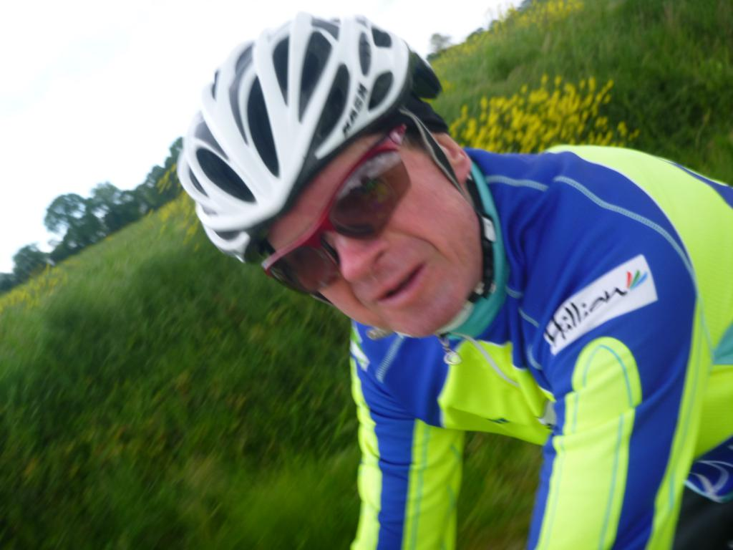
Gérard

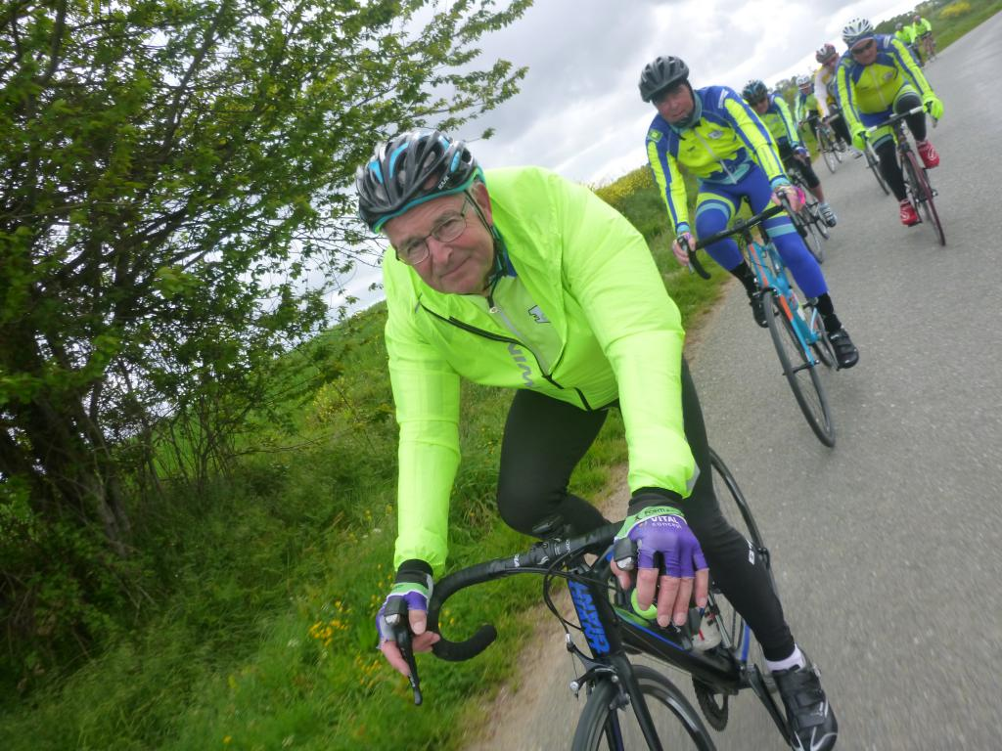
J-Yves
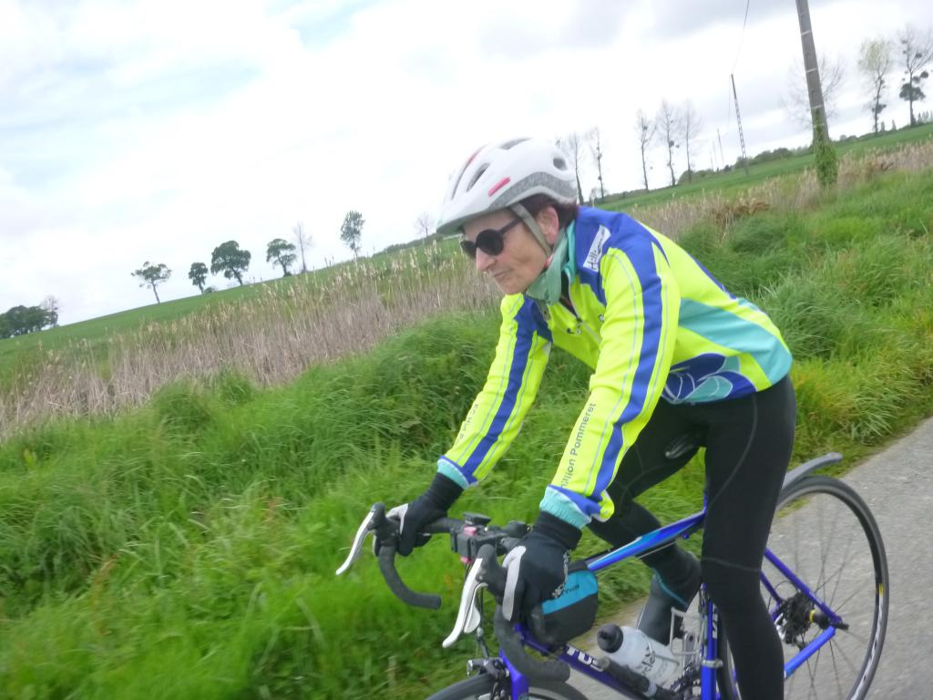
Et puis Jocelyne
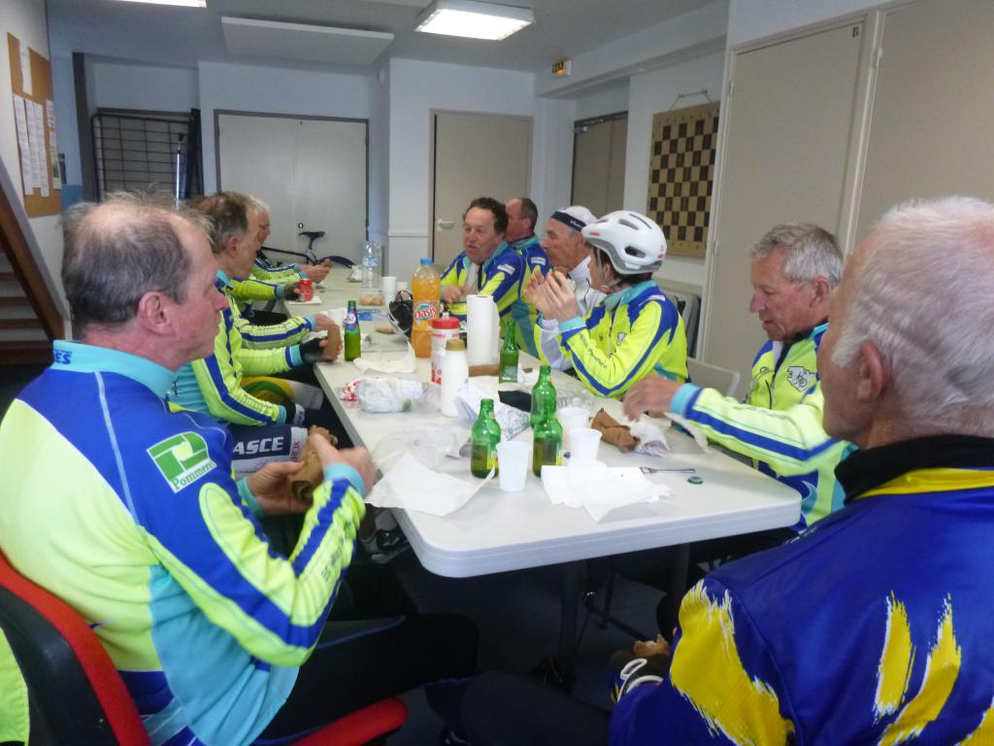
Après l'effort, la galette saucisse est la bienvenue
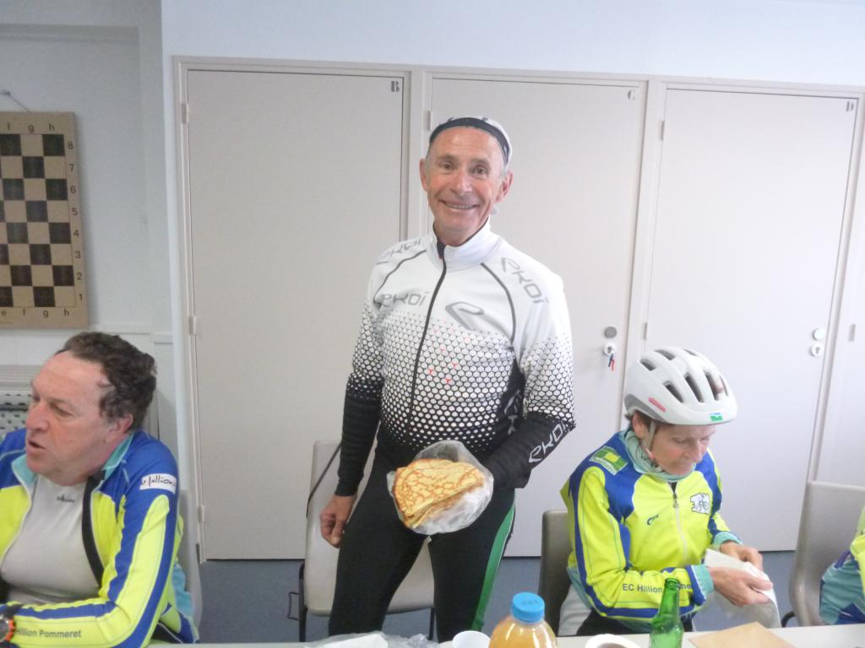
Michel a même offert les crêpes

De la Manche à L'Atlantique 23/05/2019
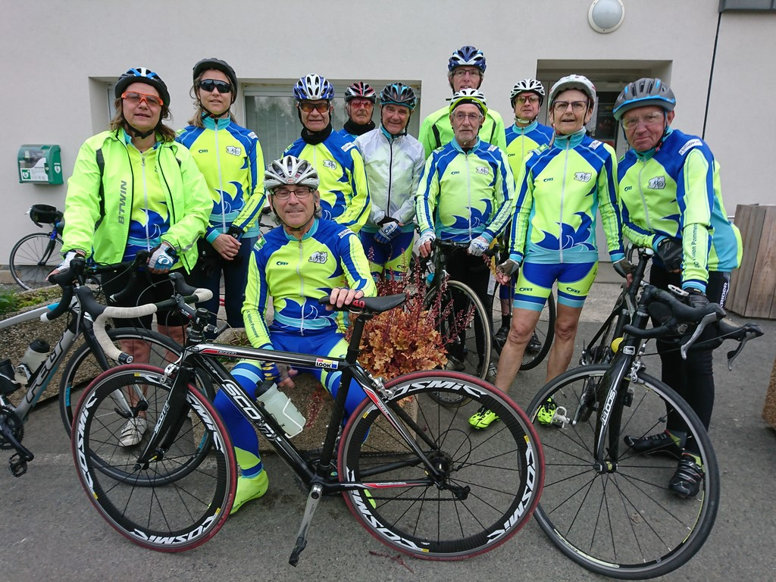
Samedi 18 mai c’est le grand jour, la plus longue rando de l’année, 155km et 2048m de dénivelé. C’est au travers des Côtes d’Armor et du Finistère avec en prime un petit flirt avec les contreforts des Monts d’Arrée, que les douze cyclos de l’Entente Cyclos Hillion Pommeret s’apprêtent à relier la Manche à l’Atlantique. Les prévisions météos ne sont pas très rassurantes, mais ce matin il ne pleut pas.
Après la photo souvenir, il est 7 heures lorsqu’ils s’élancent en direction de Quintin en passant par Sainte-Anne du Houlin, une première séquence où les dérailleurs et les mollets seront déjà mis à contribution.
Aux alentours de 9 heures après 42 km, c’est l’arrivée à Saint-Gilles Pligeaux pour une pause-café, le seul arrêt avant Le Huelgoat ou les accompagnateurs les attendent avec le pique-nique.
Durant le pique-nique le soleil est encore bien timide, mais ce moment de récupération permettra à chacun d’aborder les 55 derniers kilomètres dans les meilleures conditions, d’autant que le ciel a fini par se dégager et c’est avec le soleil qu'ils sont arrivés à Argol sur la presqu’île de Crozon, un peu avant 17 heures.
Le reste du week-end sera consacré à la visite de Camaret et de la Pointe de Pen-Hir avec sa côte très découpée, ses vestiges et monuments en mémoire des combattants de la dernière guerre.
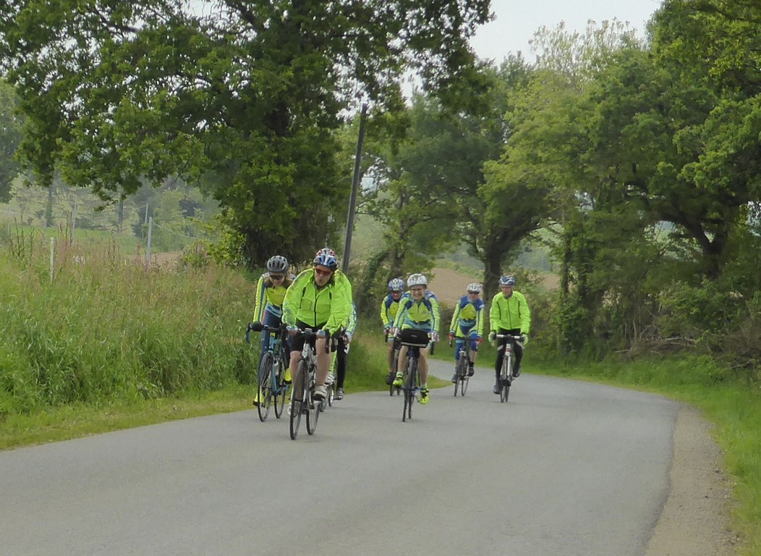
Dès les premiers kilomètres les côtes succèdent aux côtes
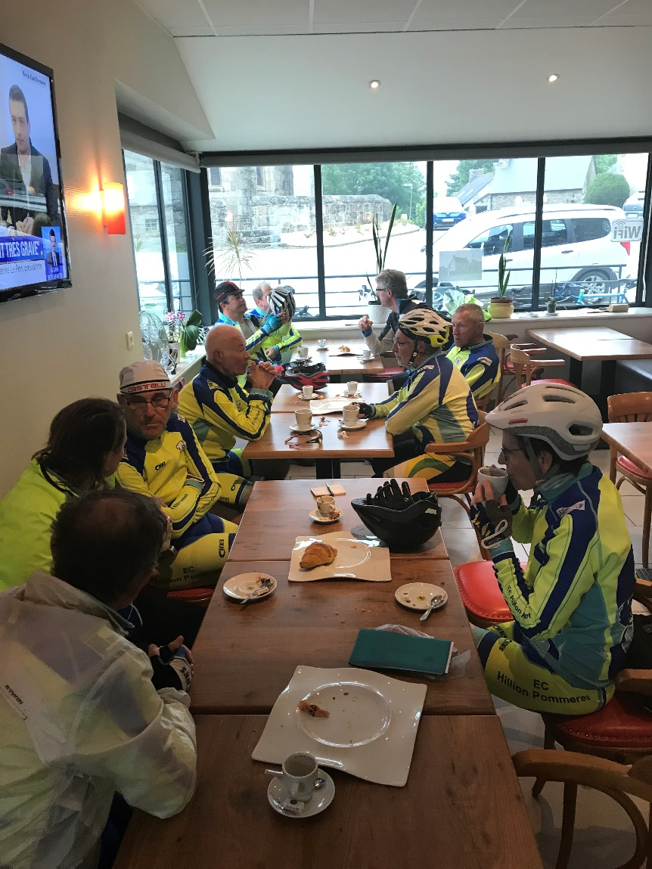
A Saint-Gilles Pligeaux la pause-café est la bienvenue
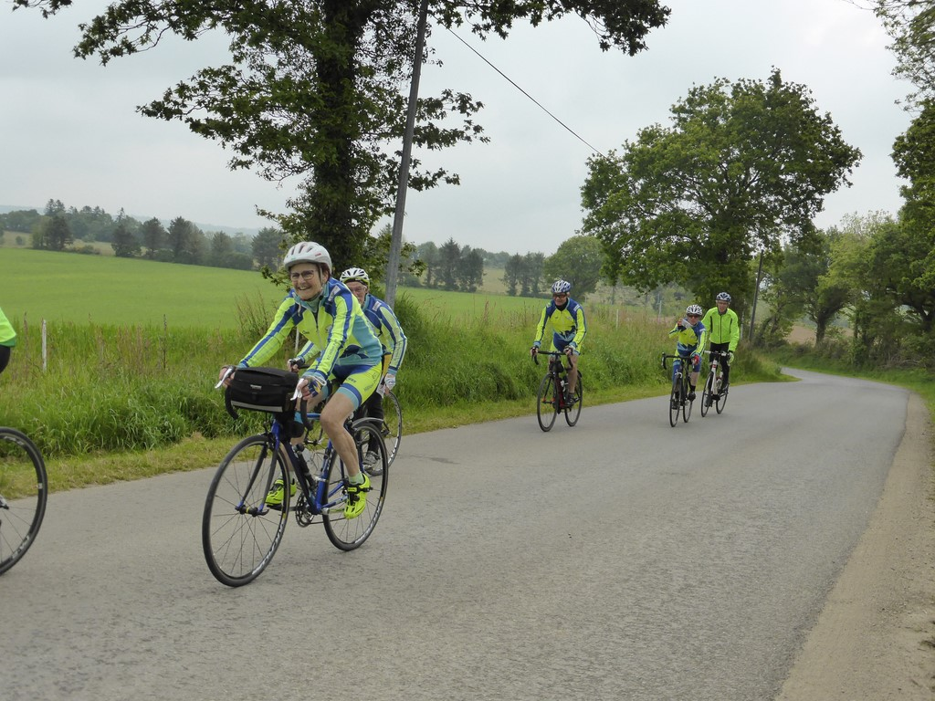
C'est aux alentours de Carnoët que l'on retrouve nos cyclos et ça monte toujours
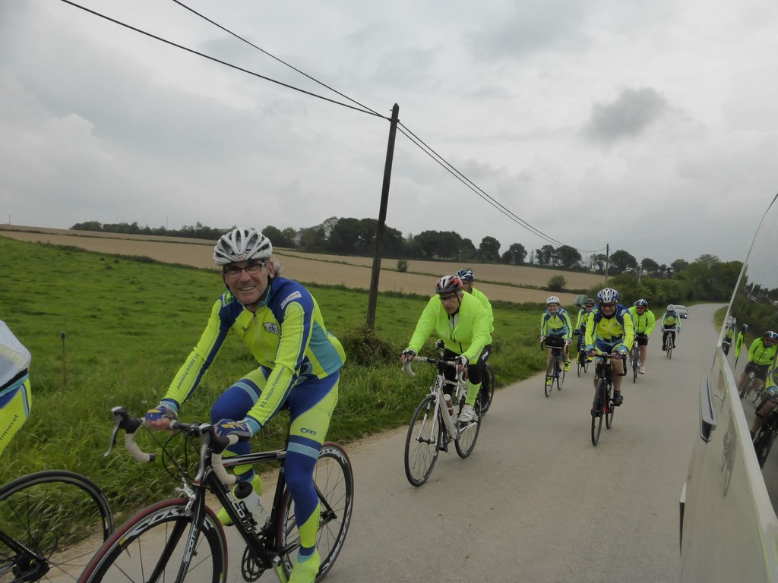
Le ciel est gris mais il ne pleut pas et pas un souffle de vent
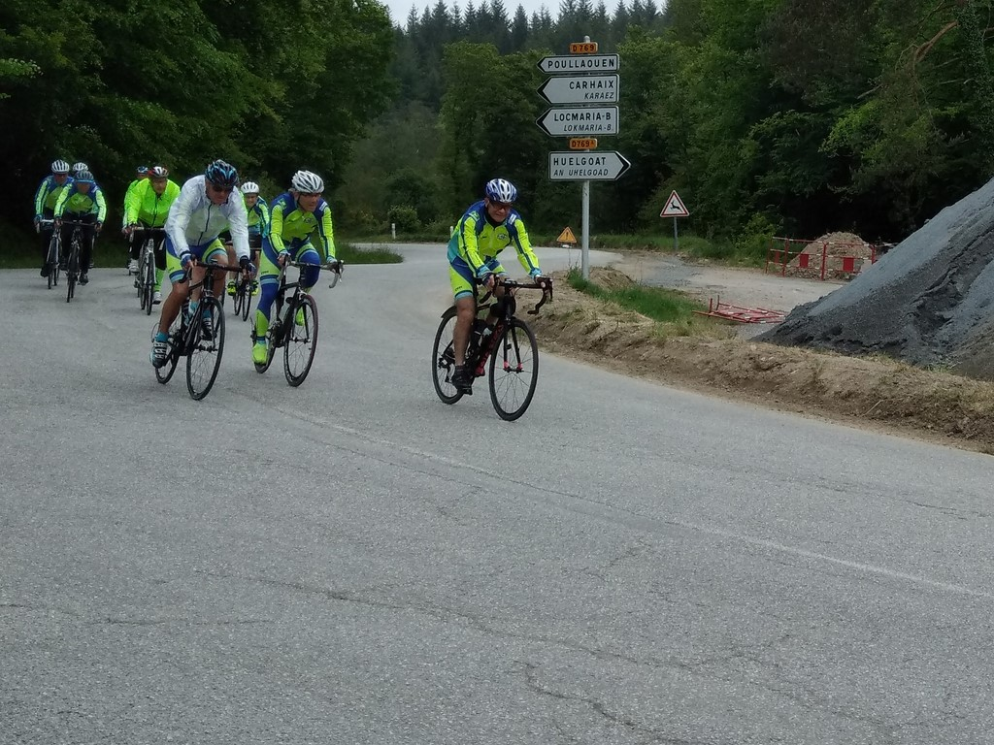
Il est midi et c'est l'arrivée à Huelgoat
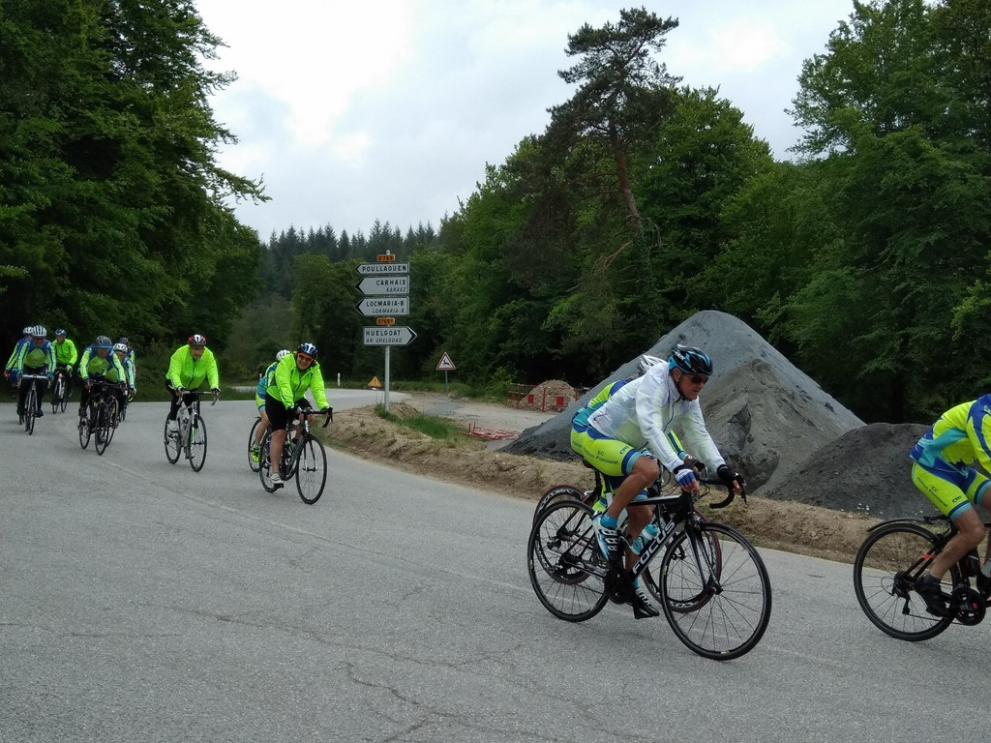
Déjà 100 km au compteur et l'estomac sous la pédale
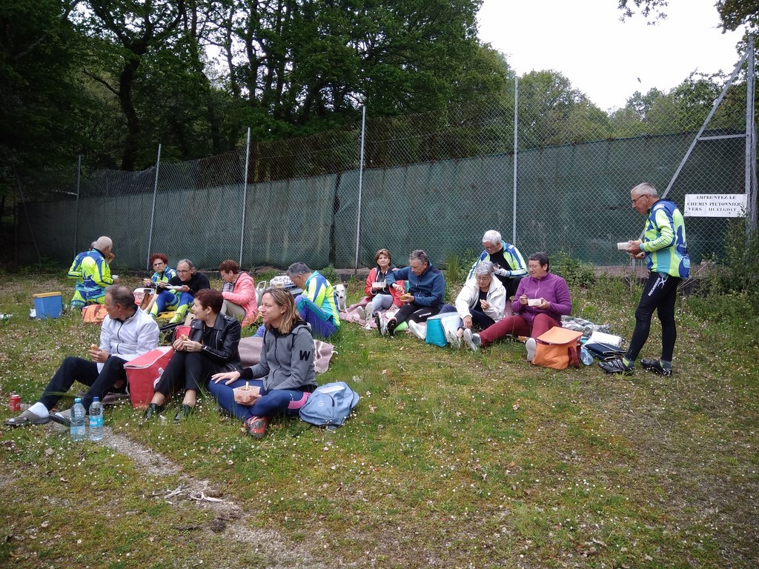
Heureusement les accompagnateurs étaient bien au point de ravito
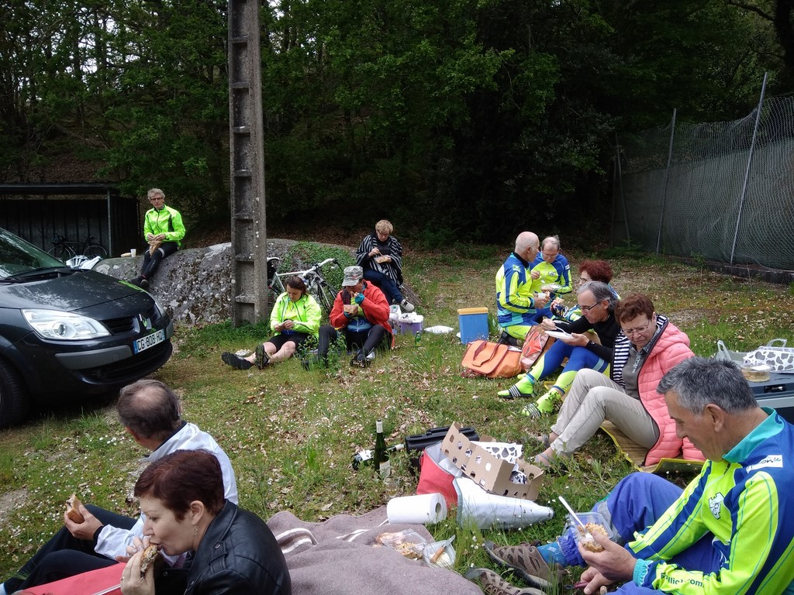
Les bavardages et autres considérations, ça sera pour plus tard, pour l'intant on mange
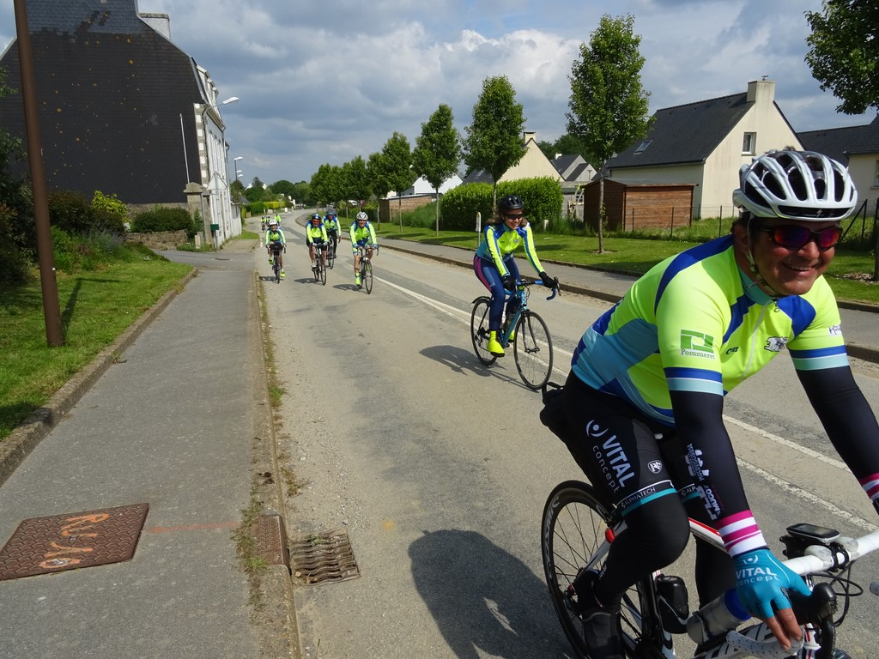
Un peu avant 17 heures, c'est avec le soleil qu'ils entrent dans Argol
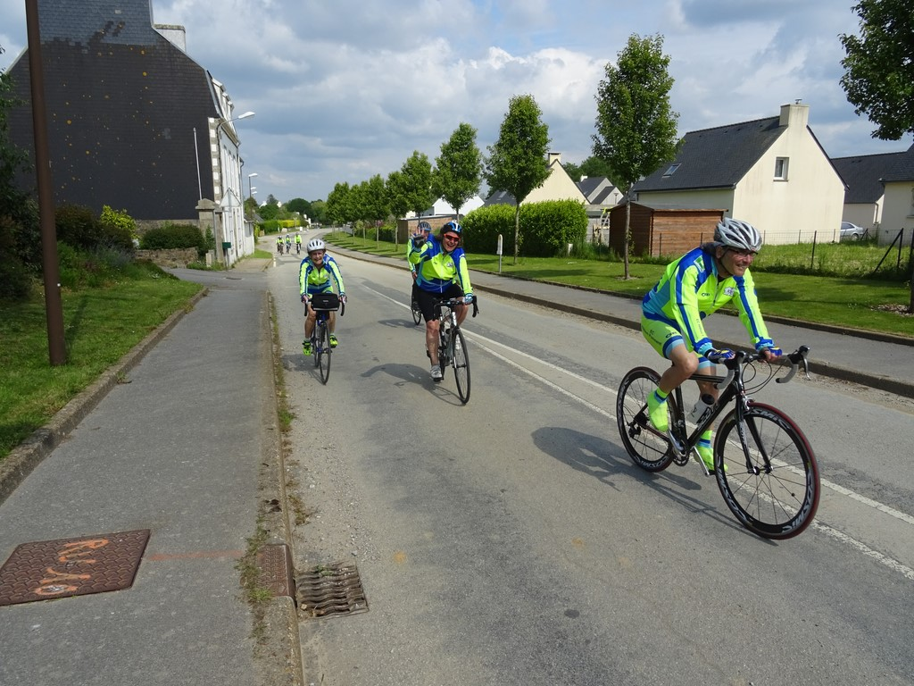
Il n'y a pas que le soleil qui chauffe, il y a aussi les jambes qui brulent.
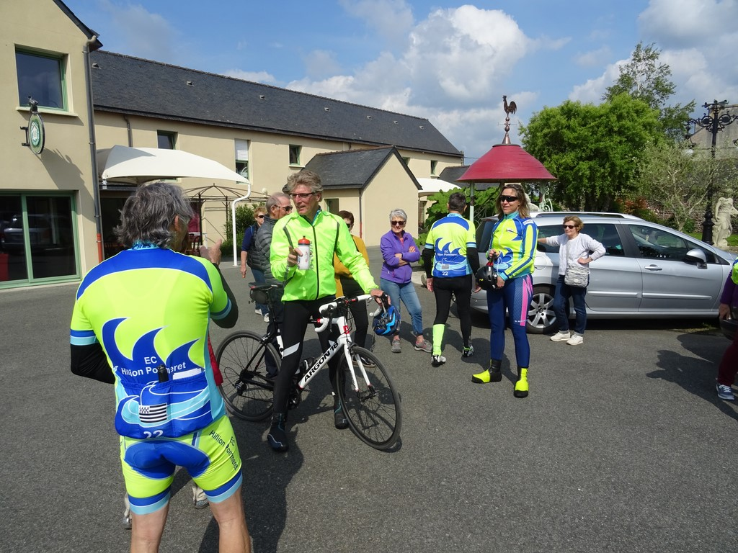
L'arrivée au gîte avec la satisfaction d'être arrivé au bout.
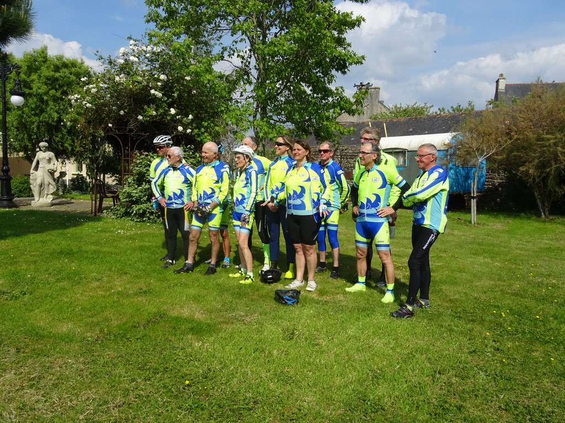
Il fallait la faire celle-là
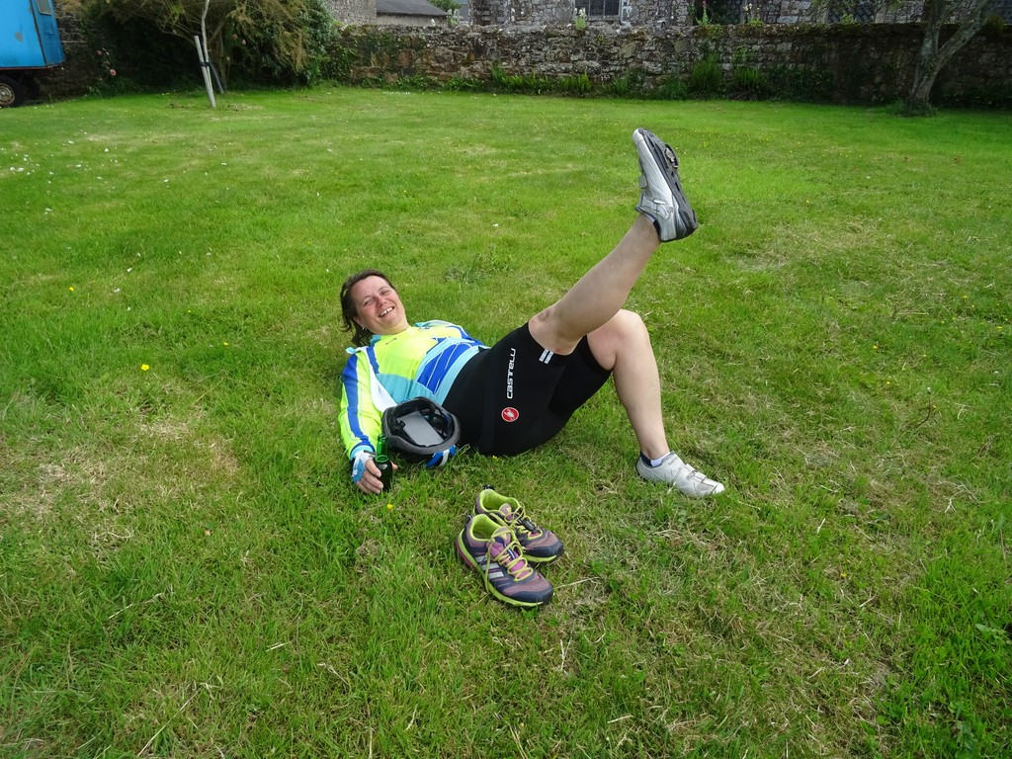
Frédérique essaie de remettre un peu d'ordre entre muscles et tendons.
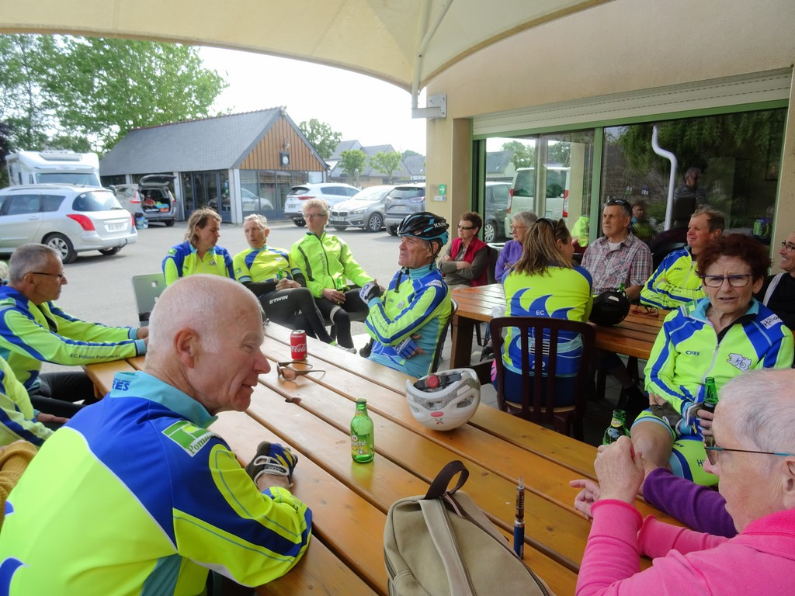
Petit moment de récupération avant la douche
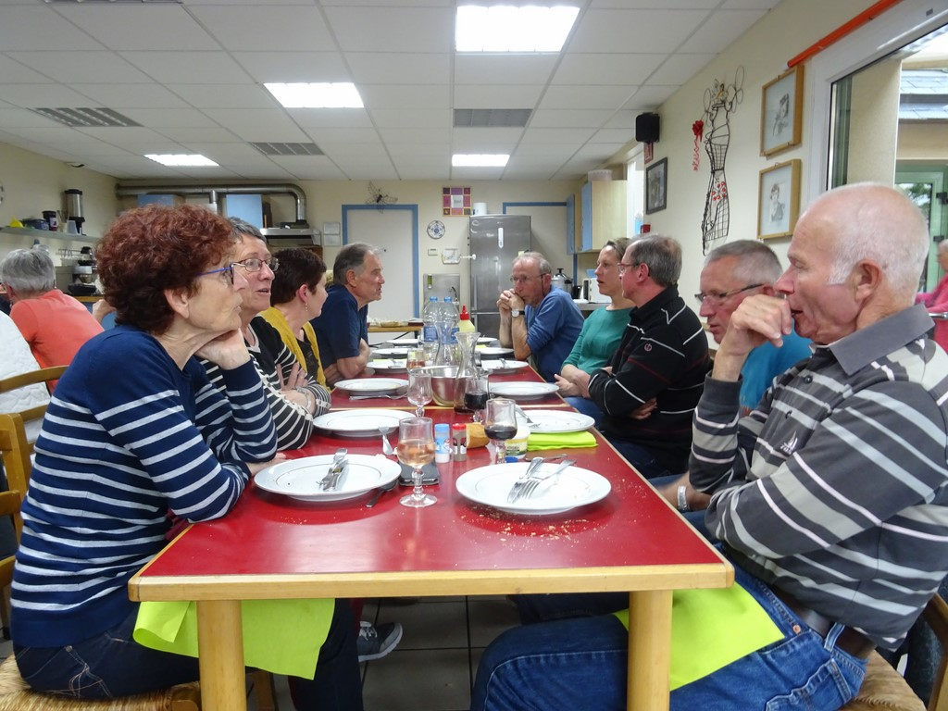
En soirée, comme d'habitude il y a plus de monde à table que sur le vélo
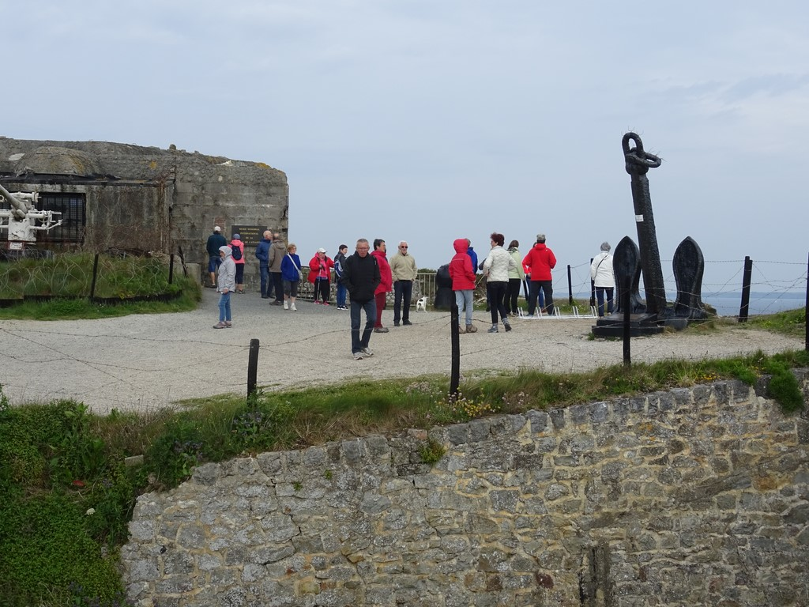
A la pointe de Pen-Hir dimanche matin
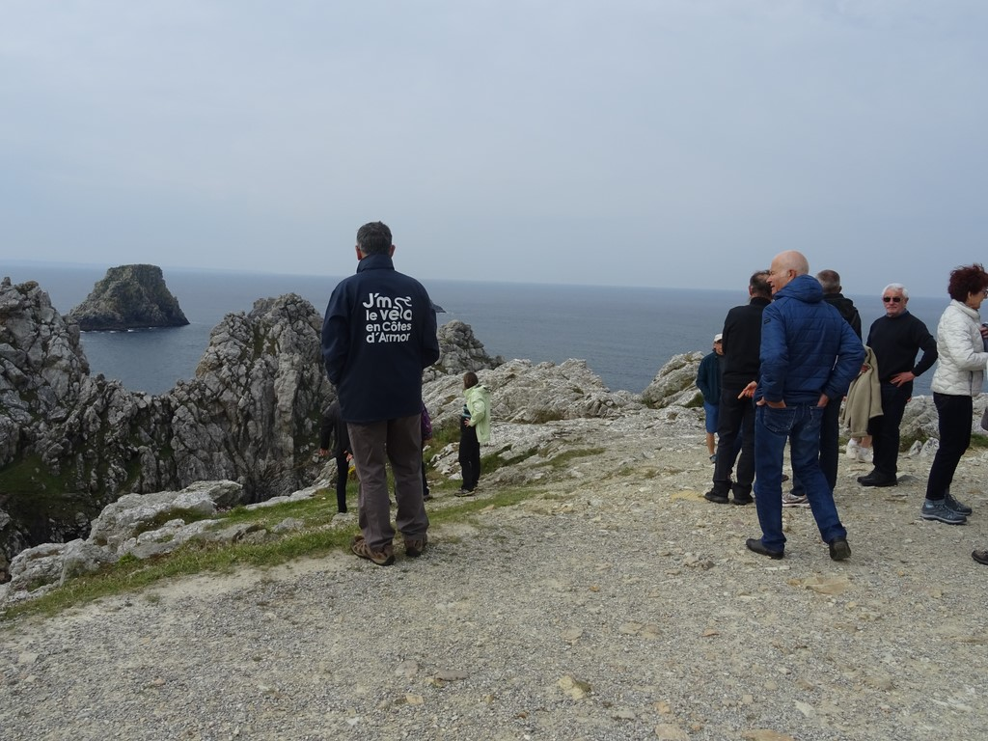
Jean-Claude affiche la couleur
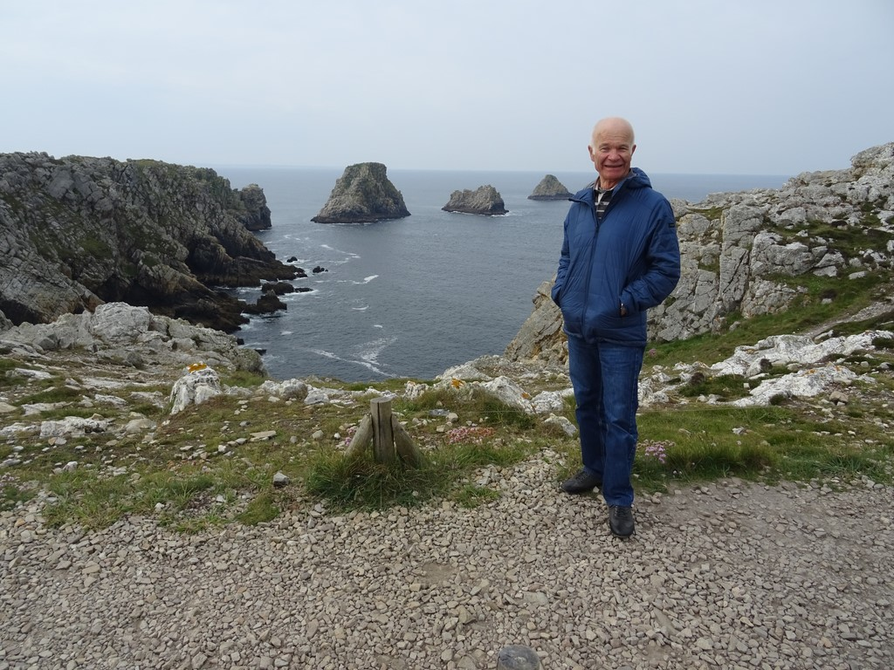
Alain prend la pose devant un paysage à couper le souffle
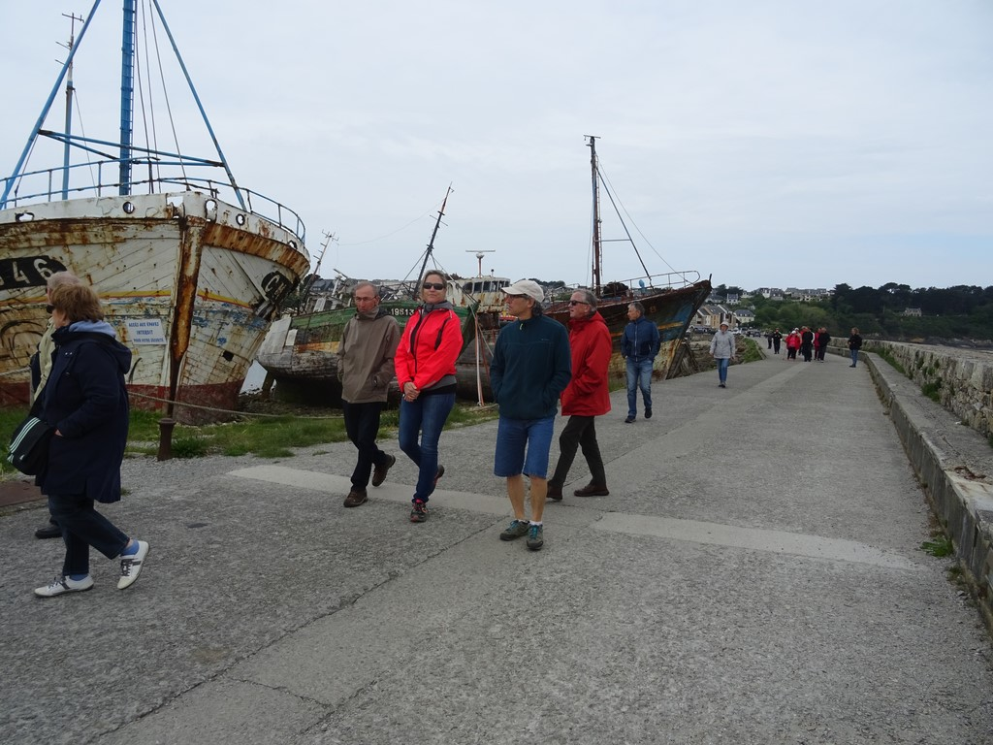
Passage devant le cimetière de bateaux
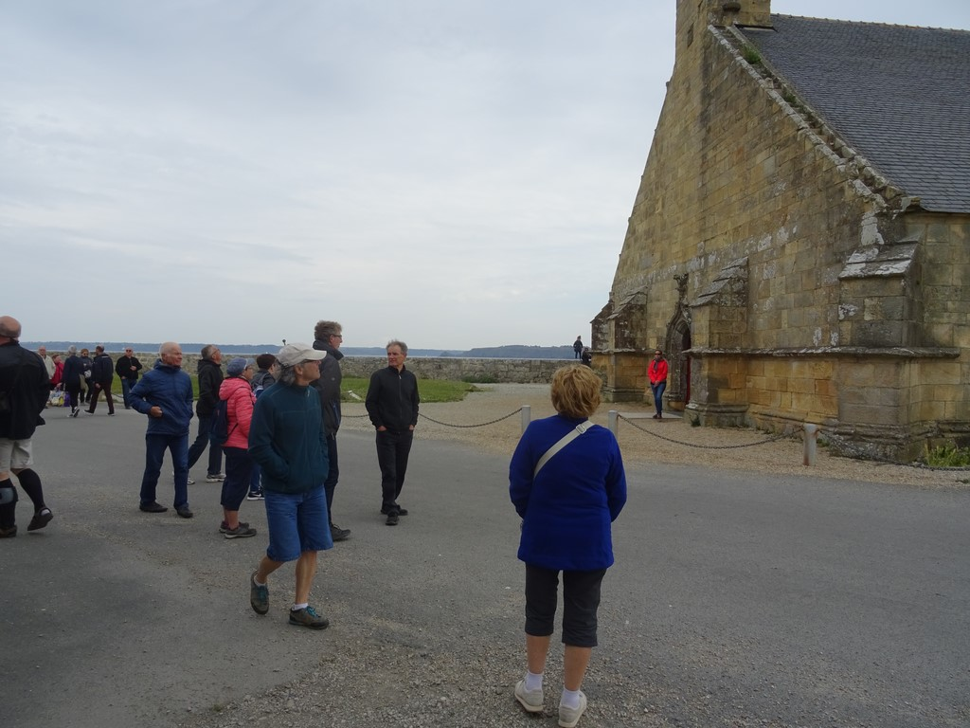
Une halte s'impose devant la chapelle Notre Dame de Rocamadour
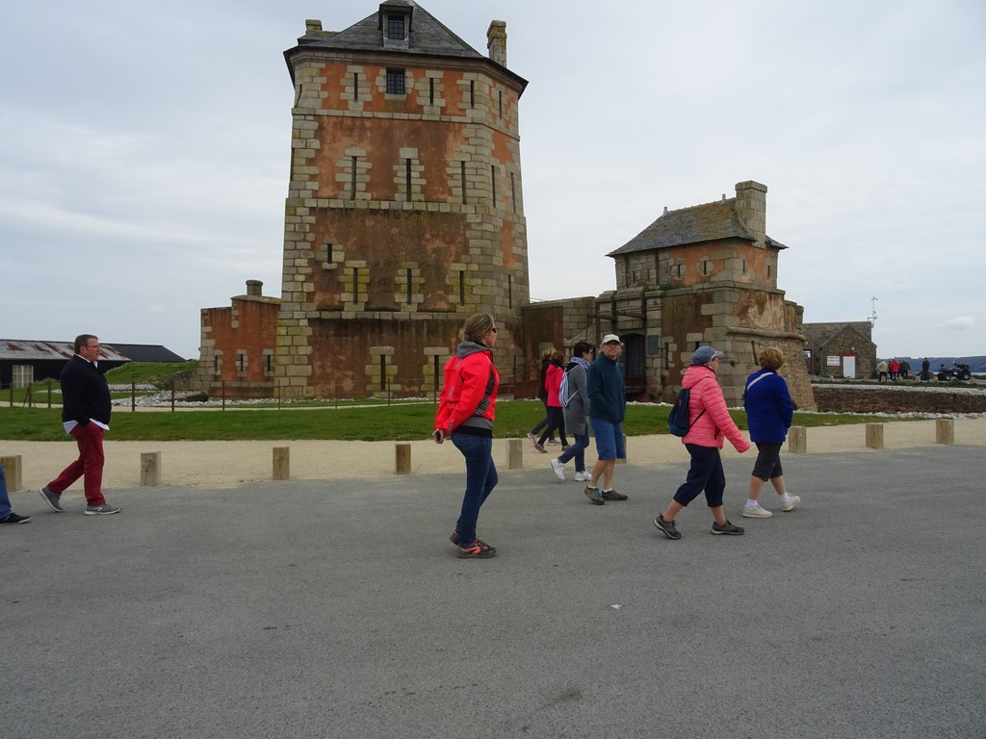
Devant la tour Vauban qui se dresse comme une sentinelle à l'entrée du port de Camaret
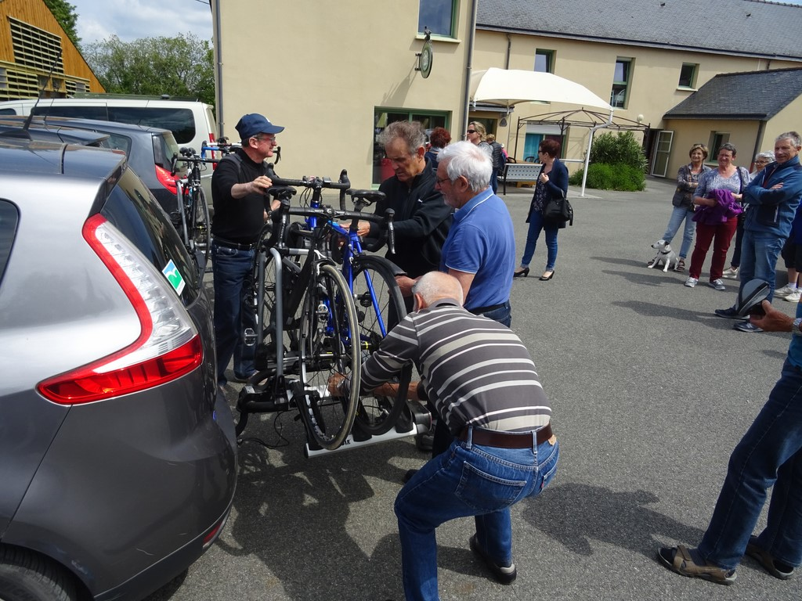
Dimanche en fin d'après-midi, les vélos ne devraient pas bouger car il semble y avoir plus de monde à contrôler qu'à travailler, c'est un peu comme dans la vrai vie.

A l'assaut du géant de Provence 05/06/2019
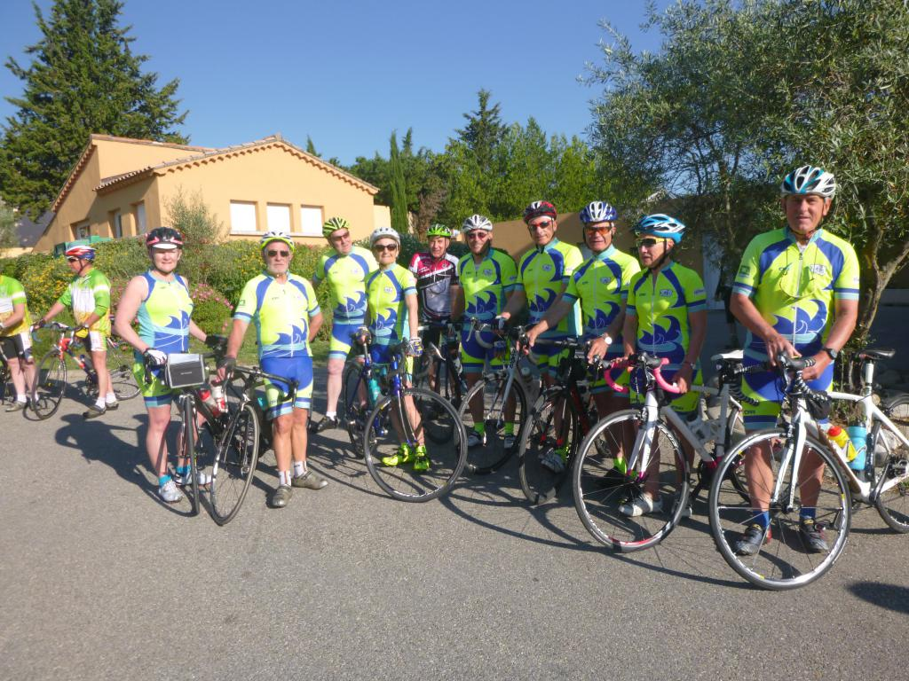
Une fois de plus nos cyclos ont élargi leur terrain de jeu en établissant leur camp de base à Céreste, petit village des Alpes de Haute Provence dans le Parc Régional du Luberon. Ce séjour d’une semaine organisé par André, responsable voyages au CODEP 22, rassemble cette semaine 86 participants dont 12 de l’ECHP, 7 cyclos et 5 marcheurs.
Chaque jour c’est autour de Céreste que s’organisent les randos cyclos et Pédestres ainsi que des visites touristiques dans une région qui ne manque pas d’atouts, villages pittoresques, gorges, châteaux et musées.
Aujourd’hui c’est Claude qui nous donne des nouvelles de nos Costarmoricains, avec images et commentaires à l’appui, mardi un gros morceau au programme des cyclos, l’ascension du Mont Ventoux.
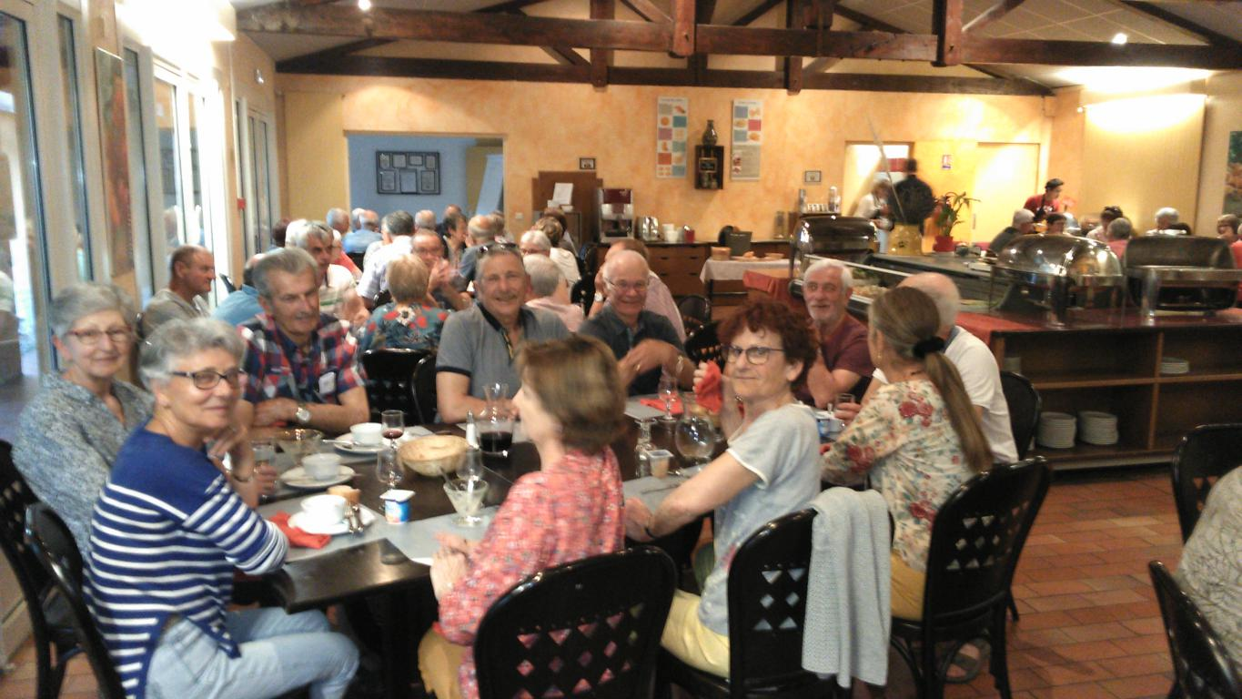
Samedi à peine arrivés, déjà à table
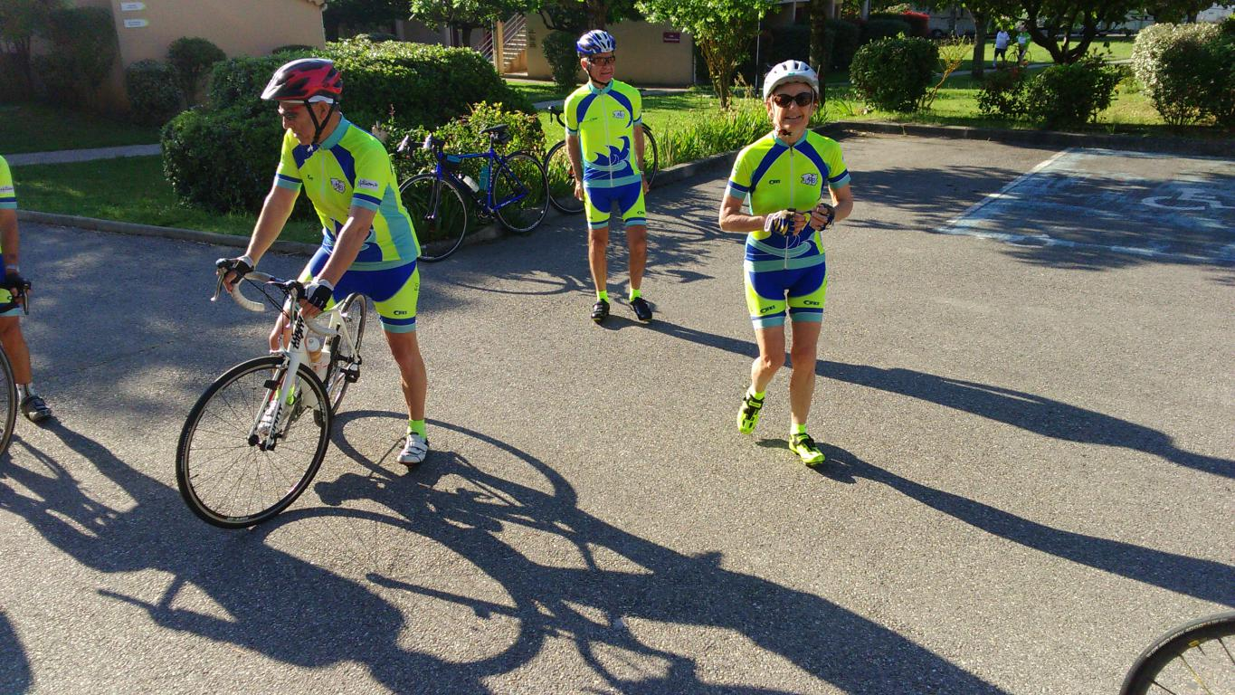
Dimanche, mais où sont passés nos vélos ?
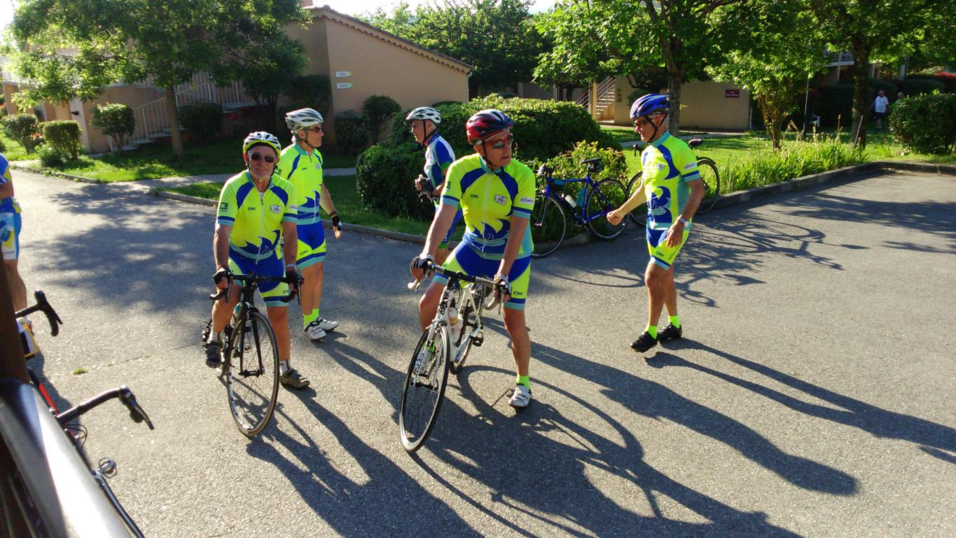
Presque prêts
Enfin prêts, pour une première journée découverte
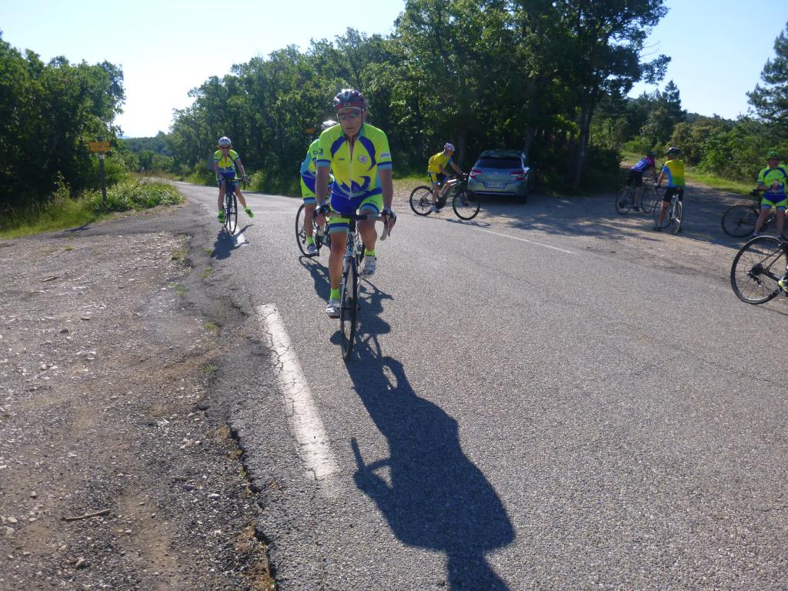
Le col de l'Aire 696m, pas mal pour un début
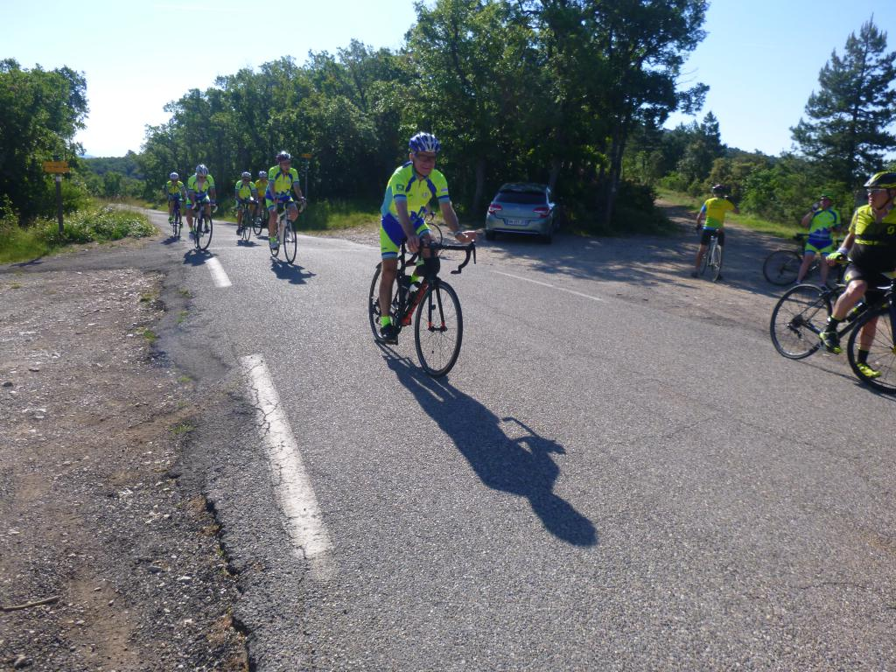
Regroupement des effectifs
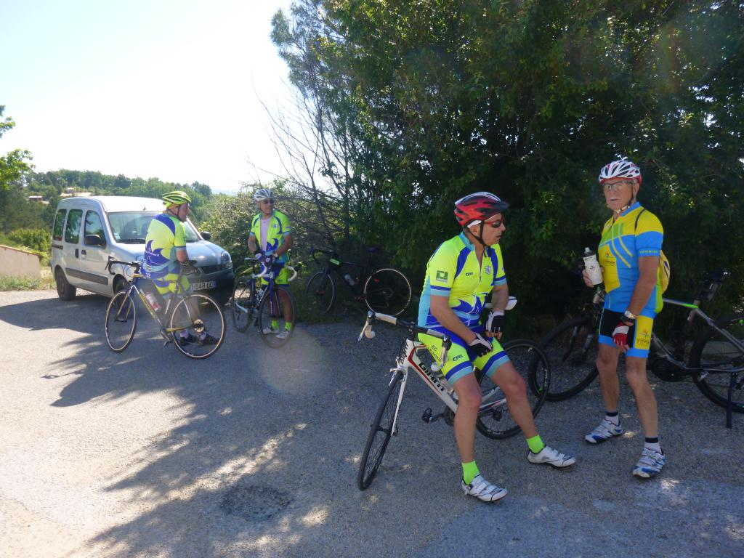
Moment de récupération après la surprise du chef, le col de Montfuron 649m, 5 fois Saint Maurice en 4 km, 1022m de dénivelé
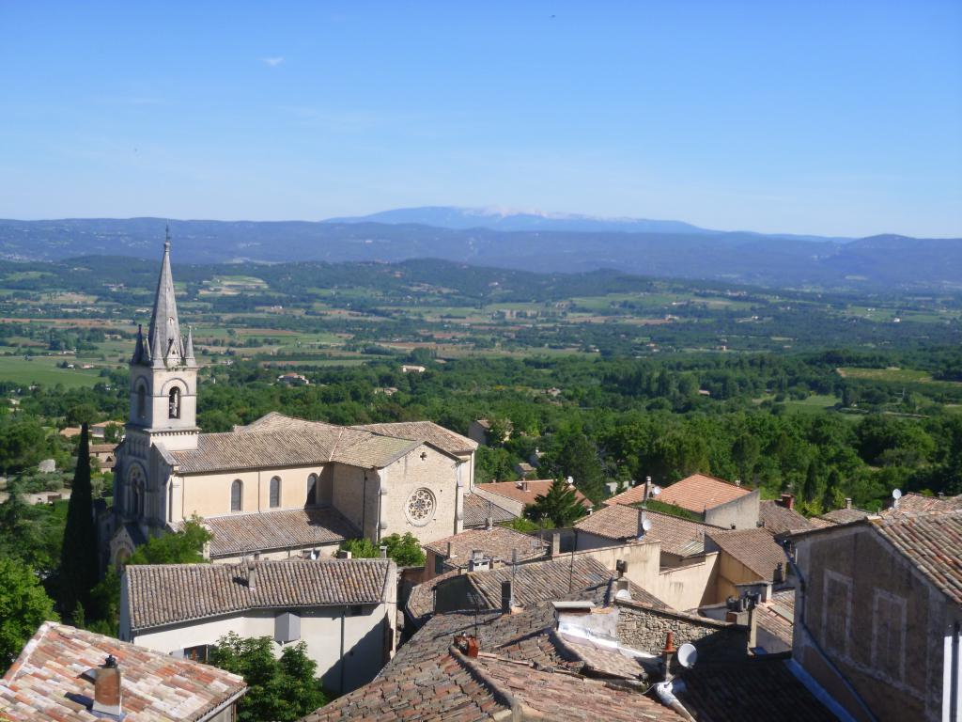
Lundi, vue sur Bonnieux après 6 km d'ascension
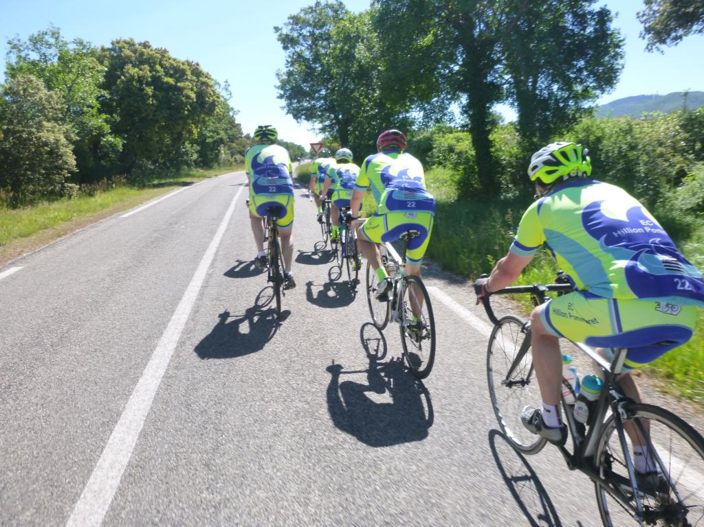
La route des crêtes entre Bonnieux et Saignon, dernière photo de Catherine avant sa chute, heureusement sans trop de bobo, elle a pu faire les 35 km pour rentrer....
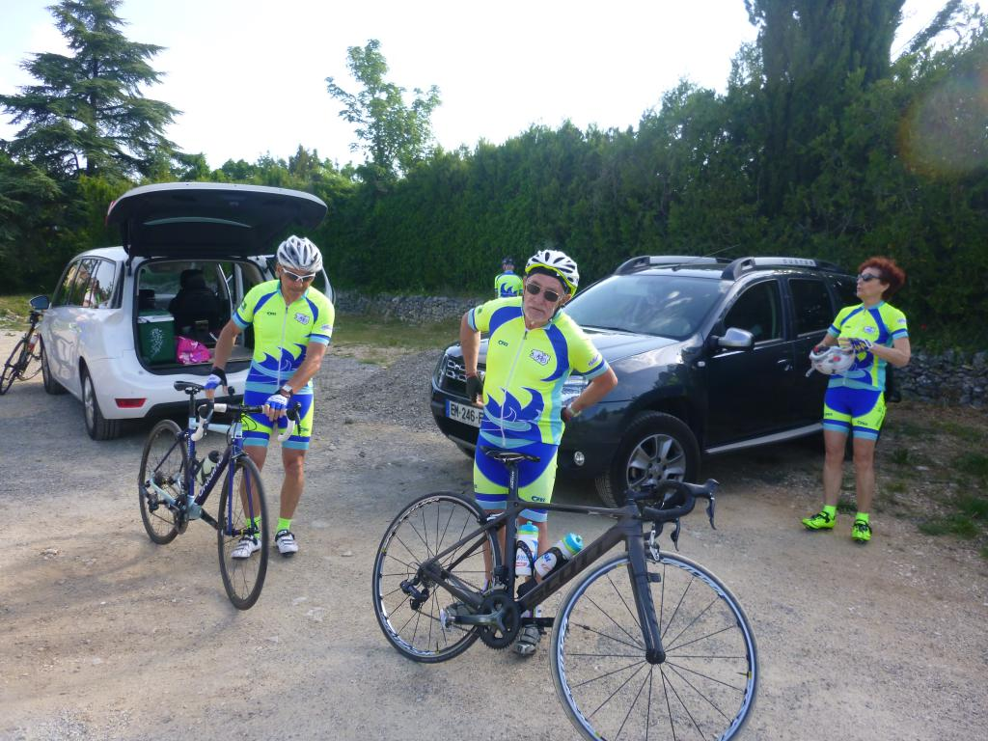
Mardi, à nous le Ventoux !!
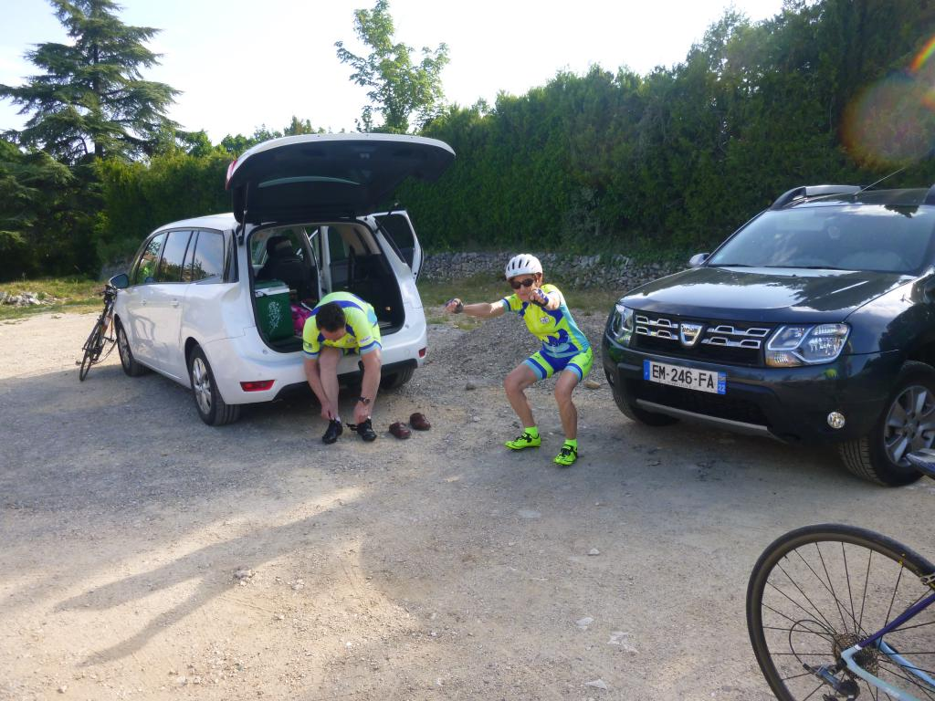
Jocelyne prendrait bien une moto
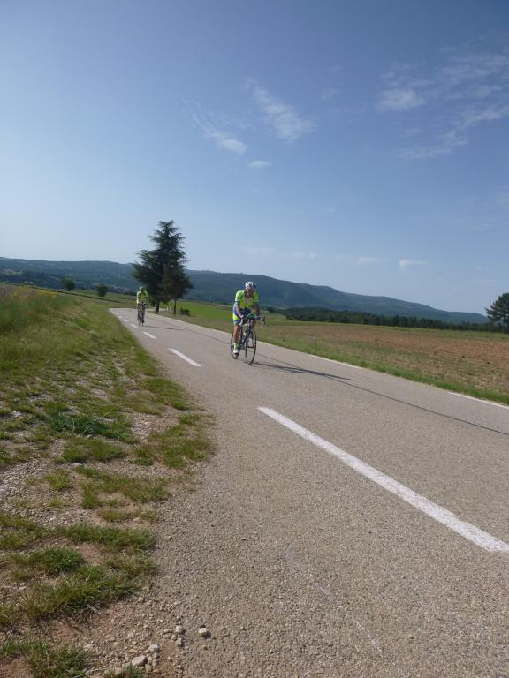
C'est parti pour 25 km d'ascension, alors chacun à son rythme
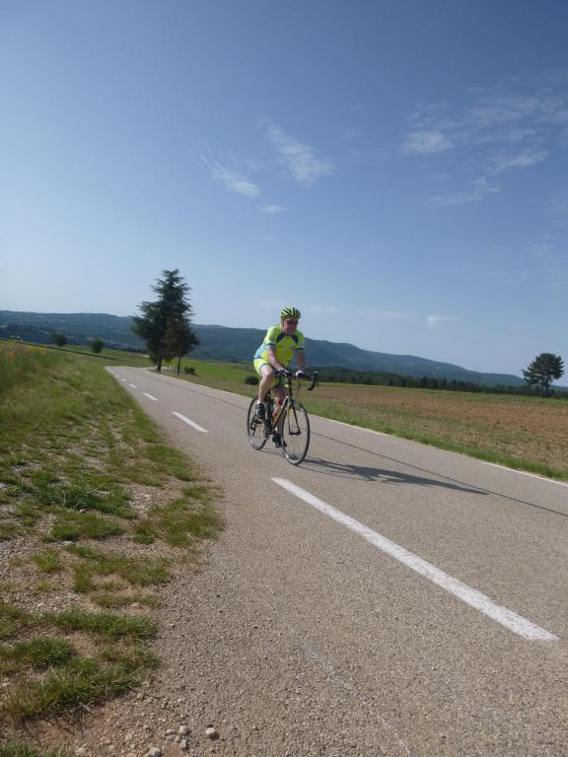
jusqu'ici tout va bien......
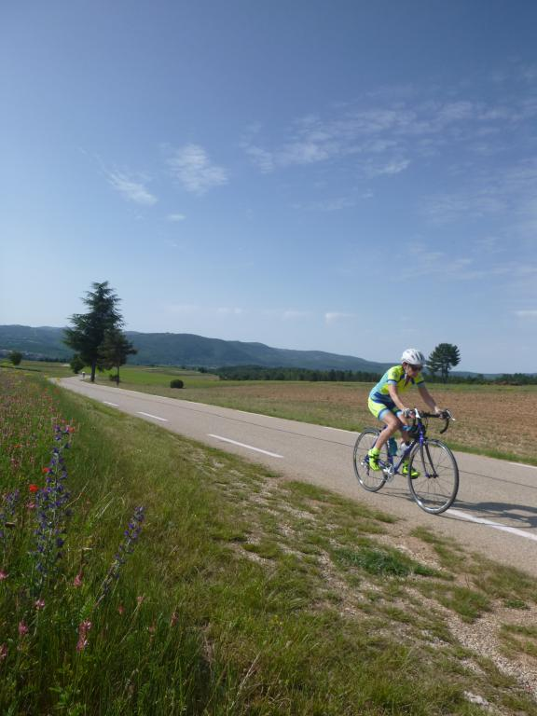
Pour Jocelyne, oubliés les rêves de moto….
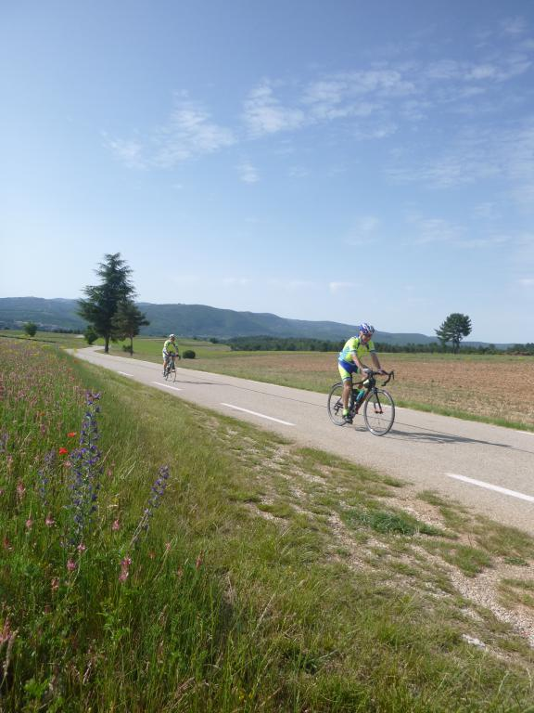
Tout va bien, à condition de ne pas regarder trop loin ni trop haut….
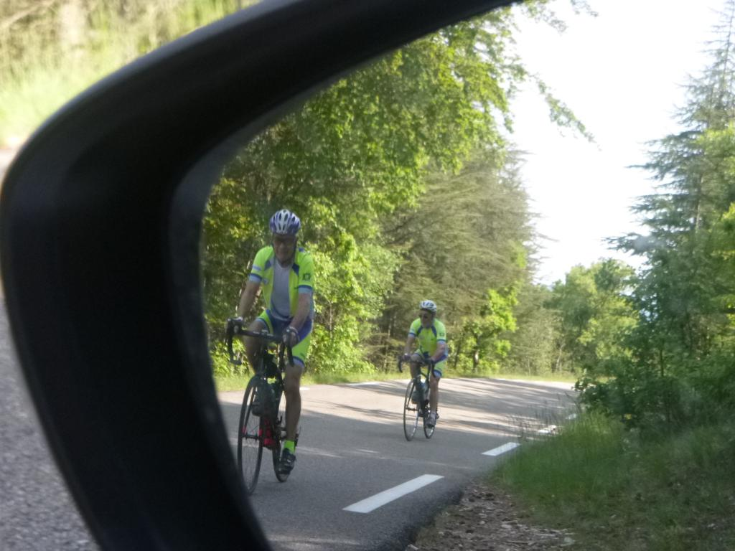
mieux vaut regarder dans le rétro….
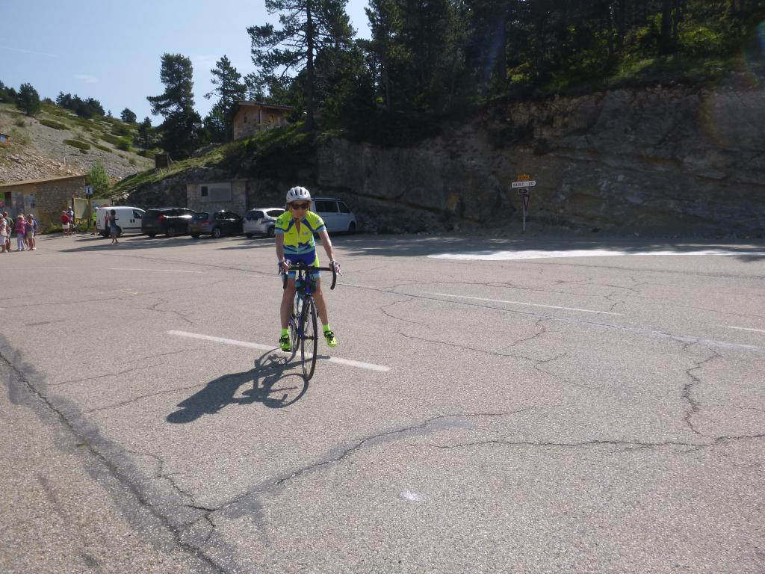
Halte ravito au Chalet Reynard avant de passer aux choses sérieuses
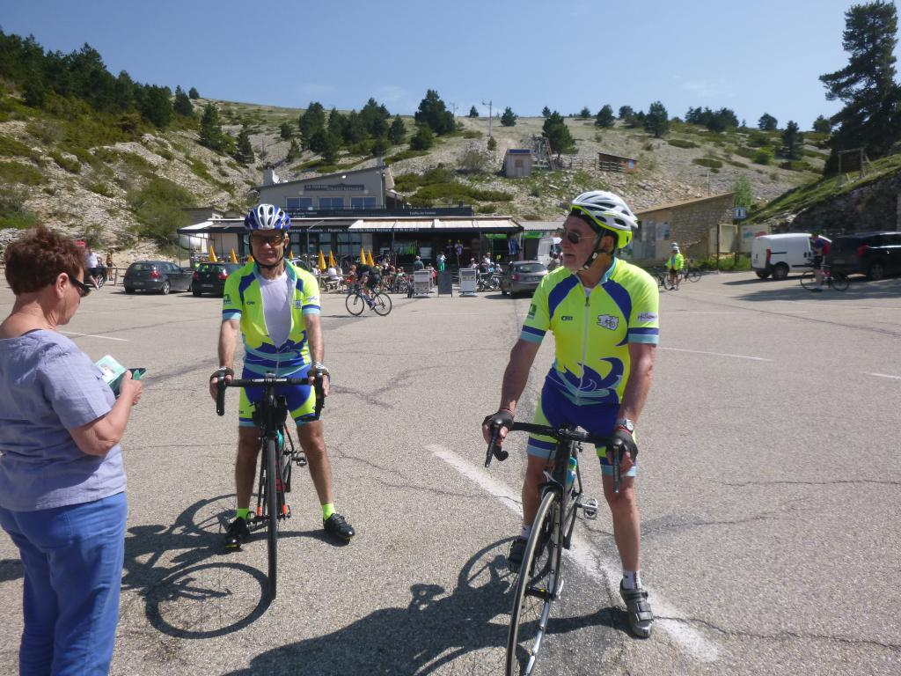
Une dernière photo
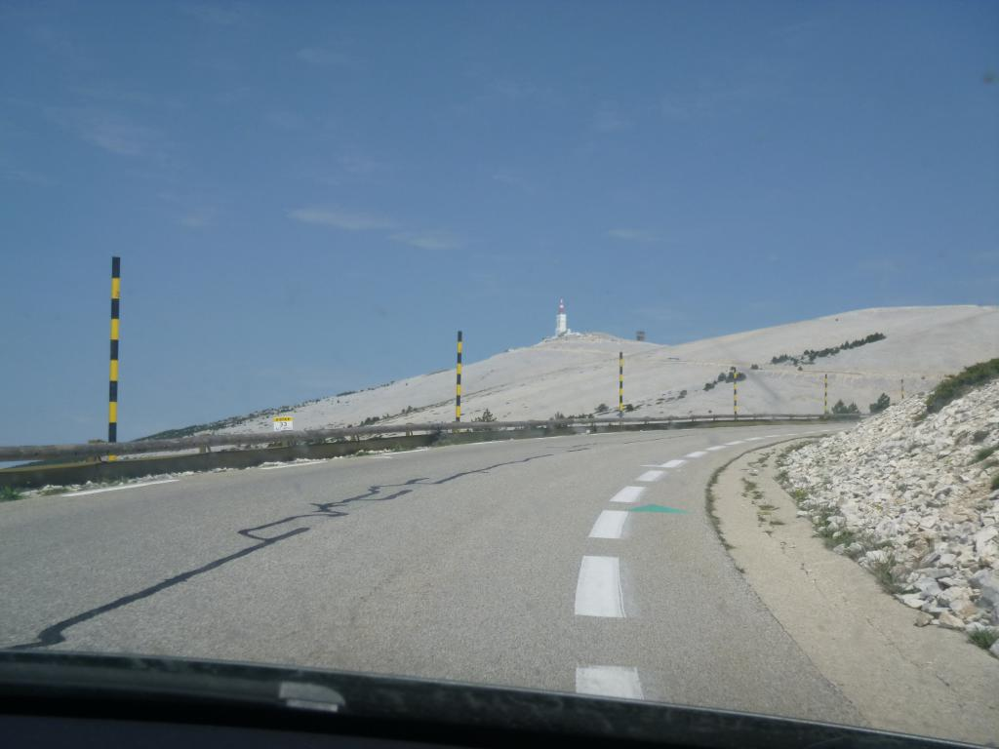
Car c'est là-haut qu'il faut aller....
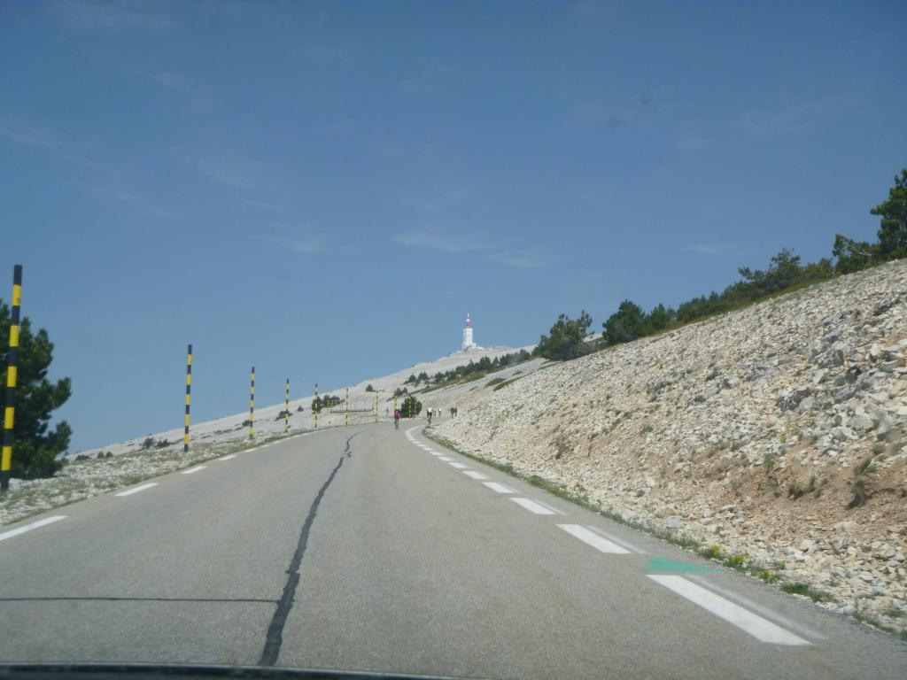
Tout là-haut….
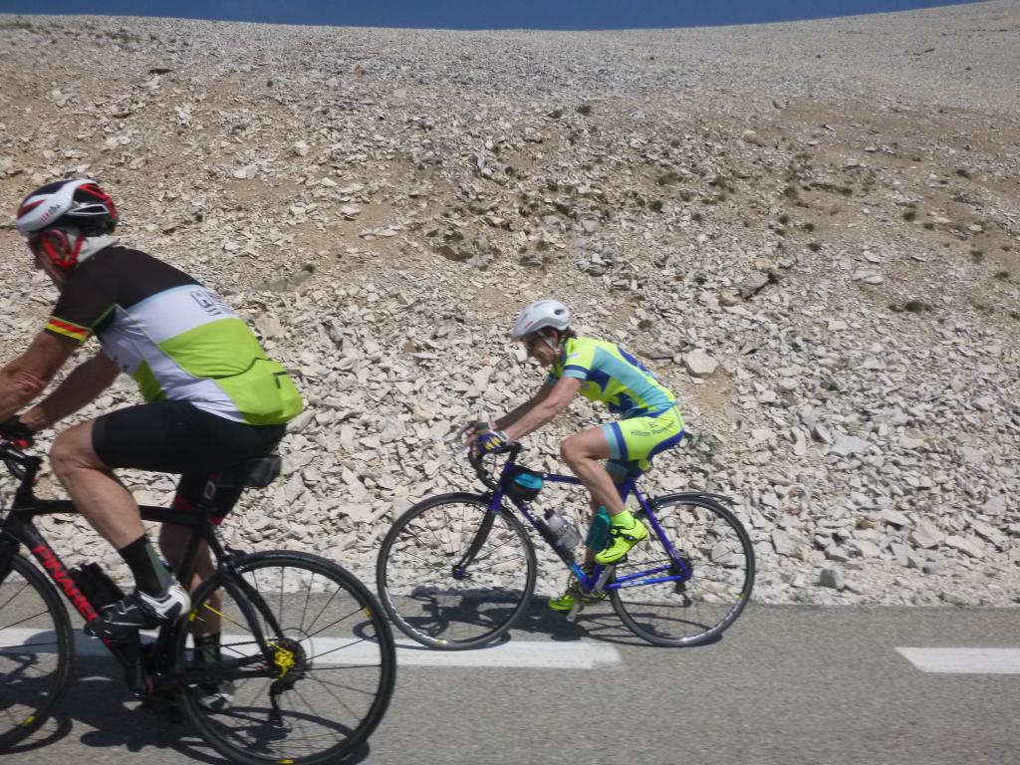
Jocelyne n'a pas eu besoin de moto...
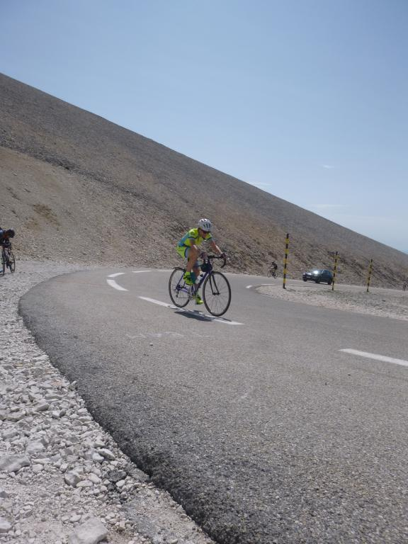
On y est presque....
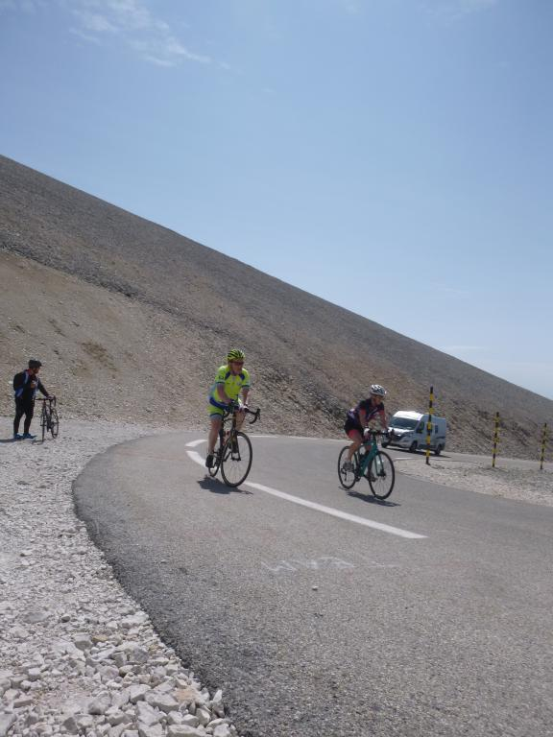
Encore un petit, non plutôt un gros effort......
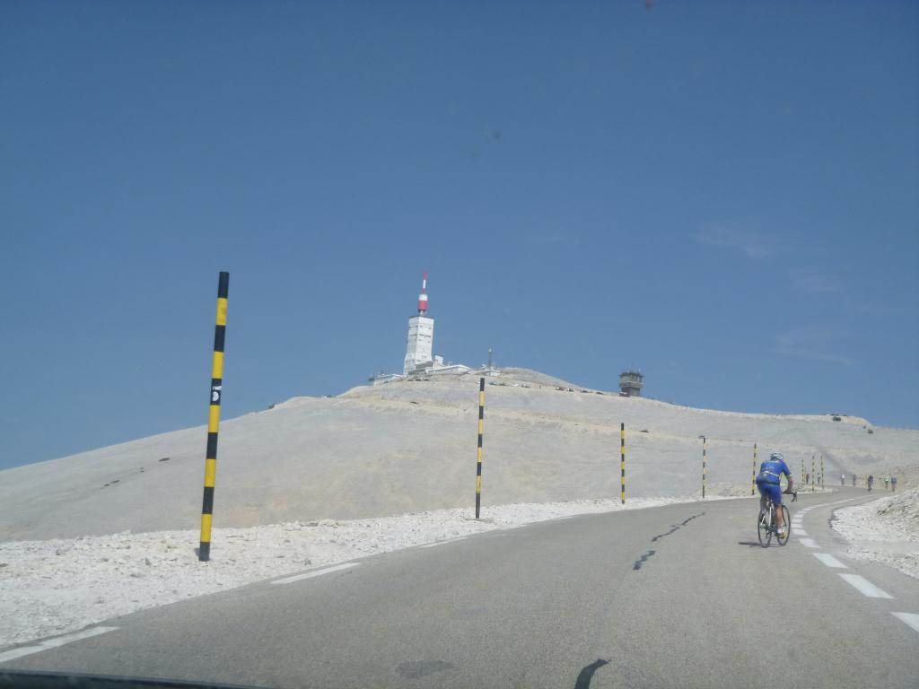
Et pourtant, il semble si proche...............
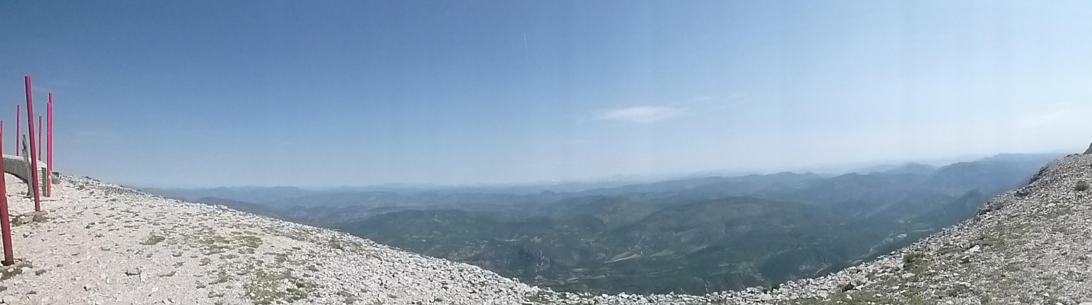
La vue est superbe, mais ça se mérite....
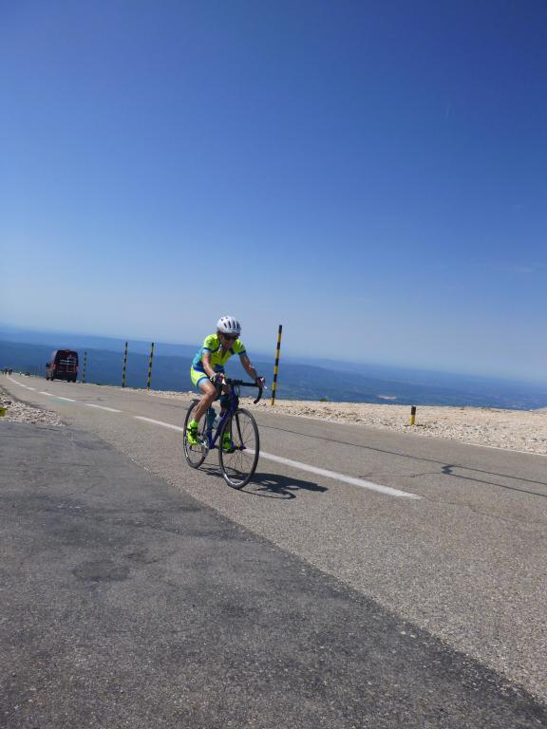
Les derniers hectomètres dans un décor minéral....
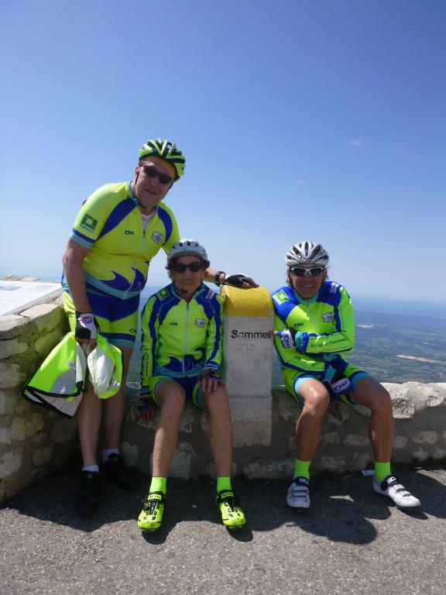
Ça y est on est à 1909 m.….
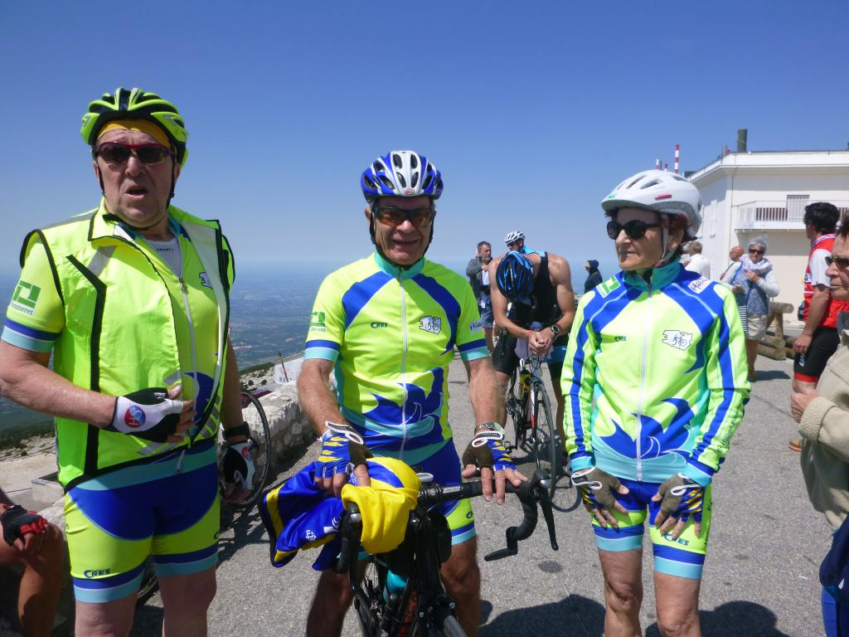
Pendant que Claude semble rechercher un peu d'air c'est l'apaisement pour Jocelyne
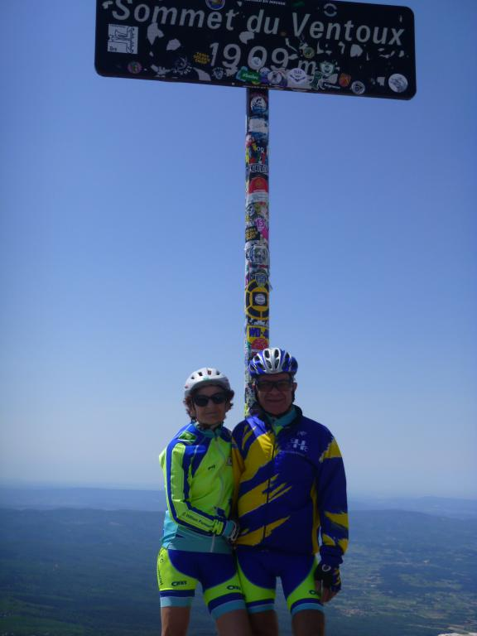
Nous avons même surpris un couple de bouquetins......
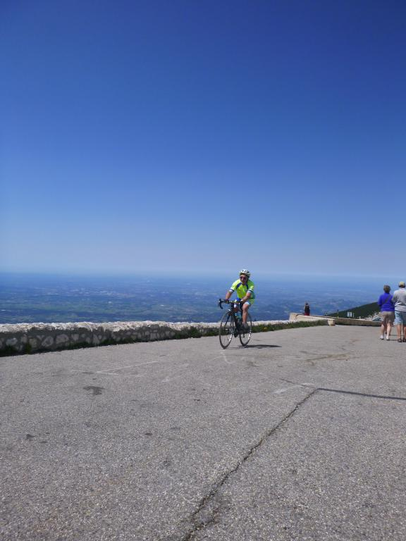
Un dernier effort pour P'tit Louis
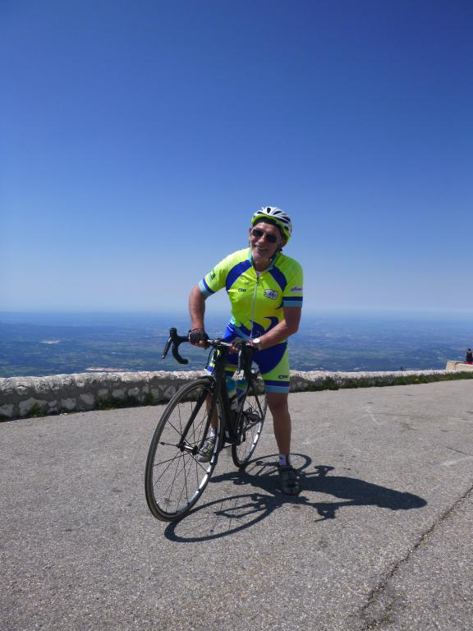
Tellement content d'arriver, qu'il a fini en wheeling, comme Sagan......
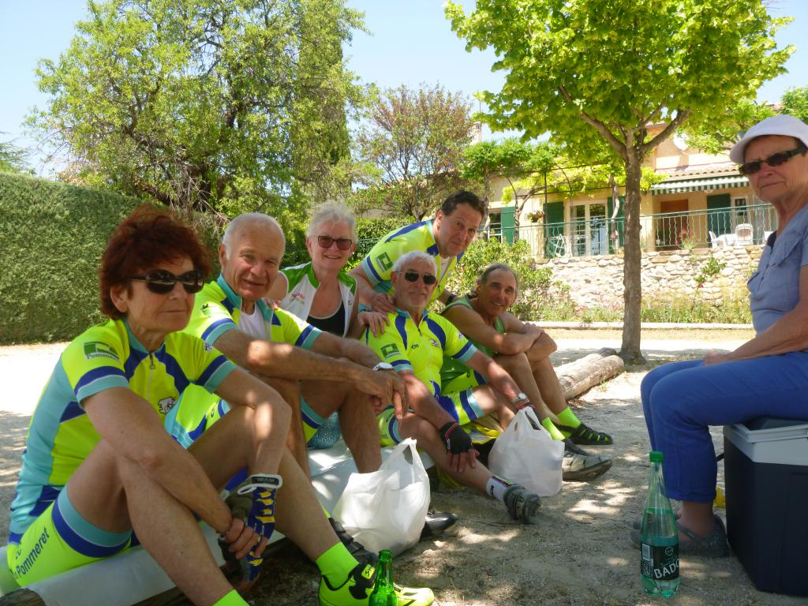
Après 45 mn de descente le pique-nique est le bienvenu, merci à nos accompagnatrices Andrée et Catherine.
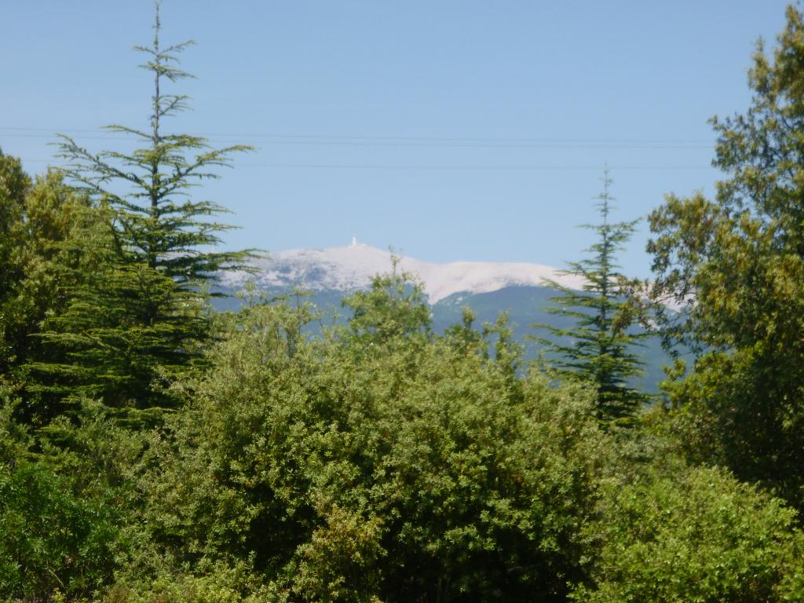
Eh oui, on était là-haut il n'y a pas si longtemps
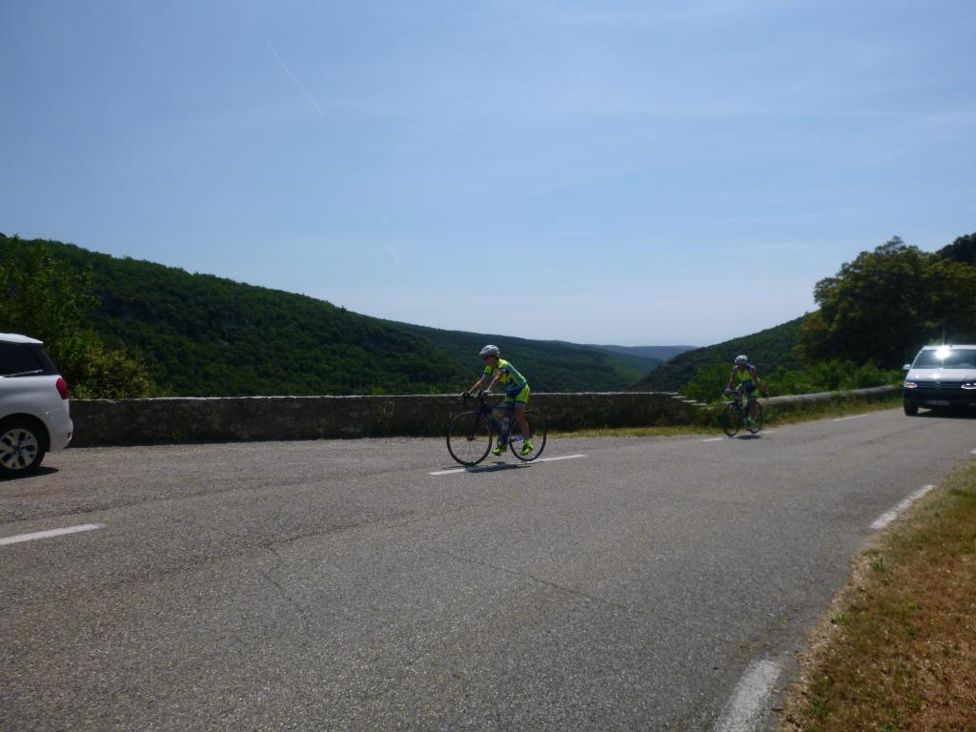
Les Gorges de la Nesque pour rentrer à Saut, pas si facile .......

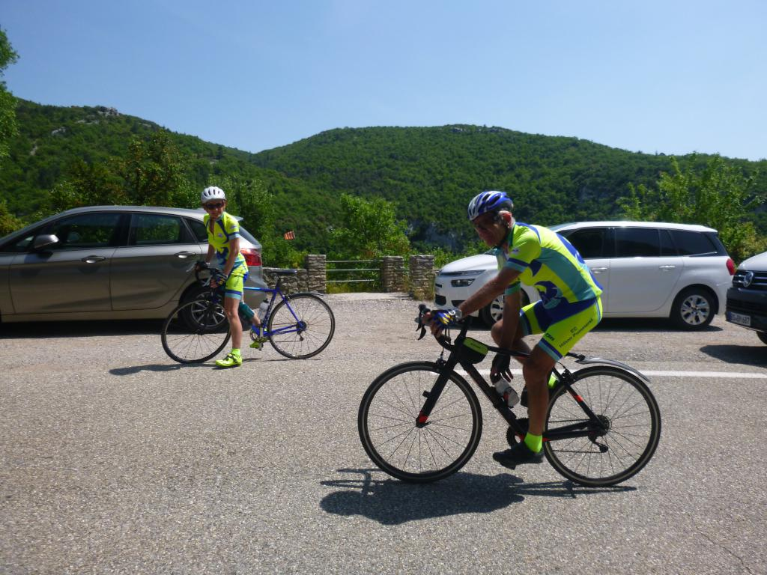
Mais après avoir terrassé le géant, désormais rien ne leur fait peur

Des nouvelles du Luberon 07/06/2019
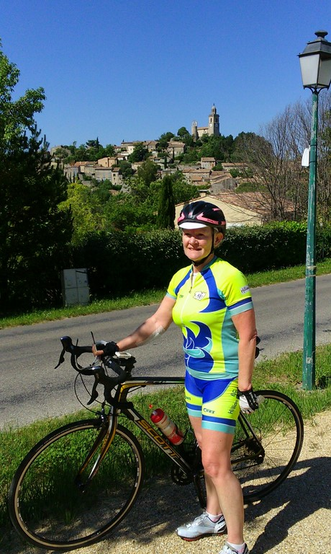
Leur séjour touche à sa fin, Catherine nous donne des nouvelles et nous transmet quelques photos inondées de soleil, ici elle pose devant Reillanne, village perché, comme beaucoup dans la région.
« Aujourd'hui deuxième sortie depuis ma chute de lundi, avec Pierrick et Claude. Une soixantaine de kilomètres, avec du dénivelé. Le physique a tenu...
Demain samedi départ, avec arrêt à Ruynes en Margerides le week-end, afin de préparer le séjour club de 2020 dans le Cantal. »
Catherine
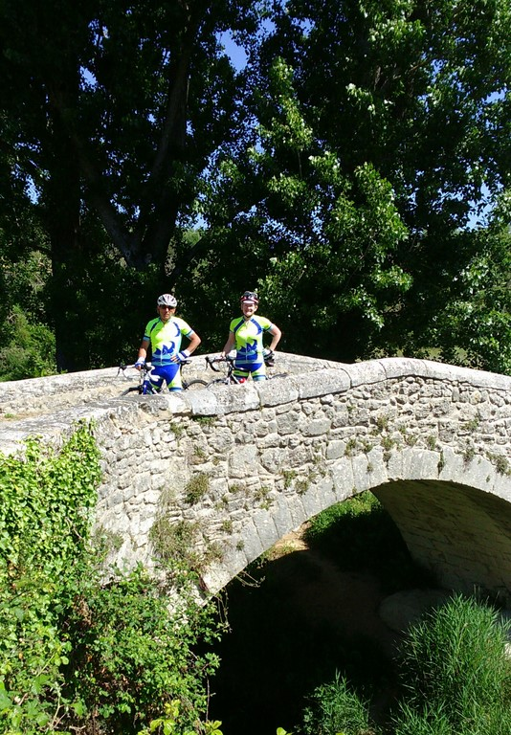
Passage du pont romain à l'entrée de Céreste

La fête de la musique à Pommeret 22/06/2019
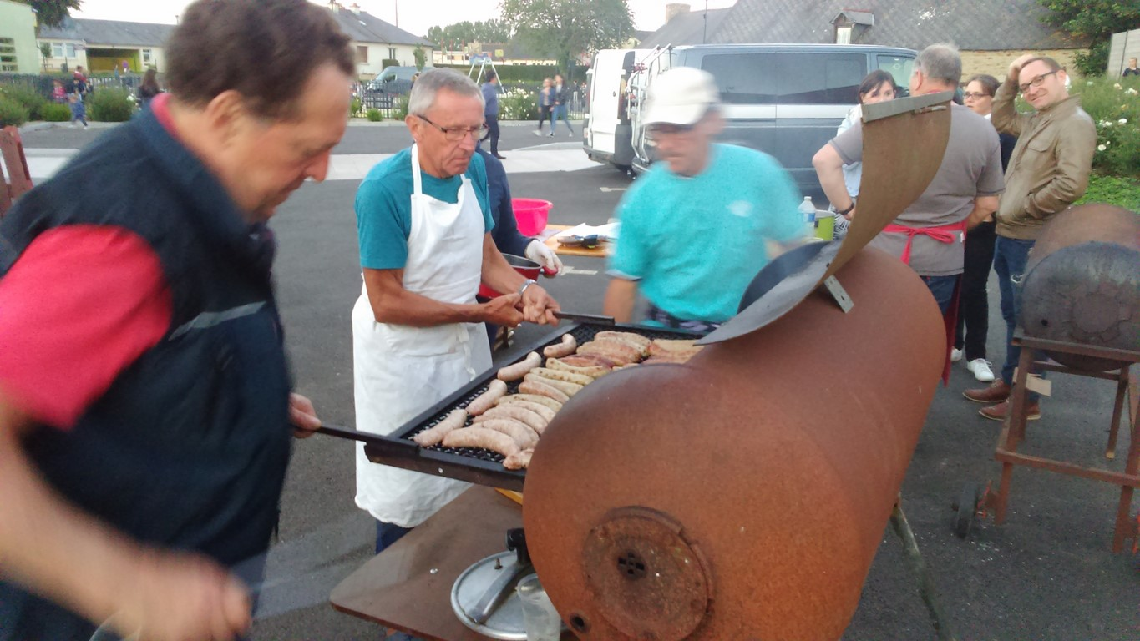
Pour la fête de la musique à Pommeret, les cyclos "chauffent". Ça change du macadam...

La Pierre Le Bigaut 2019 02/07/2019
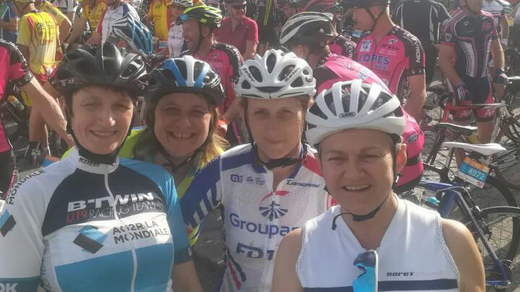
Beaucoup de monde à la Pierre Le Bigaut 2019, qui s'est déroulée à Callac le samedi 29 juin sous un grand soleil et une température de 30°.
Fred nous livre ses impressions :
"On a le sourire au départ mais beaucoup moins à l'arrivée, 110 km sous 30° j'ai fini à la ramasse complètement épuisée, j'ai dû attraper un coup de chaud. Mais prête à recommencer l'année prochaine."
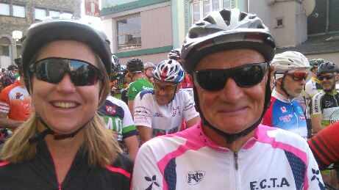
Céline, en compagnie de son coach faisait aussi partie des 8000 participants
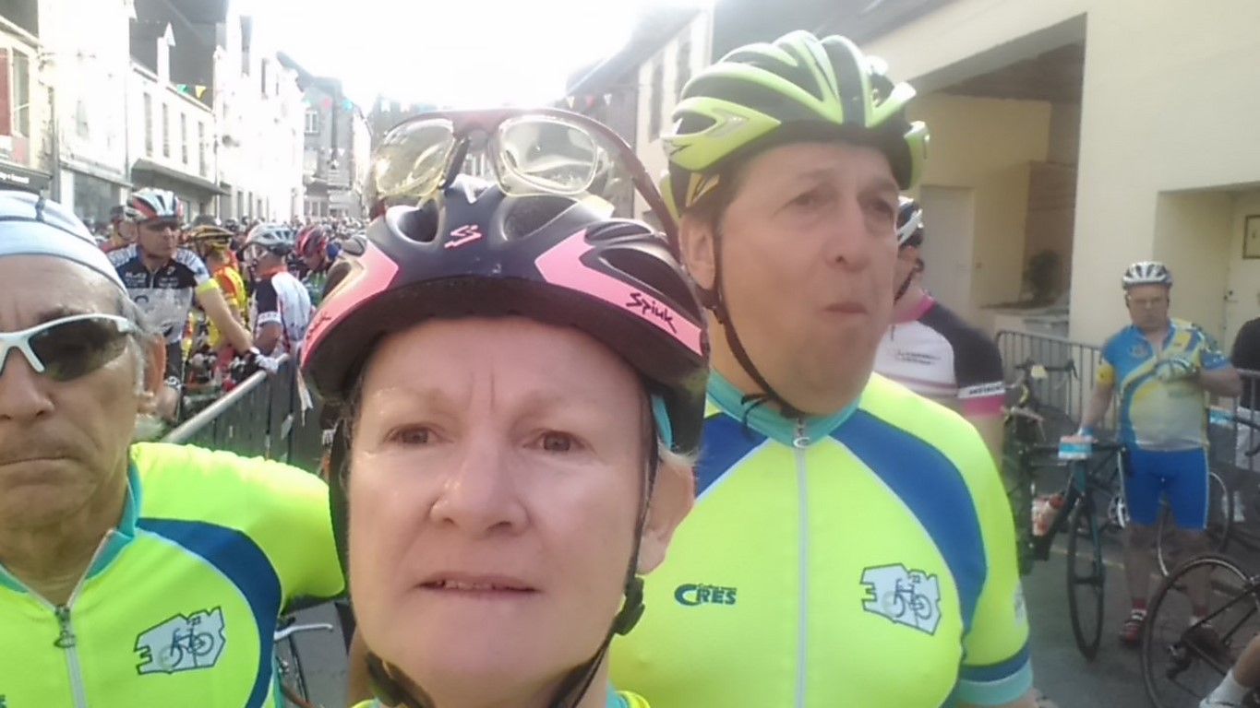
En cherchant bien dans la foule de cyclos en voilà encore trois autres et mêmes impressions à l'arrivée, chaud, très chaud sur Callac et les environs. Il nous manque des photos de Gene et J-Claude qui étaient eux aussi dans la fournaise, mais ça va peut-être venir.

Pierrick semble très concentré au départ
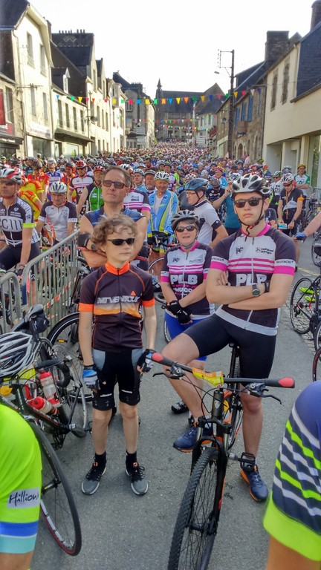

Sorties partagées avec les cyclos de St-Sylvain d'Anjo 25/09/2019
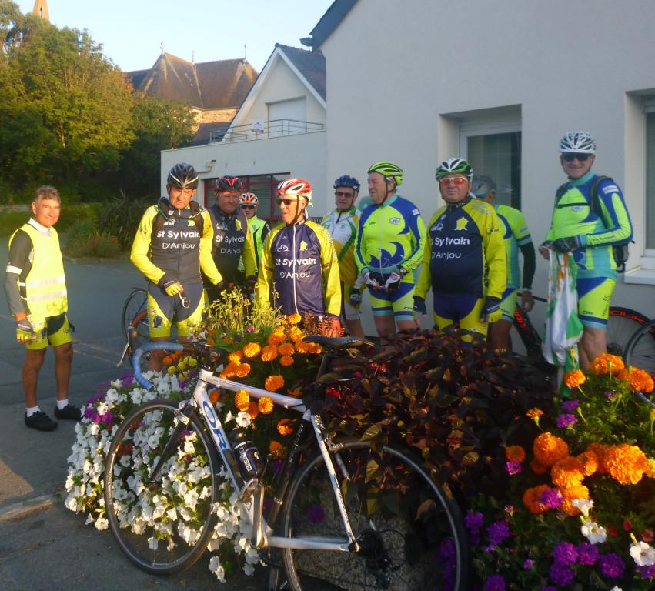

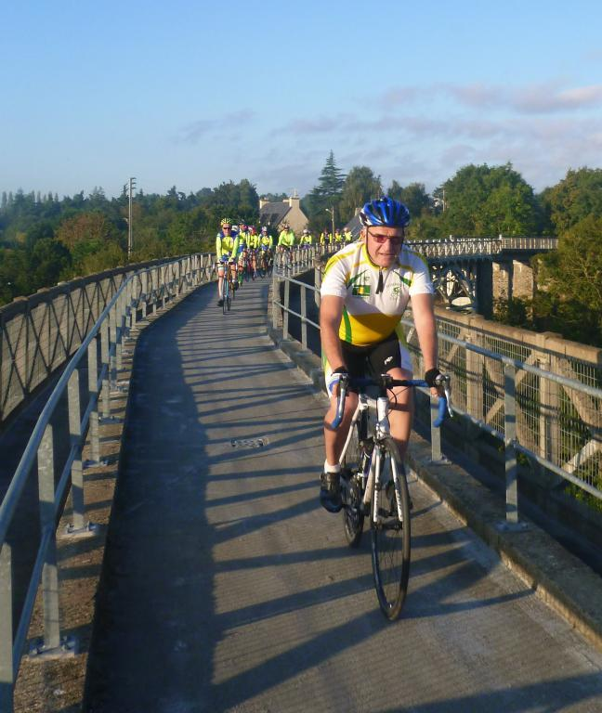

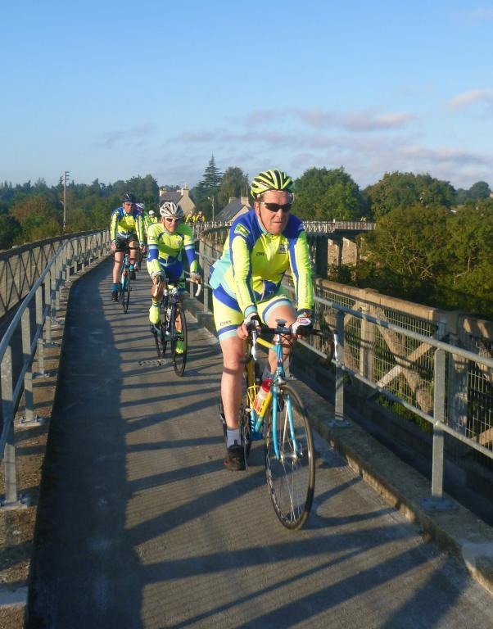

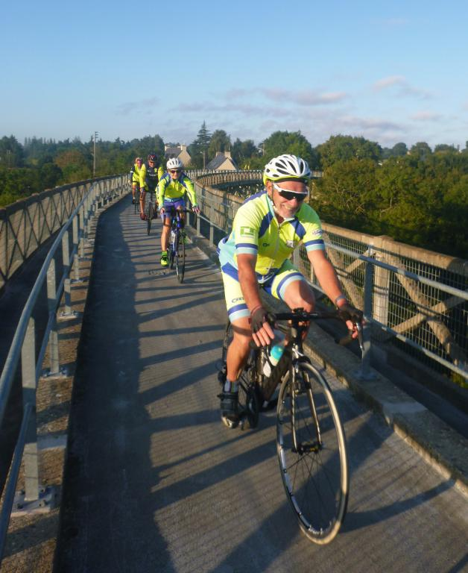
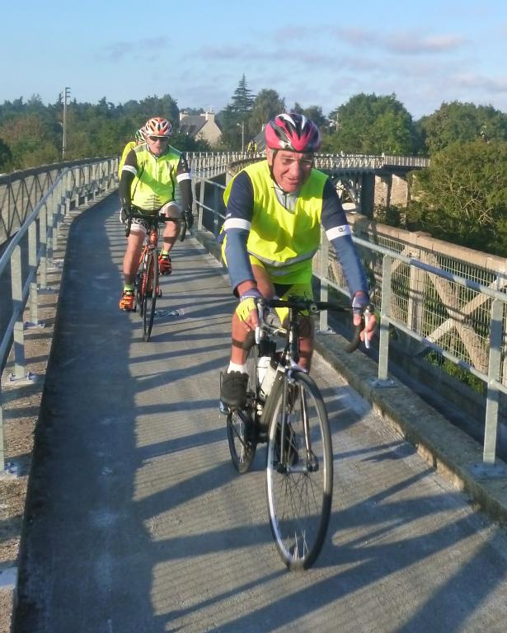

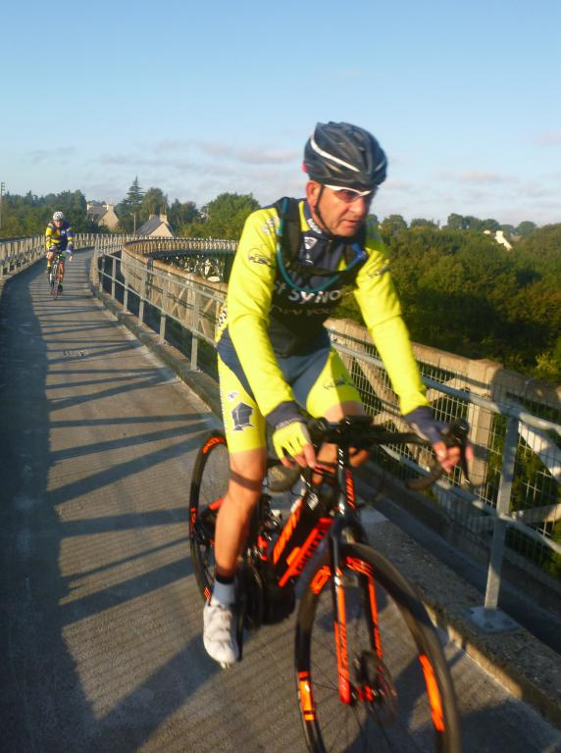
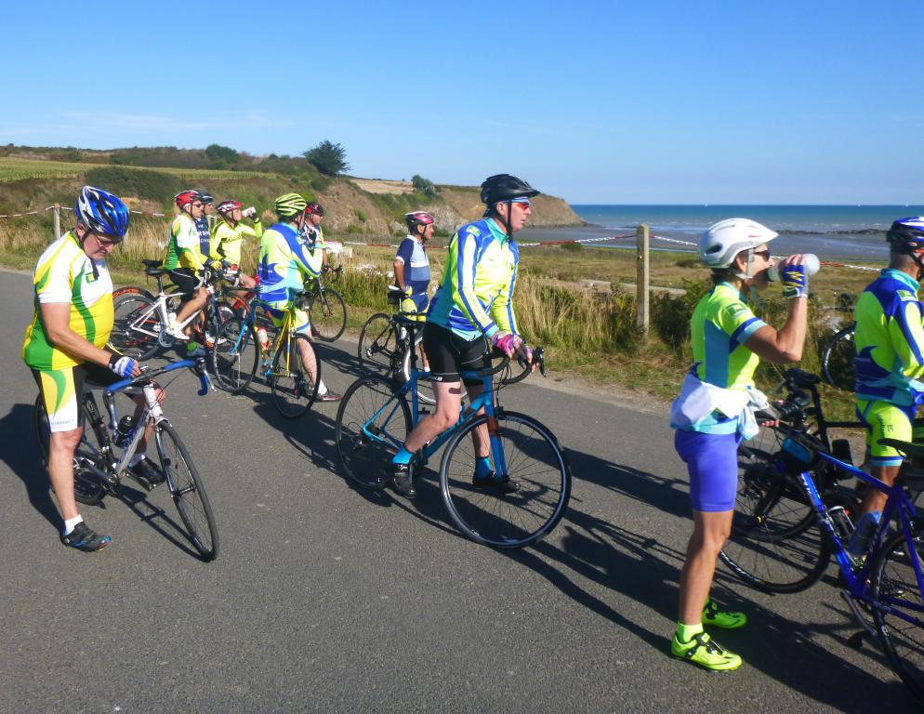

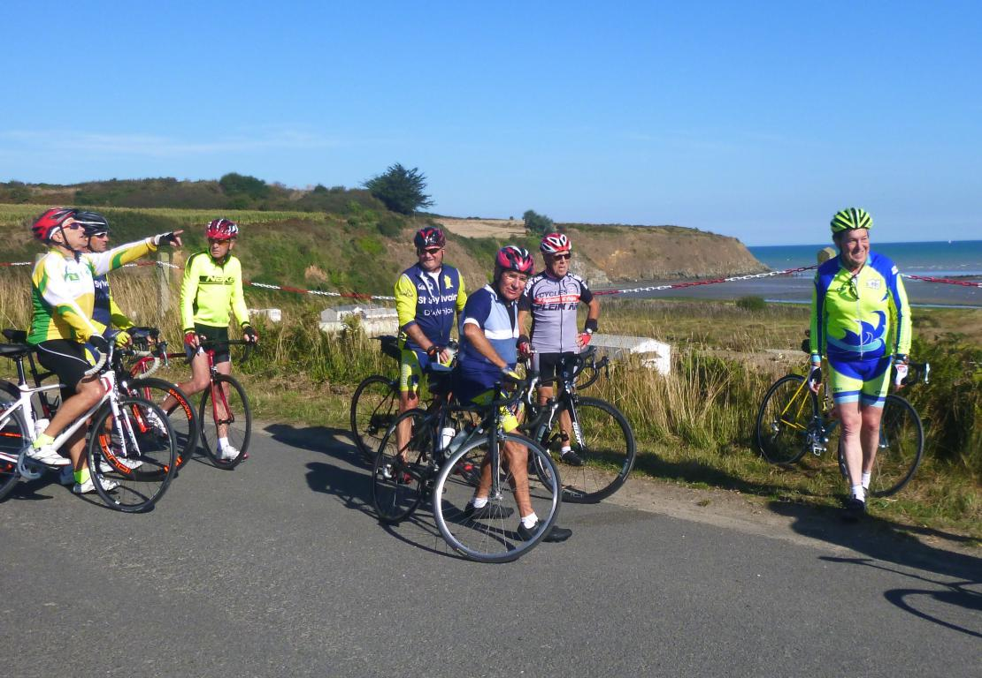
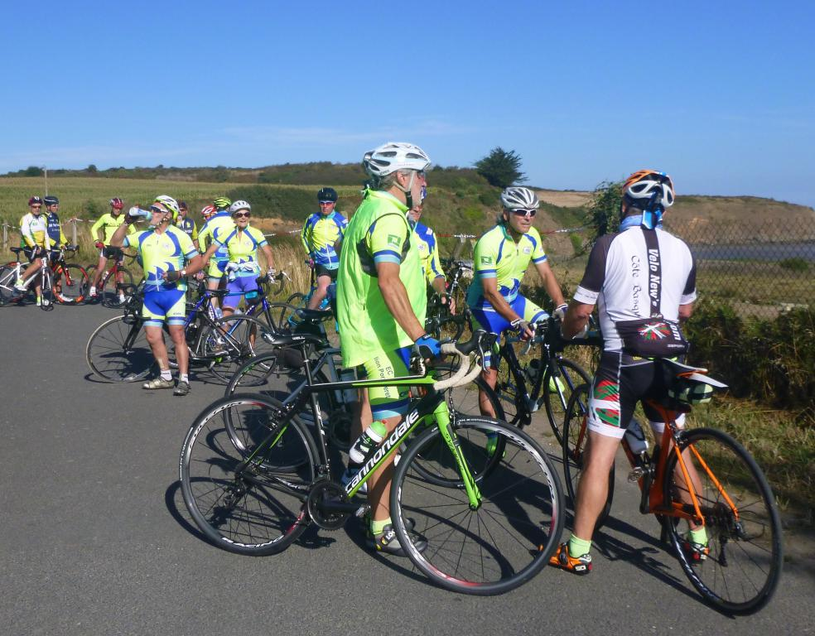

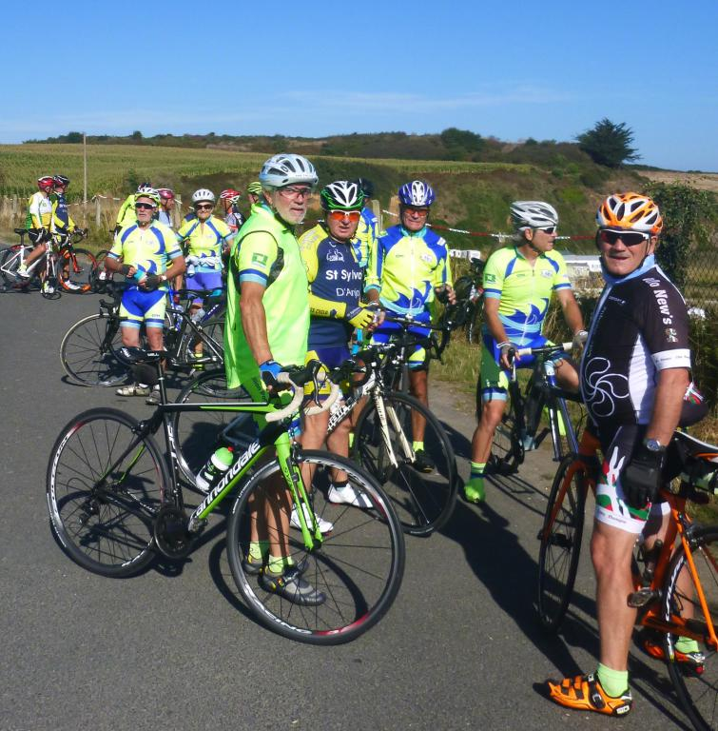
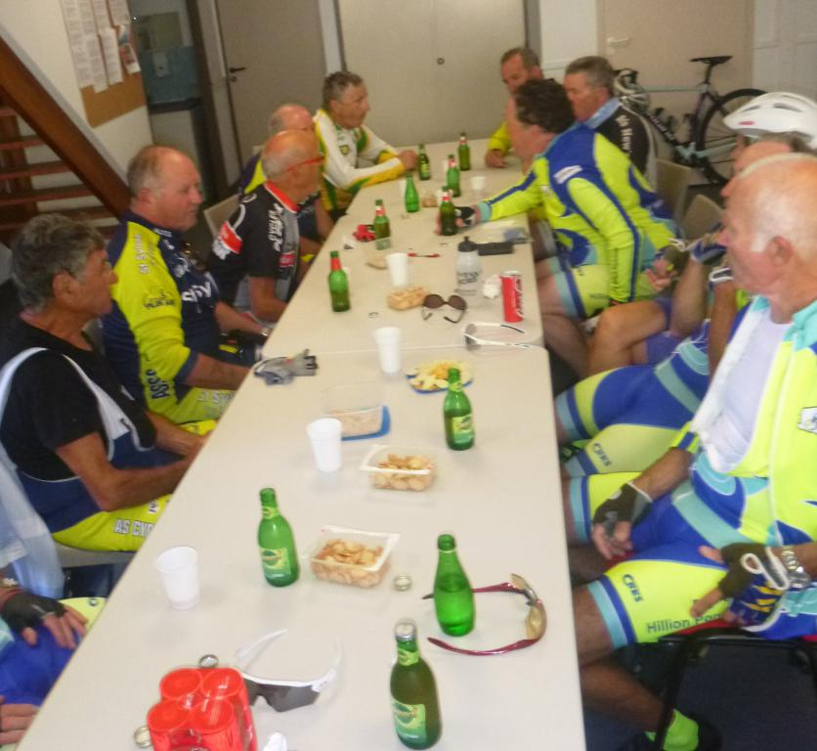

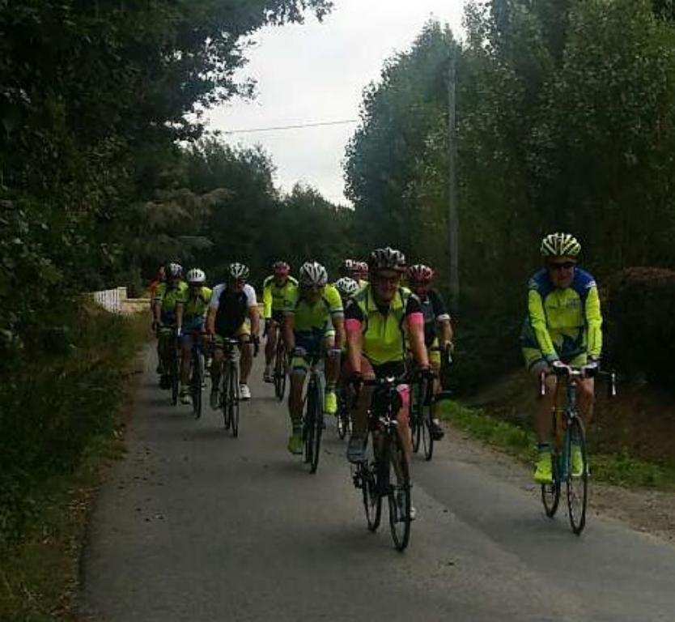
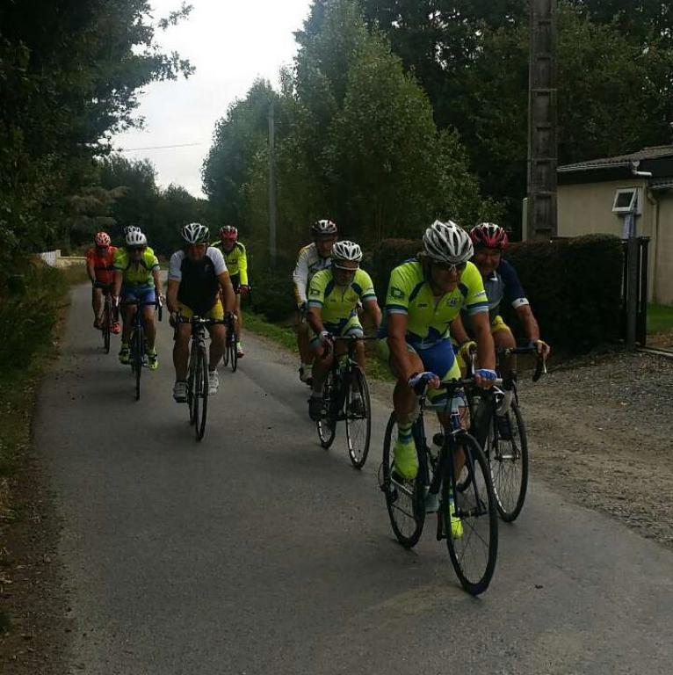

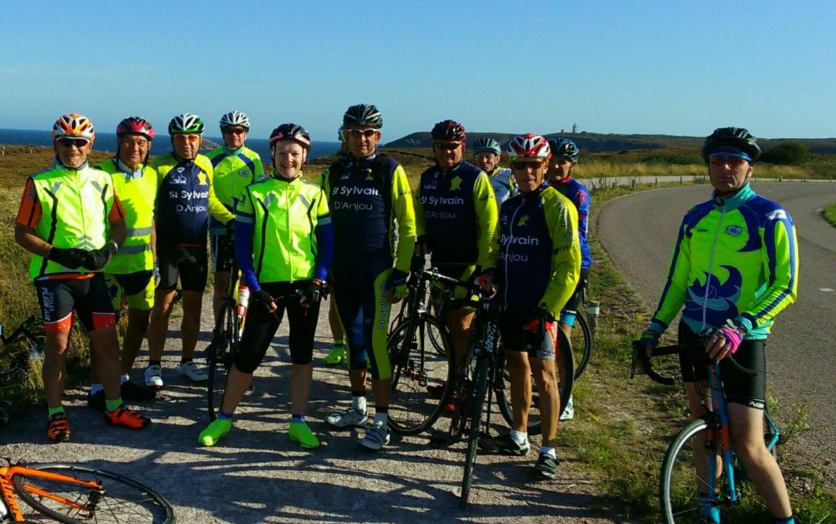
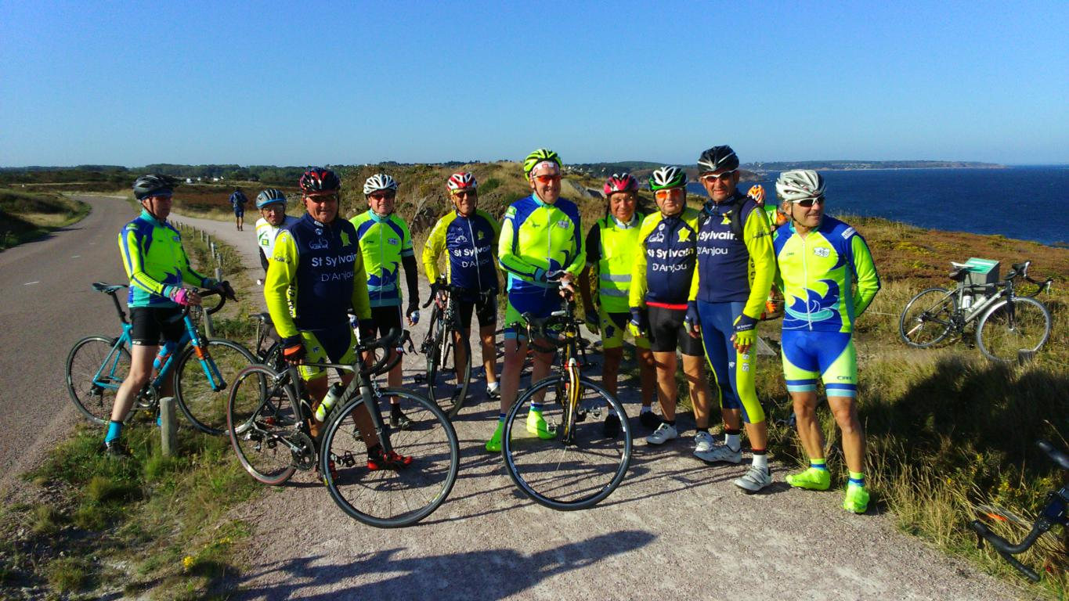

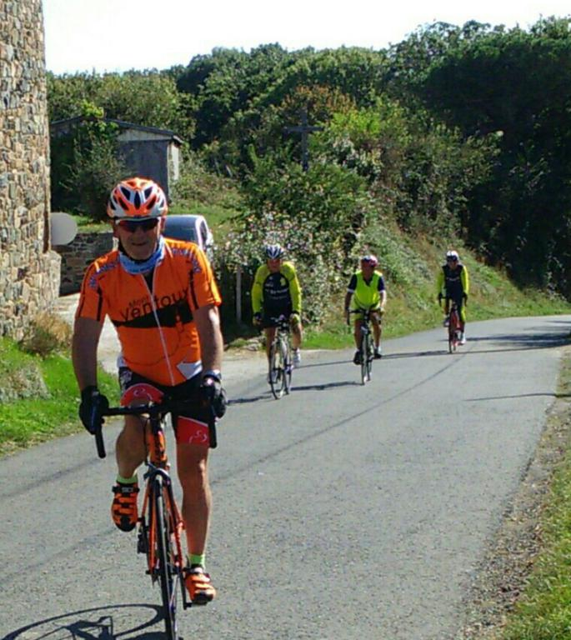
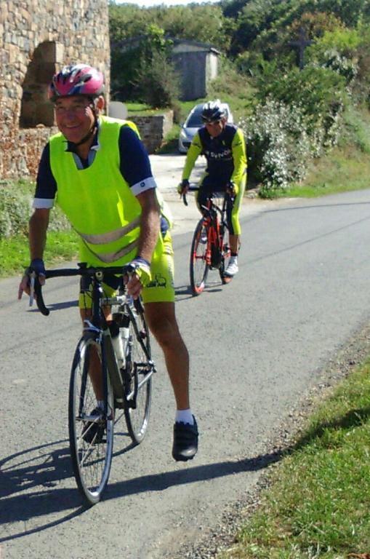

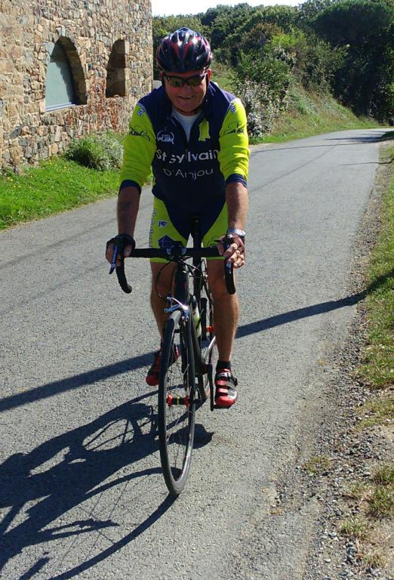

Grillades 2019 26/09/2019
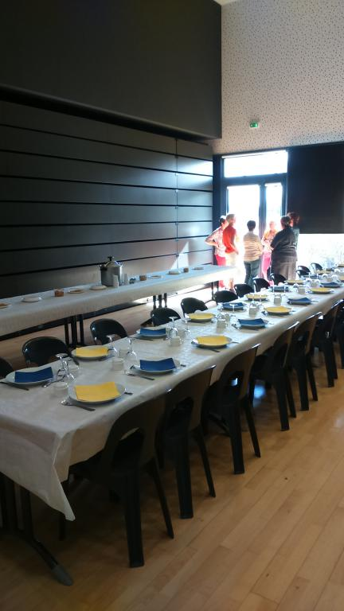
Les tables sont prêtes.
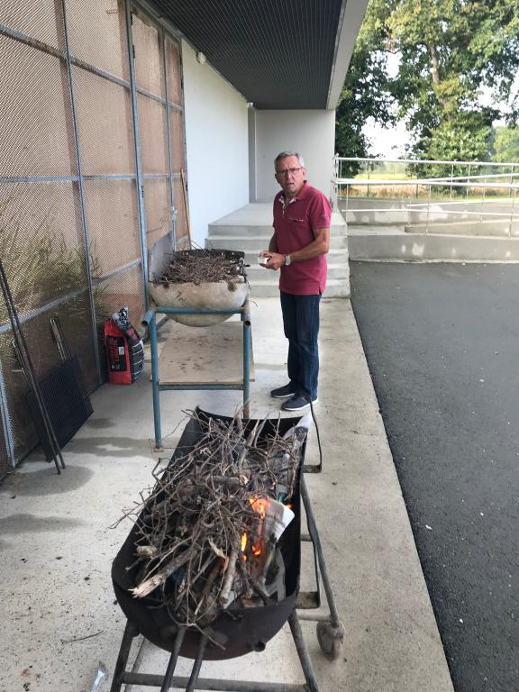
Joseph prépare les barbecues.
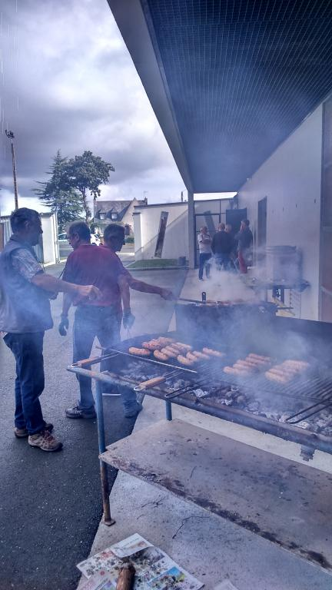
Jean-Claude, Gérard et Joseph s'occupent de la cuisson.
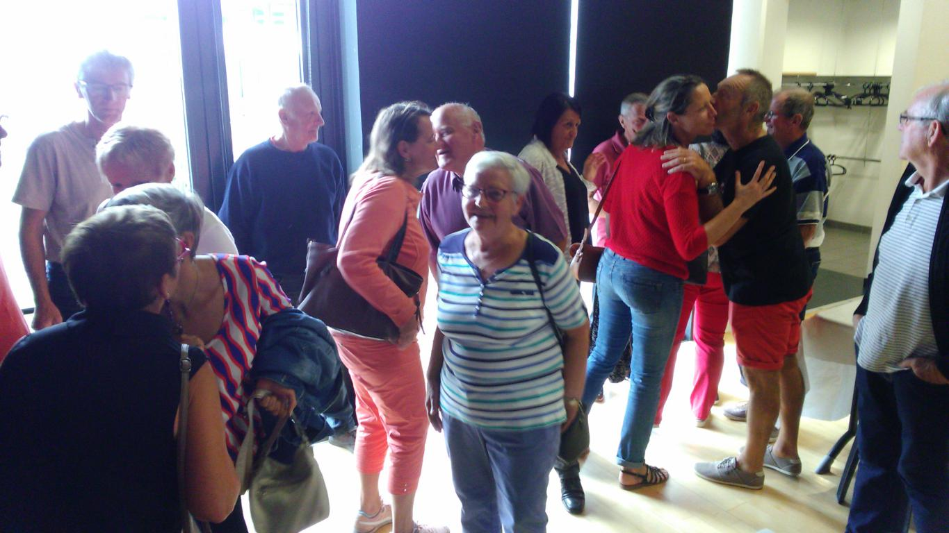
Les invités arrivent.
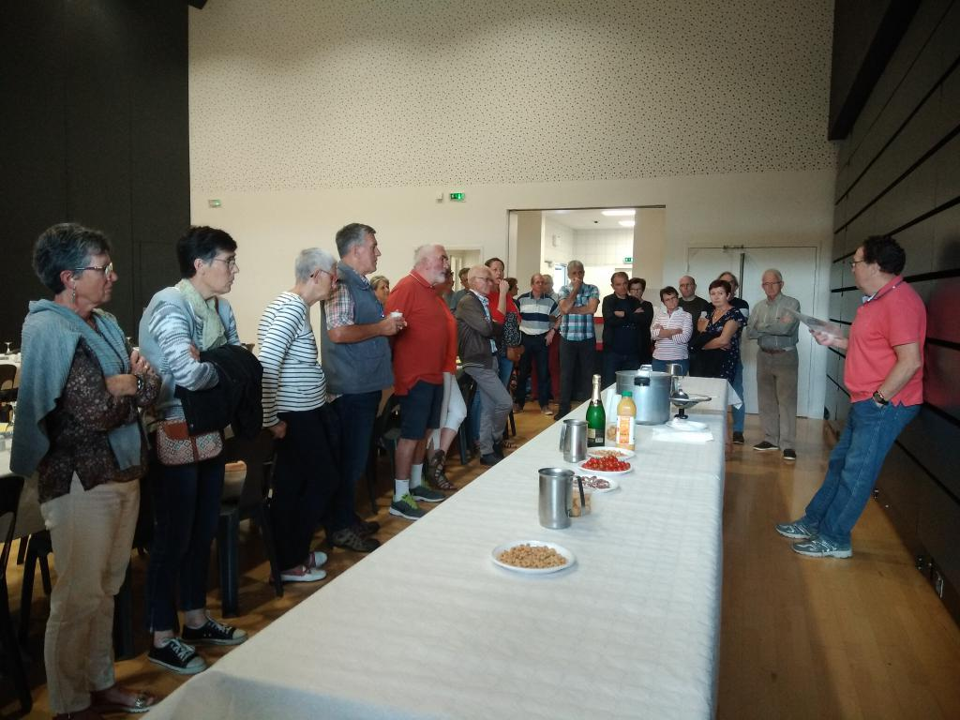
Quelques infos avant le début des hostilités.
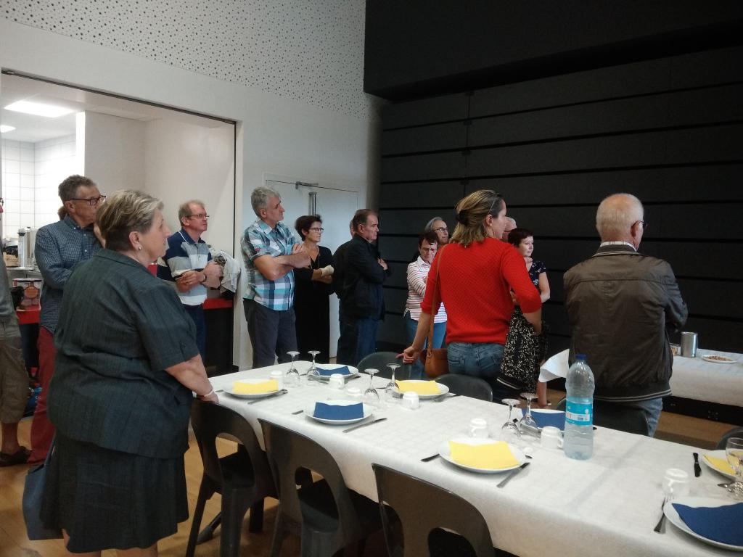
Attentives et attentifs avant l'apéro.
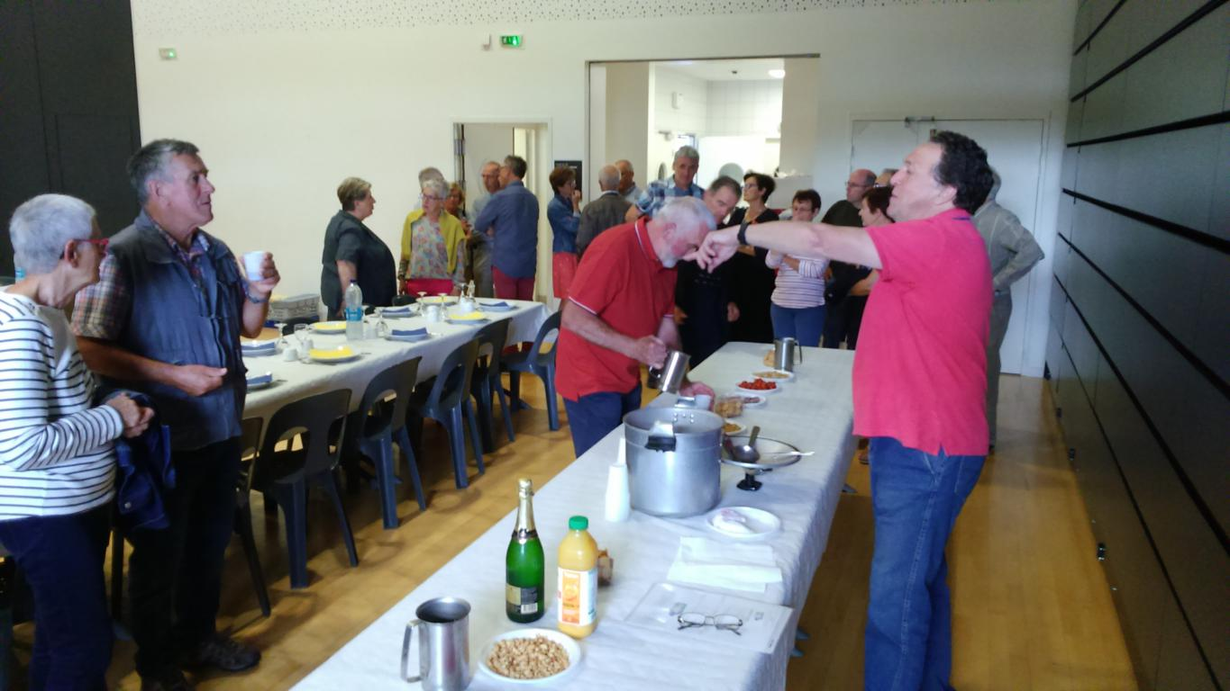
C'est l'heure de la sangria.
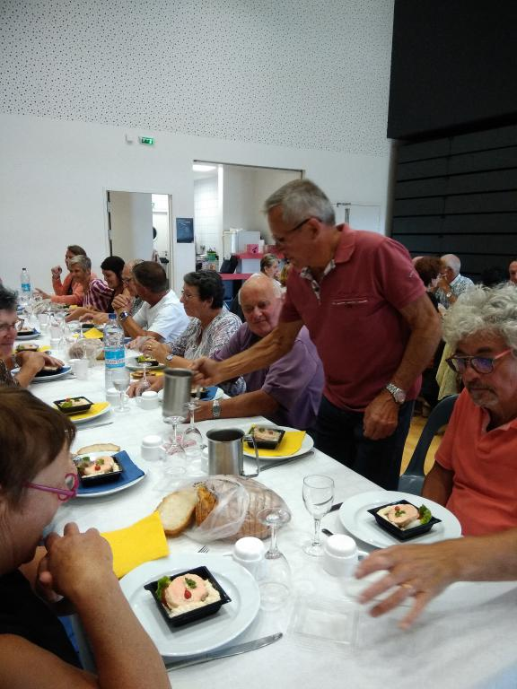
Puis de passer à table.
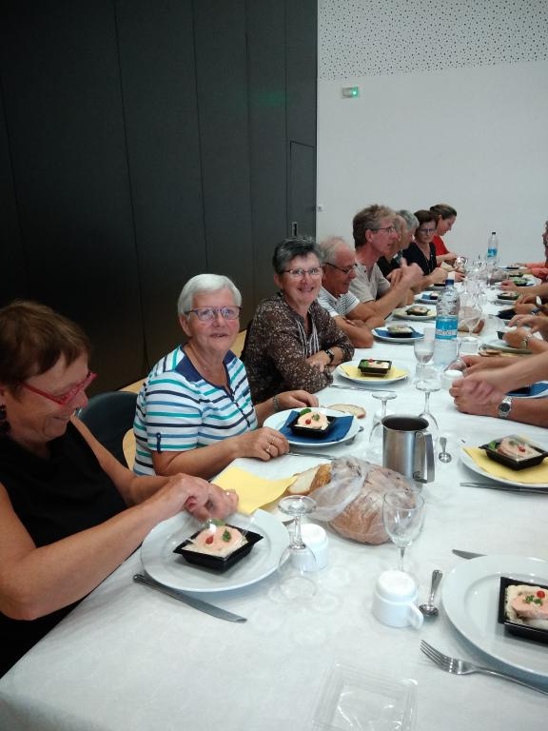

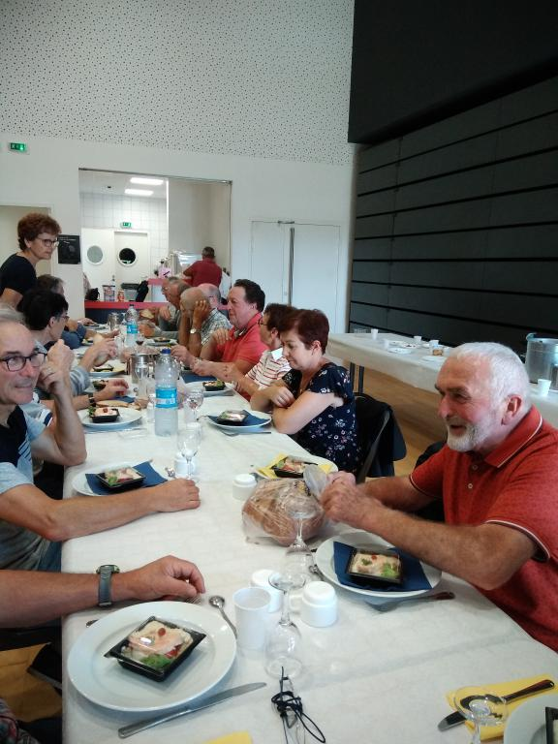
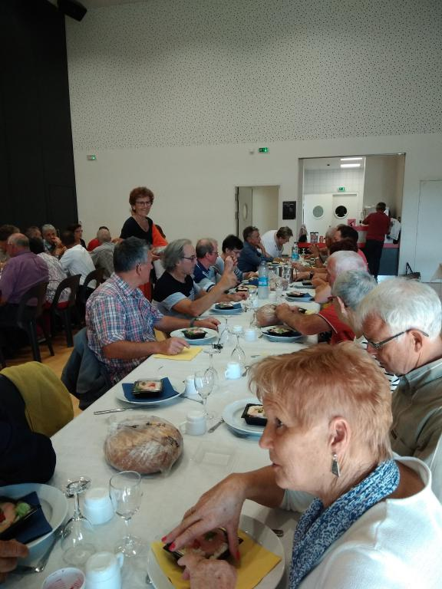


Et pour conclure Louis a sorti une bouteille de dessous ses fagots...

Nos corses vont bien.... 11/10/2019
Bavela, c'est beau, mais c'est haut...
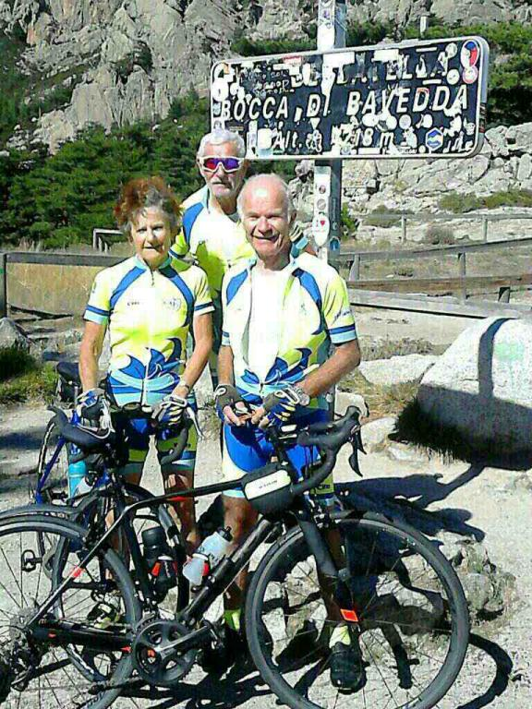
Annie assure l'intendance...
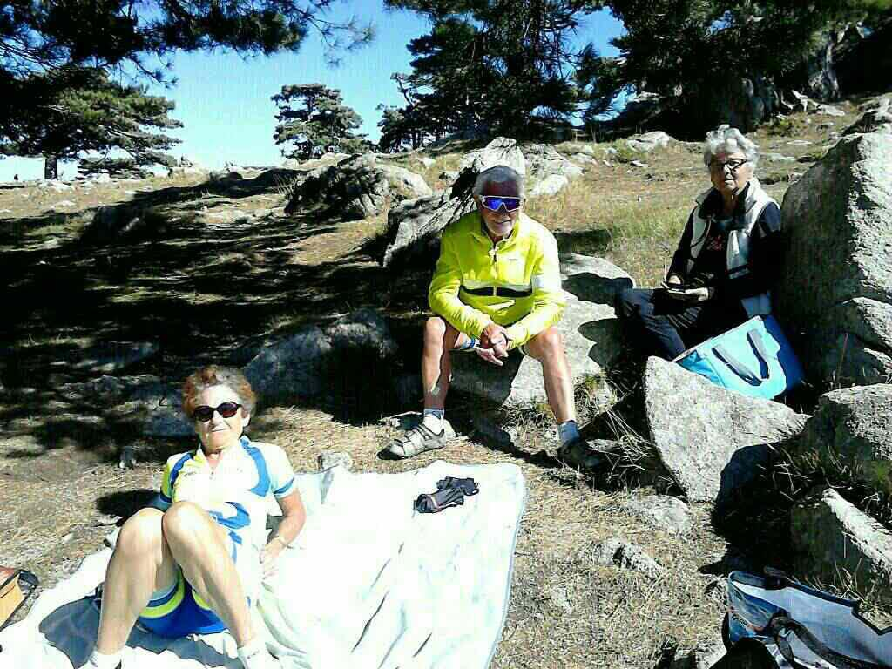

Le retour approche, alors profitons du soleil...
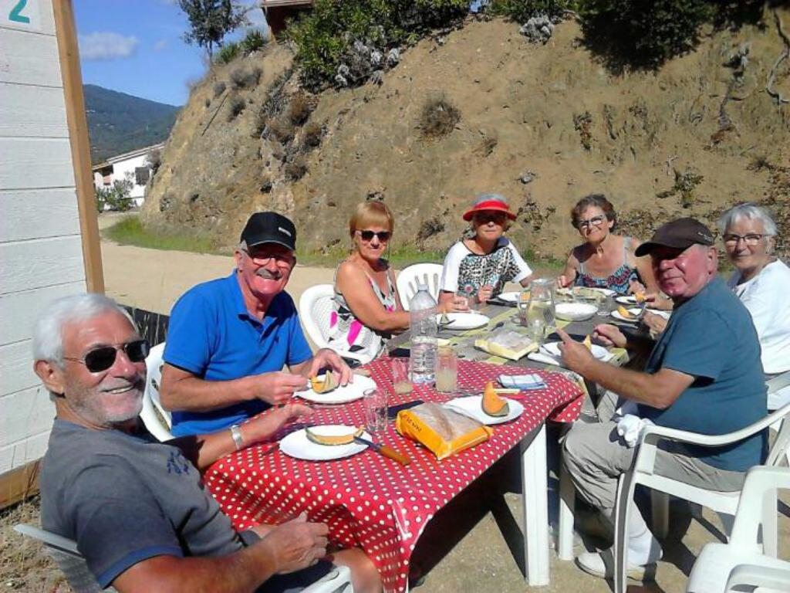

De retour du Portugal 29/10/2019
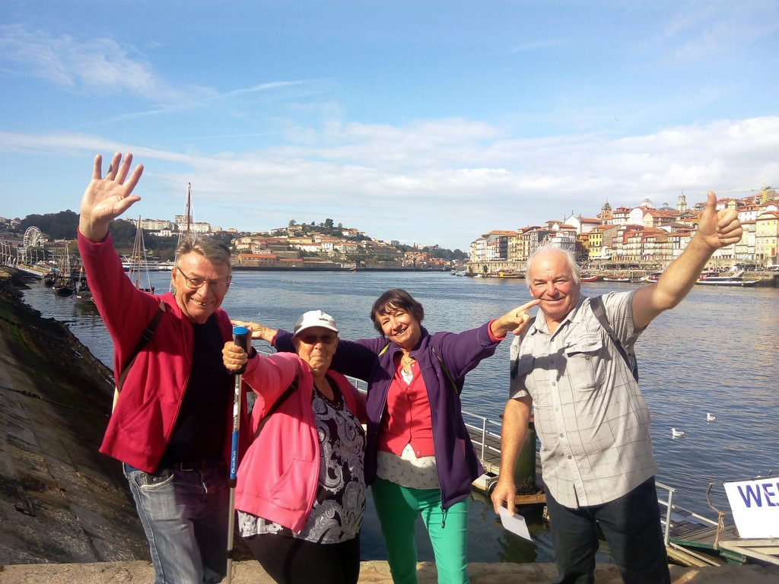
Hé oui tout a une fin, même les vacances, nous rentrons aujourd'hui de notre périple d'un mois et demi au Portugal où nous avons bien profité du soleil, bien nous en a pris car c'est sous la pluie et une bonne dizaine de degrés en moins que se termine notre voyage.
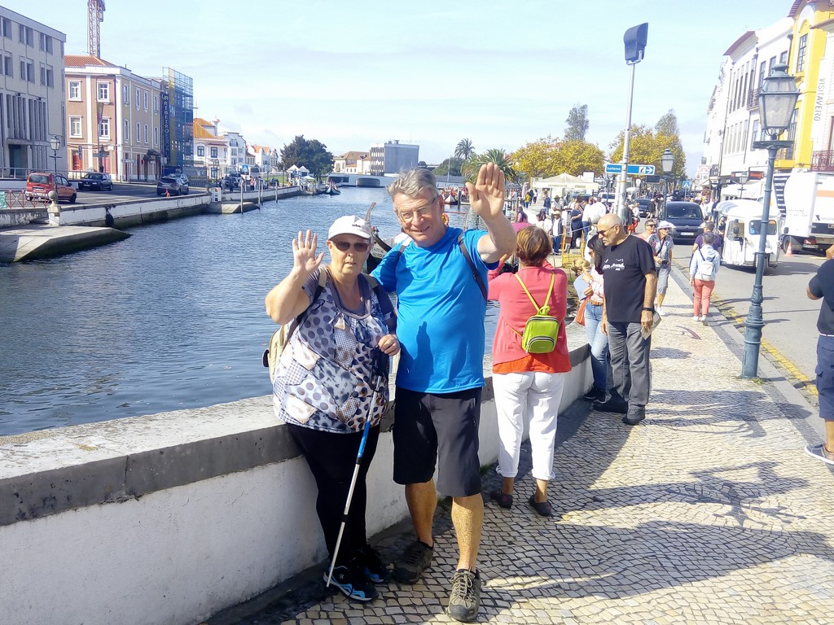

Anniversaire Lolo 20/12/2019
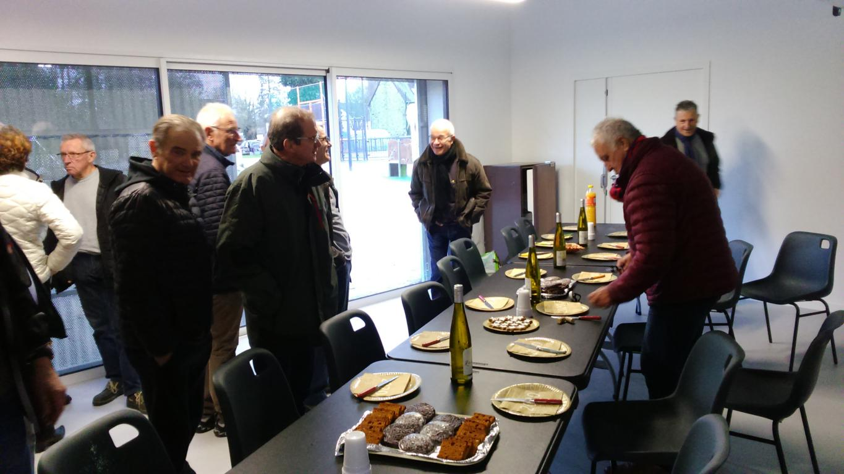
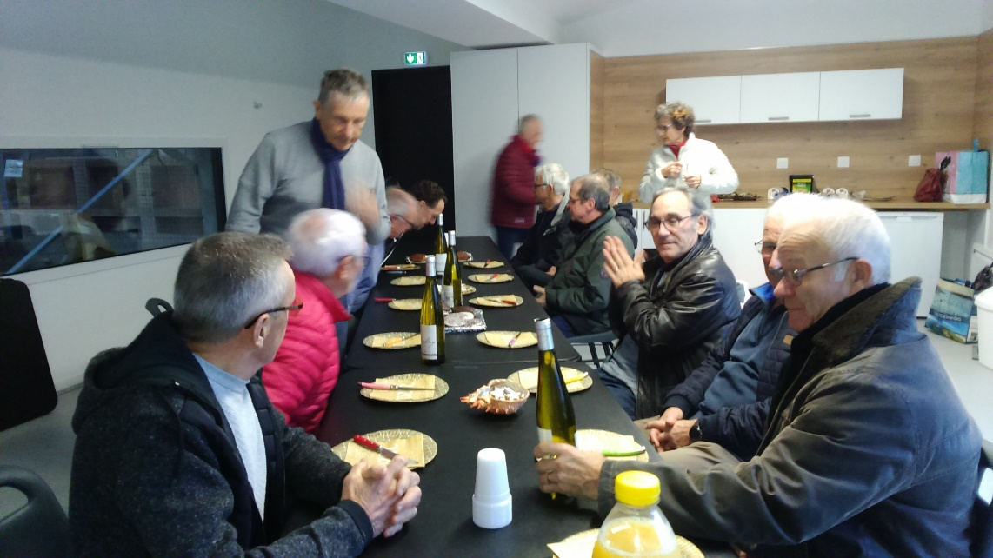
Jeudi la météo n'a pas permis de réaliser la sortie prévue, mais quelques cyclotes et cyclos ont répondu présent à l'invitation de Lolo pour fêter son anniversaire.
Quelques produits importés directement du Marché de Noël de Strasbourg et quelques huitres bretonnes ont été bien appréciés.
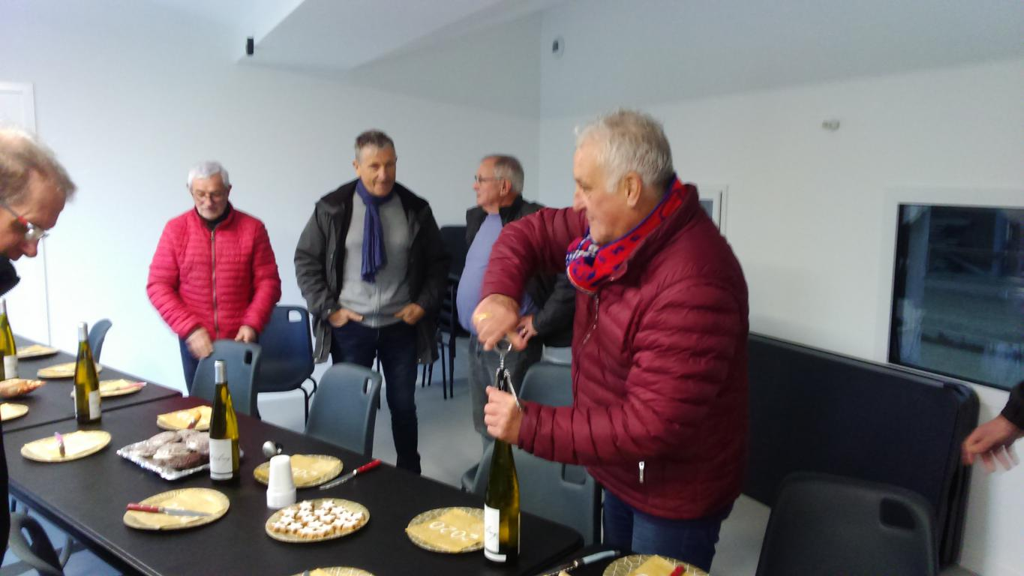

Pot de Noël 2019 22/12/2019

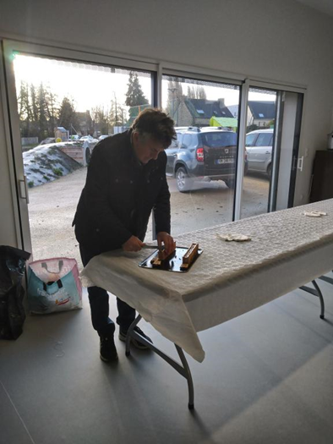 | 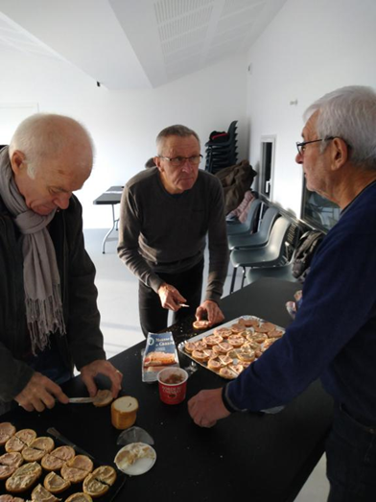 | 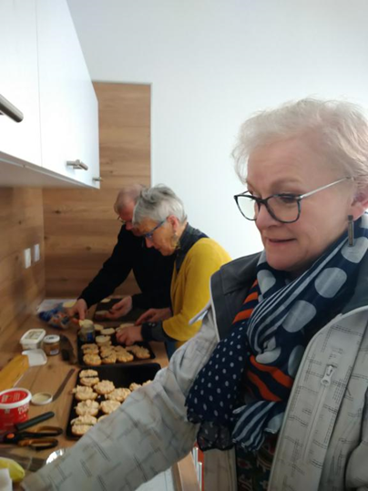

Première étape : les préparatifs
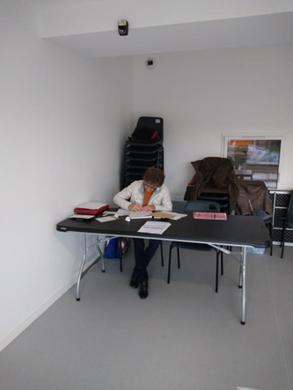 | 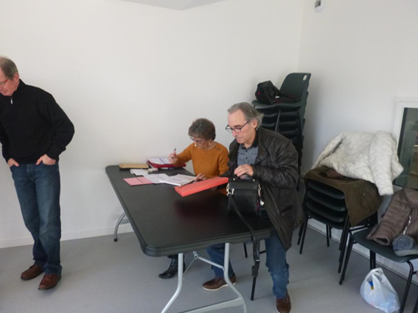

Mais attention, Jocelyne veille au droit d'entrée. Il va falloir s'acquitter de sa licence ou de sa carte de membre.

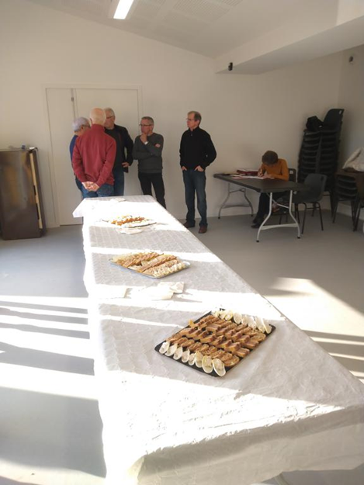 | 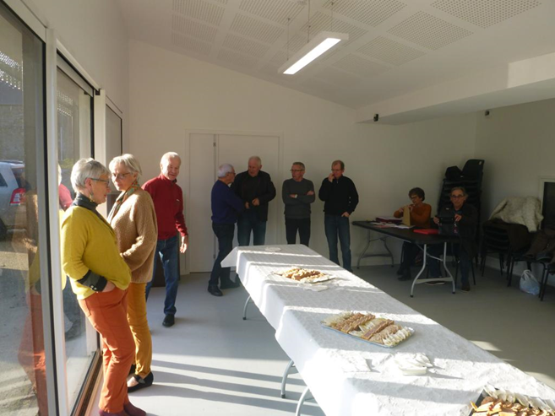

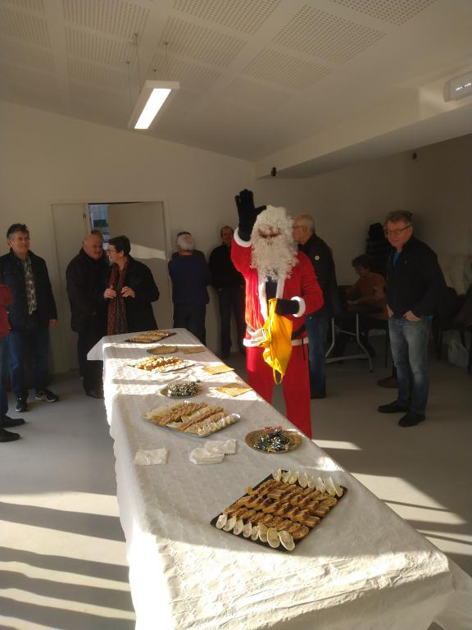
Mais le menu à l'air intéressant.... Et le Père Lolo, pardon Noël est de la partie.
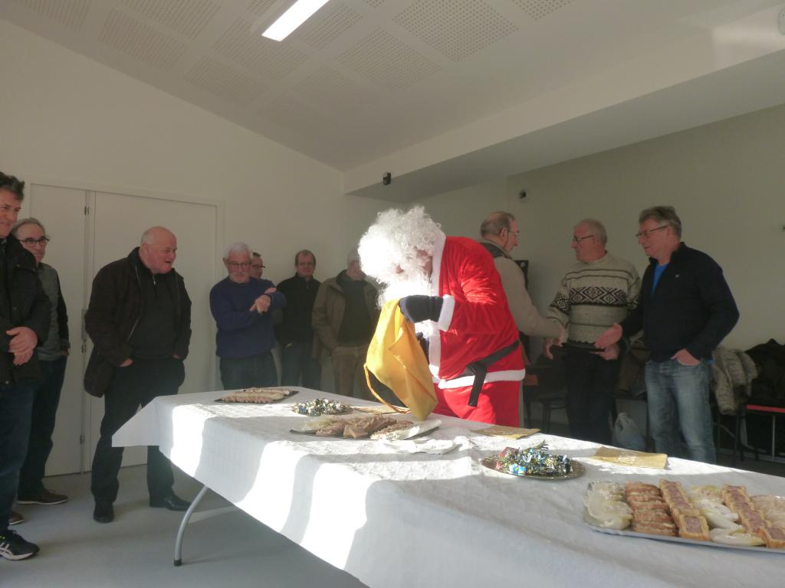


Il offre les papillotes, joue avec les pétards et veille à ce que tout se passe bien...
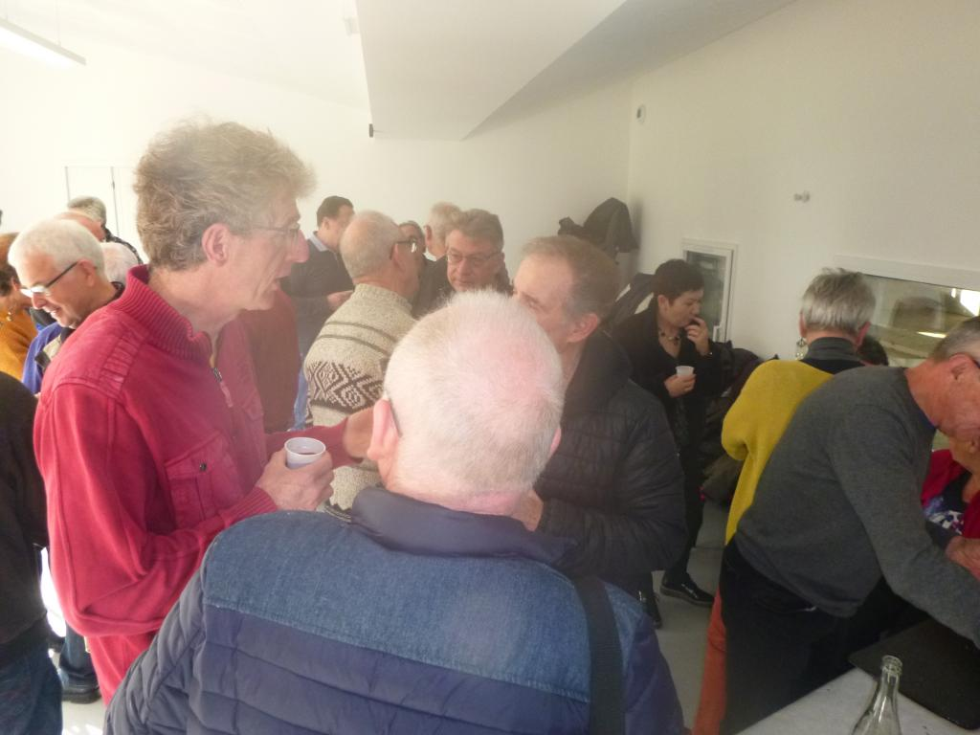
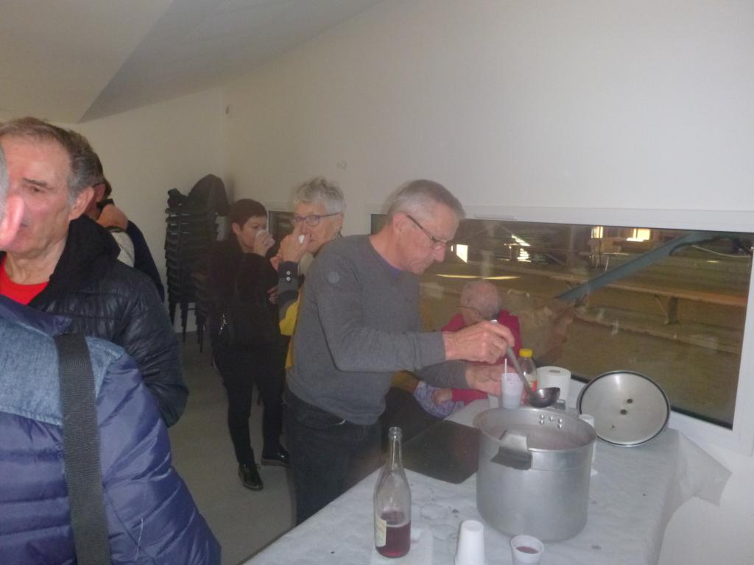
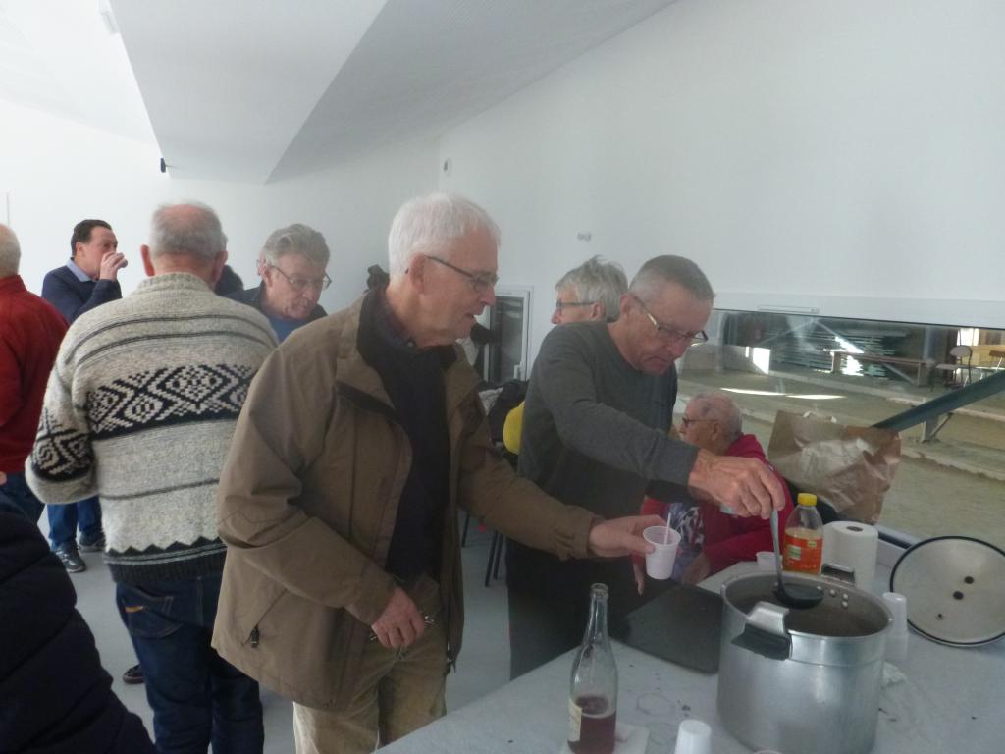
Ah oui, il y avait de la sangria, José s'est assuré que chacun ait son compte...
En attendant bonnes fêtes de fin d'année, profitez-en bien...mais sans excès.

